Муниципальное бюджетное учреждение культуры
"Велижская районная централизованная библиотечная система"

 |  | Утверждаю:  Начальник отдела по культуре и спорту  Администрации муниципального  образования «Велижский муниципальный округ»  Смоленской области  ____________ В. К. Краснощёков

Отчет о работе
МБУК «Велижская ЦБС»
за 2024 год

Велиж
2024

ББК 78.38
УДК 024
О-80

Составитель Сладкевич С. В. библиограф

Отчёт о работе МБУК «Велижская ЦБС» за 2024 год/ МБУК «Велижская ЦБС»; сост.: Турик Н. В. – Велиж, 2024 . – 90с., ил.

ББК 78.38
УДК 024
О-80

© МБУК «Велижская ЦБС»

Оглавление
1. События года 3
2. Библиотечная сеть района 4
3. Статистические показатели 5
4. Библиотечные фонды (формирование, использование, сохранность) 6
5. Каталогизация и оцифровка библиотечного фонда 10
6. Организация и содержание библиотечного обслуживания пользователей 11
Библиотека и семья 15
Художественно-эстетическое воспитание 17
Культурно-просветительская деятельность 19
Пропаганда здорового образа жизни 20
Гражданско-патриотическое воспитание. 23
Правовое воспитание 31
Деятельность публичных Центров правовой и социально значимой информации 31
Экологические просвещение населения 36
Продвижение книги и чтения 38
Деятельность Гуманитарного сектора чтения 41
Духовно-нравственное воспитание 42
Деятельность Кафедры православной культуры. 45
Работа с социально-незащищенными слоями населения 55
Библиотечное обслуживание людей с ограниченными возможностями 56
Библиотечное обслуживание детей 58
Продвижение библиотек и библиотечных услуг 62
Межнациональные отношения 64
Работа клубов и объединений 64
6.3. Работа библиотек по «Пушкинской карте» 74
6.4 Общая характеристика читательской аудитории муниципальных библиотек: структура, интересы и предпочтения, наблюдаемые изменения (на основе данных исследований, мониторингов, опросов и т.п.). 77
7.Справочно-библиографическая работа и информационное обслуживание пользователей 78
8. Краеведческая деятельность библиотек 82
9. Автоматизация библиотечных процессов 87
10. Организационно-методическая работа 87
11. Библиотечные кадры 89
12. Материально-технические ресурсы библиотек 90
13. Основные итоги года 90

1. События года
1.1. Главные события библиотечной жизни района.
Отметили юбилеи:

Название библиотеки | Значимая дата
Ситьковская сельская библиотека | 60 лет

Работа библиотек к юбилейным датам и знаменательным событиям прошедшего года:
1.2. Федеральные, региональные и муниципальные, проекты и иные мероприятия, определявшие работу библиотек района в анализируемом году.
- Областная государственная программа «Развитие культуры и туризма в Смоленской области»
- Областная программа «Развитие информационного общества и формирование электронного правительства».
- Муниципальная целевая программа «Гражданско - патриотическое воспитание граждан в Велижском районе»
- Муниципальная целевая программа «Комплексные меры противодействия злоупотреблению наркотиками и их незаконному обороту в Велижском районе »
- Муниципальная программа «Комплексные меры по профилактике правонарушений и усилению борьбы с преступностью в Велижском районе»

2. Библиотечная сеть района
2.1. Характеристика библиотечной сети на основе формы государственной статистической отчетности 6-НК, в сравнении с предыдущим периодом.
- общее число библиотек района – 14/ =, из них:
- число библиотек, расположенных в сельской местности – 12/=
- число детских библиотек – 1/=
- число библиотек с детским отделением – 0
- число библиотек-клубов -0
- число пунктов внестационарного обслуживания –35 библ. пунктов
- число транспортных средств - 0
- наличие в районе центров культурного развития (и библиотеки в их структуре) - 0

Полное наименование всех библиотек сети в Уставе:
  - Центральная районная библиотека;
  - Детская библиотека;
  - Селезневская сельская библиотека;
  - Беляевская сельская библиотека;
  - Будницкая сельская библиотека;
  - Заозерская сельская библиотека;
  - Крутовская сельская библиотека;
  - Логовская сельская библиотека;
  - Чеплинская сельская библиотека;
  - Плосковская сельская библиотека;
  - Погорельская сельская библиотека;
  - Ситьковская сельская библиотека;
  - Старосельская сельская библиотека;
  - Патиковская сельская библиотека.
2.2. Создание модельных библиотек в рамках реализации национальных, федеральных и региональных проектов и программ в динамике трех и более лет:
- число модельных библиотек - 0;
- план создания модельных библиотек нового поколения и его реализация на конец анализируемого года - 0;
- виды модельных библиотек: межпоселенческая, центральная районная, сельского поселения, городской территории, детская и др - 0.
2.3. Внестационарное библиотечное обслуживание – 35 библиотечных пунктов.
2.4. Юридический статус библиотек района - муниципальное бюджетное учреждение культуры
Юридическое лицо: Муниципальное бюджетное учреждение культуры
«Велижская районная централизованная библиотечная система»
2.5. Структурные изменения в сети, связанные с открытием, закрытием, слиянием, передачей библиотек и т.д. (указать причины и распорядительные документы органов местного самоуправления):
- библиотеки -0,
- центры -0,
- кафедры -1,
- модельные библиотеки -0,
- многофункциональные культурные центры (МФКЦ) -0,
- новые отделы -0,
- сектора -0.
2.6. Доступность библиотечных услуг.
- среднее число жителей на одну библиотеку – 632ч. (число жителей в районе на 1.01.2024 — 8848 ч.)
-число населенных пунктов - 13 и жителей, не имеющих возможности доступа к библиотечным услугам
- число библиотек, работающих по сокращенному графику - 11
2.7. Краткие выводы: Сохранена сеть библиотек.

3. Статистические показатели

Анализ основных показателей дается в сравнении с отчетом за прошлый год (+\-).
3.1. Охват населения района библиотечным обслуживанием – 66.8 %.
Наименование показателя | Запланировано | Выполнено | -/+ | План на 2025г
Пользователи | 6800 | 6800 | = | 6800
Книговыдача | 164596 | 164596 | = | 164596
Посещений | 111200 | 111200 | = | 145670
3.2. Выполнение показателей, включенных в региональные «дорожные карты», муниципальных работ/услуг, включенных в муниципальные задания ЦБС:
Абсолютные показатели деятельности библиотек района:
- количество пользователей 6800 , в т.ч. удаленных 340;
- количество выданных документов 164596 , в т.ч. удаленным пользователям - 0
-количество выданных пользователям копий документов – 0;
- количество выданных справок и предоставленных консультаций посетителям
библиотек 1851;
- количество выданных справок и консультаций, предоставляемых в виртуальном
режиме удаленным пользователям библиотек -350 ;
- количество изданий полученных по системе МБА 0.
-количество посещений библиотек 111200, в том числе культурно-просветительных мероприятий 29338 ;
- количество посещений читателей детей 33686 , в том числе на культурно-просветительных мероприятиях 14016;
- количество посещений веб-сайтов библиотек - 21720, книговыдача- 0

Относительные показатели деятельности библиотек района:
- читаемость 24.2;
- посещаемость 16,3;
- обращаемость 2.0;
- документообеспеченность
(на читателя) 11,9;
(на жителя) 9,1.
Экономические показатели:
расходы на обслуживание одного пользователя 1512 руб.
расходы на одно посещение 91 руб.
расходы на одну документовыдачу 62 руб.

3.3.Оказание платных услуг
Выполнено платных услуг на сумму 6350-00 руб. («Пушкинская карта»)
3.4. Краткие выводы
Библиотеки организуют свою деятельность, учитывая основные группы пользователей, с которыми они работают, и виды услуг, которые они могут предоставить. В процессе своей деятельности для обслуживания пользователей библиотеки все шире используют возможности Интернет.
Помимо информационных, происходит постепенное изменение культурно-досуговых потребностей пользователей и вместе с этим трансформируются функции библиотек. Наряду с информационно - библиографической составляющей деятельности, библиотеки все больше выполняют культурно – просветительскую и социальную функции.

4. Библиотечные фонды (формирование, использование, сохранность)
4.1. Общая характеристика совокупного фонда библиотек района (объём, видовой и отраслевой состав). Динамика с прошлым годом.

 | Итого | Библиотечный фонд, в том числе:
 |  | по видам |  |  | по отраслям
 |  | Ауд. | диски | печатные | ОПЛ | 2/5 | 3,4 | 75/85 | Художественная,Прочая
22023 | 80712 |  | 101 | 80611 | 6221 | 3668 | 2776 | 1301 | 66746
22024 | 80733 |  | 101 | 80632 | 5898 | 3670 | 2781 | 1299 | 67085
++\- | +21 |  | = | 21 | -323 | +2 | +5 | -2 | +339

4.2. Движение совокупного фонда муниципальных библиотек, в т.ч. по видам документов.
4.2.1. Поступления в фонды муниципальных библиотек :
- печатных изданий 566 экз.
- электронных документов, в т.ч. локальные сетевые ресурсы, удаленные сетевые ресурсы (подписка на ЭБС и др.), ЭД на съемных носителях 0;

Название  библиотеки | Всего экз. | Книг | Бр. | Диски | По отделам
 |  |  |  |  | ОПЛ | 2.5 | 3,  4 | 75.  85 | Худ.  Проч.
Беляевская | 33 | 33 | 0 | 0 | 0 | 0 | 0 | 0 | 33
Будницкая | 29 | 24 | 5 | 0 | 28 | 0 | 4 | 0 | 1
Заозерская | 1 | 1 | 0 | 0 | 0 | 0 | 0 | 0 | 1
Крутовская | 1 | 1 | 0 | 0 | 0 | 0 | 0 | 0 | 1
Логовская | 1 | 1 | 0 | 0 | 0 | 0 | 0 | 0 | 1
Патиковская | 18 | 18 | 0 | 0 | 0 | 0 | 0 | 0 | 18
Плосковская | 1 | 1 | 0 | 0 | 0 | 0 | 0 | 0 | 1
Погорельская | 27 | 23 | 4 | 0 | 3 | 2 | 6 | 0 | 16
Селезнёвская | 39 | 37 | 0 | 0 | 2 | 2 | 9 | 0 | 35
Ситьковская | 12 | 7 | 2 | 0 | 11 | 0 | 0 | 0 | 1
Старосельская | 1 | 1 | 5 | 0 | 0 | 0 | 0 | 0 | 1
Чеплинская | 1 | 1 | 0 | 0 | 0 | 0 | 0 | 0 | 1
Всего по с/ б | 164 | 148 | 16 | 0 | 44 | 4 | 19 | 0 | 110
Районная | 245 | 242 | 0 | 0 | 15 | 2 | 12 | 0 | 219
Детская | 157 | 152 | 5 | 0 | 11 | 1 | 0 | 0 | 145
Всего по ЦБС | 566 | 542 | 21 | 0 | 70 | 7 | 15 | 0 | 474

подписка на периодические издания (распределение изданий по количеству и наименованиям в библиотеках ЦБС, сумма годовой подписки, анализ подписки по полугодиям:
На 2 – ое полугодие 2024 г.
Газеты: «Велижская новь» - 12 сельских библиотек,
«Рабочий путь» - районная библиотека.
«1000 советов» - районная библиотека,
Журналы:
«Край Смоленский»-районная библиотека
«Классный журнал» - детская библиотека.
«Отчего и почему»- детская библиотека.
«Православная радуга» - детская библиотека.
«Шишкин лес» - детская библиотека.
«Детская энциклопедия» - детская библиотека.
«Веселые картинки о природе» - детская библиотека.
«Непоседа» - детская библиотека.
- сумма подписки на 2- ое полугодие 2024 г. – 17134 руб. за счет местного бюджета.
Подписка на 1 – ое полугодие 2025 г.
Газеты:
«Велижская новь» - 12 сельских библиотек,
«Рабочий путь» - районная библиотека.
Журналы:
«Край Смоленский» - районная библиотека
«Классный журнал» - детская библиотека.
«Отчего и почему» - детская библиотека.
«Православная радуга» - детская библиотека.
«Шишкин лес» - детская библиотека.
«Веселые картинки» - детская библиотека.
«Непоседа» - детская библиотека.
- сумма подписки на 1-ое полугодие 2025 г. 15600 руб. за счет местного бюджета.

4.2.2 Выбытие из фондов муниципальных библиотек по причине ветхости
- печатных изданий 545 экз. ;
- электронных документов 0;

Название  библиотеки | Всего экз. | Книг | Бр. | Диски | По отделам
 |  |  |  |  | ОПЛ | 2.5 | 3,  4 | 75.  85 | Худ.  Проч.
Беляевская | 1 | 1 | 0 | 0 | 0 | 0 | 0 | 0 | 1
Будницкая | 1 | 1 | 0 | 0 | 1 | 0 | 0 | 0 | 0
Заозерская | 0 | 0 | 0 | 0 | 0 | 0 | 0 | 0 | 0
Крутовская | 1 | 1 | 0 | 0 | 0 | 0 | 0 | 0 | 1
Логовская | 2 | 2 | 0 | 0 | 0 | 0 | 0 | 0 | 2
Патиковская | 1 | 1 | 0 | 0 | 0 | 0 | 0 | 0 | 1
Плосковская | 0 | 0 | 0 | 0 | 0 | 0 | 0 | 0 | 0
Погорельская | 1 | 1 | 0 | 0 | 0 | 0 | 0 | 0 | 1
Селезнёвская | 436 | 436 | 0 | 0 | 387 | 1 | 4 | 0 | 44
Ситьковская | 83 | 79 | 4 | 0 | 1 | 2 | 6 | 2 | 72
Старосельская | 8 | 8 | 0 | 0 | 0 | 0 | 0 | 0 | 8
Чеплинская | 2 | 2 | 0 | 0 | 0 | 0 | 0 | 0 | 2
Всего по с/ б | 536 | 532 | 4 | 0 | 389 | 3 | 10 | 2 | 132
Районная | 5 | 5 | 0 | 0 | 0 | 0 | 0 | 0 | 5
Детская | 4 | 2 | 2 | 0 | 2 | 0 | 0 | 0 | 2
Всего по ЦБС | 545 | 539 | 6 | 0 | 391 | 3 | 10 | 2 | 139

4.2.3 Состоит на 01.01.2025г.
- печатных изданий 80733 экз. ;
В т.ч. электронных документов 101;

Название  библиотеки | Всего экз. | Книг | Бр. | Диски | По отделам
 |  |  |  |  | ОПЛ | 2.5 | 3,  4 | 75.  85 | Худ.  Проч.
Беляевская | 4024 | 3150 | 874 | 0 | 69 | 32 | 63 | 23 | 3837
Будницкая | 5319 | 4825 | 494 | 0 | 197 | 176 | 223 | 22 | 4701
Заозерская | 3681 | 3629 | 51 | 1 | 220 | 41 | 81 | 70 | 3269
Крутовская | 2828 | 2416 | 412 | 0 | 200 | 44 | 120 | 33 | 2331
Логовская | 2406 | 2385 | 21 | 0 | 184 | 51 | 134 | 10 | 2027
Патиковская | 2577 | 2207 | 370 | 0 | 342 | 82 | 188 | 43 | 1922
Плосковская | 2640 | 2481 | 159 | 0 | 77 | 25 | 74 | 21 | 2443
Погорельская | 3897 | 2861 | 1035 | 1 | 376 | 175 | 204 | 101 | 3041
Селезнёвская | 7459 | 6220 | 1237 | 2 | 436 | 430 | 459 | 238 | 5896
Ситьковская | 1837 | 1791 | 46 | 0 | 128 | 34 | 67 | 29 | 1579
Старосельская | 1555 | 1466 | 89 | 0 | 132 | 47 | 70 | 33 | 1273
Чеплинская | 2348 | 2144 | 204 | 0 | 59 | 58 | 61 | 43 | 2127
Всего по с/ б | 40571 | 35575 | 4992 | 4 | 2420 | 1195 | 1744 | 666 | 34546
Районная | 19942 | 19471 | 441 | 30 | 1876 | 1612 | 492 | 348 | 15614
Детская | 20220 | 13679 | 6474 | 67 | 1602 | 863 | 545 | 285 | 16925
Всего по ЦБС | 80733 | 68725 | 11907 | 101 | 5898 | 3670 | 2781 | 1299 | 67085

4.3. Оценка состояния и использования фондов библиотек, находящихся в составе библиотечной сети:
- обновляемость фондов 0,7 %
- обращаемость 2.0
- выдача документов библиотечного фонда, в том числе по тематике

Наименование библиотек | Всего | Книговыдача по отделам
 |  | ОПЛ | 2 | 5 | 3 | 4 | 75 | 85 | Худож | Проч
Районная | 65000 | 16083 | 3360 | 1992 | 4800 | 4600 | 1800 | 1891 | 27974 | 2500
Детская | 70896 | 17041 | 7542 | 3272 | 6118 | 265 | 103 | 122 | 36310 | 123
Сельские библиотеки | 28700 | 4098 | 479 | 337 | 740 | 780 | 221 | 165 | 21548 | 332
Итого по ЦБС | 164596 | 37222 | 11381 | 5601 | 11658 | 5645 | 2124 | 2178 | 85832 | 2955

-Работа с читательской задолженностью, отказы на литературу, количество отказов в процентах к общей выдаче.
- Работа с читательской задолженностью проводится регулярно, библиотекари посещают читателей на дому, напоминают по телефону.
Количество отказов на книги -0%(отказов на литературу не было)

4.4. Финансирование комплектования (объемы, основные источники).
в т.ч. на комплектование книг и периодических изданий:
- местный бюджет – 34864руб.
- областной бюджет – 2975 руб. на книги 2975руб.
- федеральный бюджет – 14525 руб.
- из областного бюджета оплачивался интернет-трафик.

4.5. Обеспечение сохранности фондов.
- соблюдение действующей инструкции по учету фондов;
- проверка и передача фондов библиотек в условиях реструктуризации библиотечной
сети;
Ситьковская сельская библиотека
-ежемесячно организуется сверка фондов и каталогов с Федеральным списком экстремистских материалов.
количество переплетенных, отреставрированных изданий - 0;
- соблюдение режимов хранения;
- наличие охранных средств, обеспечивающих безопасность библиотек и библиотечных фондов;
- аварийные ситуации в библиотеках (количество ситуаций, причины возникновения
и последствия).
-систематически ведется мониторинг комплектования фонда в соответствии с Федеральным законом от 29.12.2010 N 436-ФЗ (ред. от 14.10.2014) «О защите детей от
информации, причиняющей вред их здоровью и развитию»
- проверка и передача фондов библиотек в условиях реструктуризации библиотечной сети;

4.6. Краткие выводы.

Библиотечный фонд МБУК « Велижская ЦБС» пополнился за счет пожертвований от частных лиц в количестве 375 экз., из областного бюджета 16 экз., местного бюджета 3экз. , федерального бюджета 64 и 108 периодических изданий. Таким образом, в 2024г. поступило 566 экз. книг и брошюр.

5. Каталогизация и оцифровка библиотечного фонда
5.1. Создание электронных каталогов и других баз данных библиотеками ЦБС.
- вклад библиотек района в КПБД «Сводный электронный каталог библиотек Смоленской области»,
- совокупный объем собственных библиографических баз данных библиотек района – 13337, объем электронного каталога- 13337, из них объем электронного каталога, доступного в сети Интернет – 13337 . За 2024 год внесено 1955 записей.
5.2. Оцифровка документов библиотечного фонда ЦБС
- объем электронной (цифровой) библиотеки – 0
- общее число сетевых локальных документов, из них документов в открытом доступе - 0.
5.3. Обеспечение удаленным пользователям доступа к полнотекстовым документам электронных библиотечных систем - 0
- Доступ к ресурсам Национальной электронной библиотеке (НЭБ) - Договор №101/НЭБ/4563 от 12.07. 2018г.( ещё не подключены к НЭБ)
- число сетевых удаленных лицензионных документов - 0
5.4. Представительство библиотек ЦБС в сети Интернет
- число библиотек, имеющих веб-сайты - 1;
- число библиотек аккаунты в социальных сетях -2;
Работа библиотек представлена в группах «Одноклассники», «BКонтакте», блог "Центр правовой информации велижской районной библиотеки".
5.5. Краткие выводы.
Общие проблемы формирования и использования электронных ресурсов в библиотечной сфере района, в том числе по совершенствованию сайта МБУК "Велижская ЦБС" затруднено тем, что в ЦБС нет программиста, который смог бы создать сайты сельских библиотек и обучить основным навыкам работы сельских библиотекарей.

6. Организация и содержание библиотечного обслуживания пользователей
6.1. Общая характеристика основных направлений библиотечного обслуживания населения района, с учетом расстановки приоритетов в анализируемом году.
- библиотечно-библиографическое и информационное обслуживание с учетом интересов и потребностей населения;
- краеведческая деятельность; выявление, сбор, сохранение и популяризация краеведческих материалов, библиографическое информирование, организация мероприятий;
- правовое просвещение и информирование граждан, организация свободного доступа граждан к правовой информации на основе использования традиционных и новых информационных технологий;
- организация досуга семьи; привлечение молодежи в библиотеки; развитие творческих способностей детей и молодежи;
- патриотическое воспитание;
- пропаганда здорового образа жизни молодежи;
- культурно-просветительская деятельность библиотек, развитие системы социального и делового партнерства;
- экологическое просвещение;
- работа с детьми, людьми пожилого возраста и людьми с ограниченными
- возможностями;
- работа центров социально-значимой информации по повышению уровня правовой культуры населения.
6.2 Организация и содержание библиотечного обслуживания

Программно-проектная деятельность библиотек

- Муниципальная целевая программа: «Гражданско - патриотическое воспитание граждан в Велижском районе»
- Муниципальная целевая программа «Комплексные меры противодействия злоупотреблению наркотиками и их незаконному обороту в Велижском районе»
- Муниципальная программа «Комплексные меры по профилактике правонарушений и усилению борьбы с преступностью в Велижском районе».
В помощь учебному процессу, образованию
К году Науки
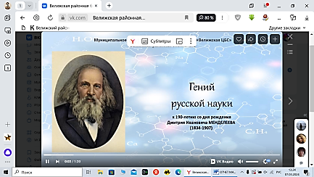 | К 190-летию со дня рождения Д.И. Менделеева велижская районная библиотека подготовила виртуальный час интересных сообщений «Гений русской науки».  https://vk.com/velbib?w=wall-166497294_3061
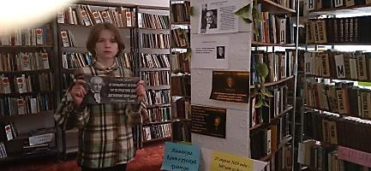 | Литературно-познавательный час «Иммануил Кант в русской культуре» прошёл в Логовской сельской библиотеке посвящённый 300-летию со дня рождения немецкого философа, мыслителя эпохи просвещения Иммануила Канта.
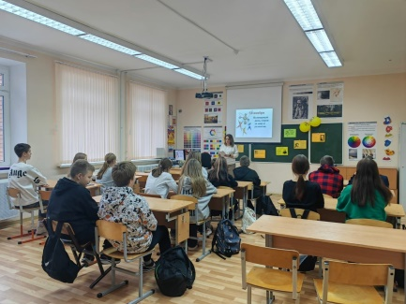 | К Всероссийскому дню науки МБУК «Велижская ЦБС» провела для учащихся 7-го класса МБОУ «Средняя школа № 1» познавательный час «Великие достижения великого народа» в ходе которого ребята узнали о выдающихся представителях российской науки: М. Ломоносове, А. Можайском, Д. Менделееве, К. Циолковском, С. Королеве и др. Вниманию читателей была представлена
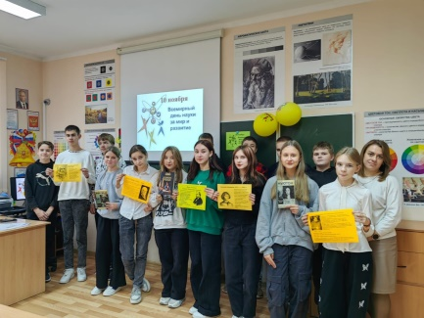 | Районная библиотека провела для учащихся 7-го класса МБОУ «Средняя школа № 1» познавательный час «Великие достижения великого народа», в ходе которого ребята узнали о том, как появилась наука в древнем мире. Ребята приняли участие в викторине «Наука нас объединяет» и в разгадывании кроссворда «Различные науки».
К 145-летию со дня рождения Павла Бажова
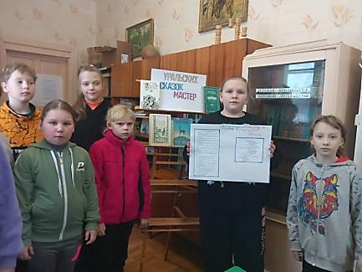 | В Ситьковской сельской библиотеке прошёл литературный час «Уральских сказок мастер» Библиотекарь познакомил детей с биографией и творчеством писателя.
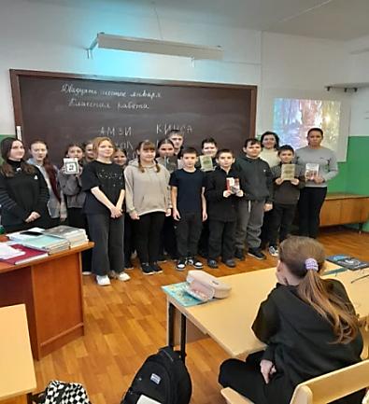 | Специалист районной библиотеки для учащихся 6 класса МБОУ «Средняя школа»№2» провел поэтический час «Стихами о зиме я говорю». Ребята читали наизусть стихи об этом прекрасном времени года
К Всемирному дню поэзии
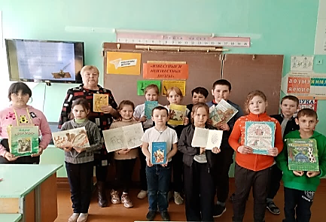 | В Будницкой сельской библиотеке для учащихся прошел поэтический час «Поэзия, как музыка души», посвященный Всемирному дню поэзии, а также проведена литературная викторина «Чьи это строки?» .  Закончилось мероприятие обзором книжной выставки «Известные и неизвестные поэты».
Акция «Областной день поэзии» « Добрая лира», посвященная 210-летию со дня рождения М. Ю. Лермонтова и приуроченная к Всемирному дню поэзии.
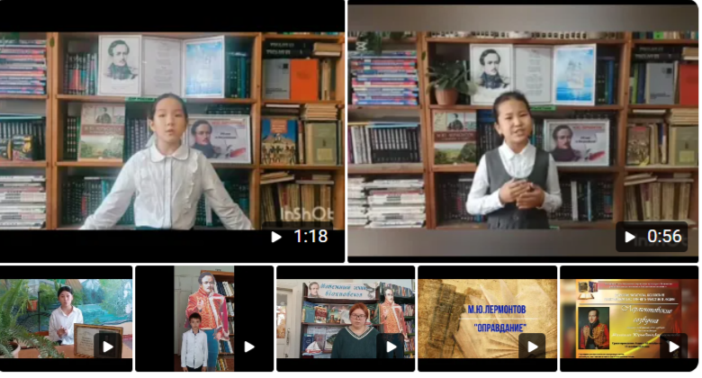 | С 1 ﻿по 15 октября по инициативе Велижской районной ﻿библиотеки ﻿прошла сетевая ﻿акция «Лермонтовские ﻿созвучия», посвященная 210-летию ﻿со дня рождения ﻿М.Ю. Лермонтова. В акции приняли участие 26 талантливых ﻿учеников ﻿школ из разных ﻿уголков ﻿России: ﻿школа №2 имени ﻿50-летия Кыргызстана ﻿города ﻿Кызыл-Кыя ﻿Баткенской ﻿области Кыргызской Республики, ﻿Уфа, ﻿МБУК Белокалитвинского ﻿района, ﻿МБОУ «СОШ №2 имени С.И.Подгайнова» ﻿г. ﻿Калининска ﻿Саратовской области, ﻿а также представители ﻿школ ﻿из ﻿Челябинской ﻿области и ﻿Республики Крым.  https://vk.com/video633820286_456240037?list=38f8985559746279d8
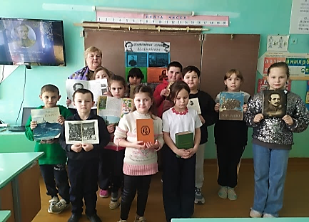 | Будницкая сельская библиотека провела для учащихся литературный час «Сын вольности, свободы витязь молодой». На котором библиотекарь рассказала о жизни и творчестве М.Ю. Лермонтова.
Акция #Читаем_Гоголя_215#Велижская_районная_библиотека
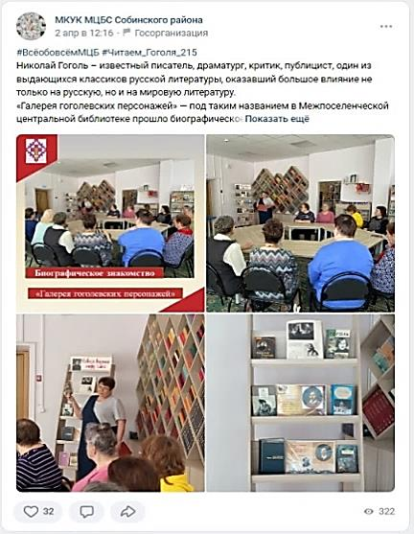 | Районная библиотека выступила инициатором проведения сетевой акции «Читаем Гоголя», посвящённой 215-летию со дня рождения Н.В. Гоголя.  В акции приняли участие 28 библиотек из самых разных регионов России: Смоленская область, Ростовская область, Московская область Саратовская область, Владимирская область, Самарская область, Калужская область, Воронежская область, Нижегородская область, Ивановская область, Челябинская область, Луганская Народная Республика, Республика Башкортостан.  https://vk.com/velbib?w=wall-166497294_3280
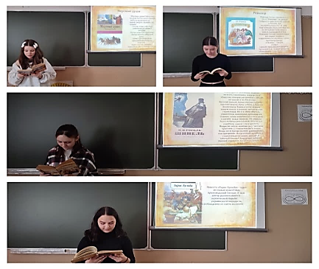 | В Велижской районной библиотеки библиотекарь провёл для учащихся 8-х классов «Средняя школа №2» г. Велижа литературный час «Художественный мир Гоголя». К мероприятию была оформлена книжная выставка-обзор «Литературный мир Гоголя». #Читаем_Гоголя_215#Велижская_районная_библиотека
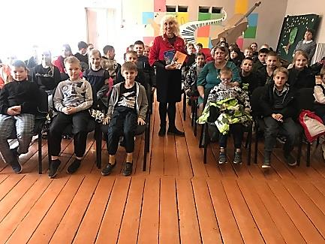 | В велижской библиотеке состоялись встречи с Милой Клявиной, членом Союза писателей России и лауреатом Международного конкурса «Национальная литературная премия «Золотое перо Руси 2022»..  17 апреля для учеников начальных классов в МБОУ «Средняя школа №2» г Велижа ею был проведен «Урок доброты». Для учеников 5-6 классов прошёл поэтический час «Как вынуть боль из глаз детей войны».
К 225-летию со дня рождения великого поэта А.С. Пушкина.
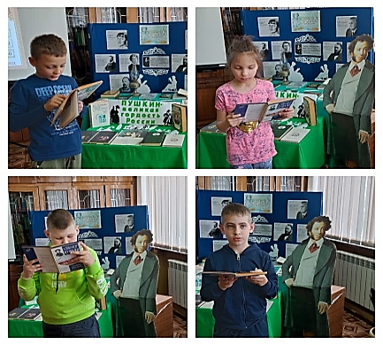 | Для ребят оздоровительной площадки МБОУ «Средняя школа №1» прошёл читательский марафон «Листая томик Пушкина».
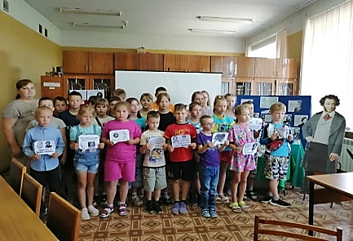 | Велижская районная библиотека для детей оздоровительной площадки МБОУ «Средняя школа №2»  провела литературное лото «Пушкинское лукоморье»
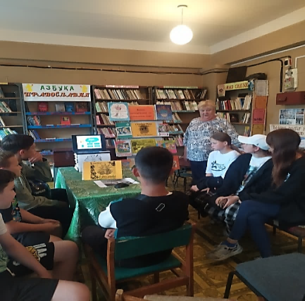 | Познавательный час «Дорогою добра» к Всероссийскому дню добра прошёл в Будницкой сельской библиотеке. Ребята поучаствовали в викторине «Мир добра». К мероприятию была оформлена книжная выставка «Добро рассыпанное по страницам книг».
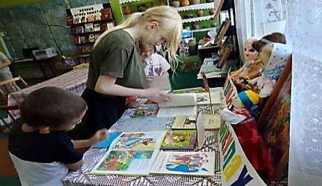 | Крутовская сельская библиотека провела литературное путешествие «Летнее приклюЧтение»..
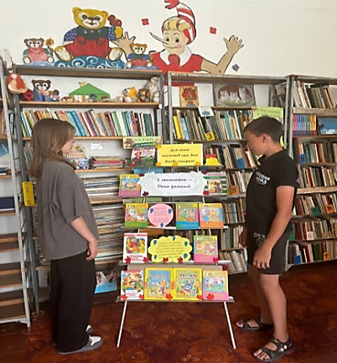 | Накануне Дня знаний в Логовской сельской библиотеке был проведен литературно-познавательный час «Для юных книгочеев наш дом всегда открыт».

Библиотека и семья
Взаимодействие библиотеки и семьи – эффективный путь приобщения ребенка к чтению. Библиотека стремится помочь семье вырастить ребенка вдумчивым читателем, воспитывать ребенка с помощью книги, дать семьям то объединяющее начало, которое заложено в чтении, подчеркивая значимость книжной мудрости. Читающая семья является связующим звеном библиотеки с обществом. Работа с семьей помогает библиотекарям выйти из круга профессиональных проблем на уровень социального партнерства.
Взаимодействие библиотеки и семьи ведется по многим направлениям и с различными категориями читателей: родители, дети, люди пожилого возраста. Вся эта работа проходит совместно с образовательными учреждениями города Велижа и другими партнерскими организациями, занимающимися проблемами семьи.
Год семьи
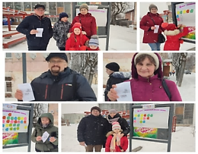  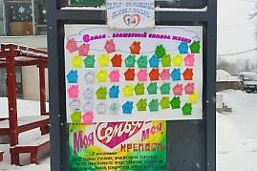 | #Годсемьи #Велижскийрайон  Велижская районная библиотека провела уличную акцию «Моя семья -моя крепость». Желающие приняли участие в библиотечном квилте «Семья – волшебный символ жизни». За участие вручались памятки-листовки с добрыми пожеланиями.
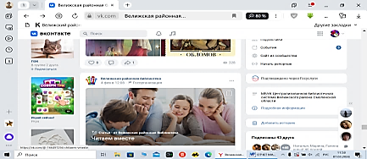 | #НаКнижнойПолке  Библиографический обзор книг для семейного чтения.  https://vk.com/@-166497294-chitaem-vmeste
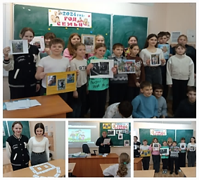 | В 5 «А» классе МБОУ «Средняя школа №1 прошёл литературный час «Что может быть семьи дороже?».  Была оформлена книжная выставка «Семья на страницах литературных произведений»
акция «Читающая Смоленщина»
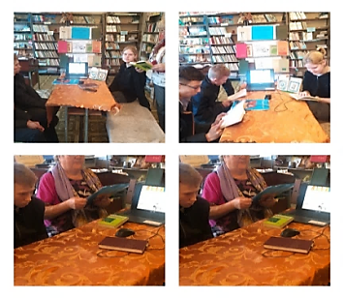 | В Будницкой сельской библиотеке прошел литературно-поэтический час «Тайны семейной книжной полки». Читатели вспоминали пословицы и поговорки, читали наизусть стихи о семье, любви, доброте. К мероприятию была оформлена книжная выставка «Средь умных книг, хранящихся на полке».
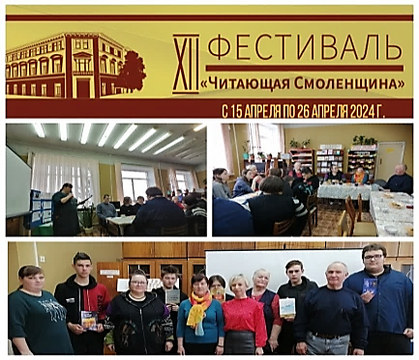 | В Велижской районной библиотеке прошёл литературно-поэтический праздник «Семьи волшебное тепло». На встречу со старшеклассниками МБОУ «Средняя школа №2» г. Велижа пришли члены литературно-поэтического объединения «Двина» : Валентина Григорьевна Ёлкина, Ирина Александровна Ковалёва, Алла Алексеевна Сергеева и Александр Иванович Крылов .  Велижские поэты читали присутствующим стихи собственного сочинения о семье .
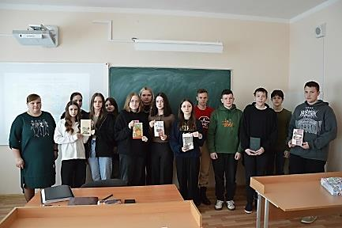 | В рамках Года семьи для учащихся 8 класса МБОУ «Средняя школа №1» проведён литературно-художественный час «Семья на страницах великих произведений», посвящённый Международному дню семьи.
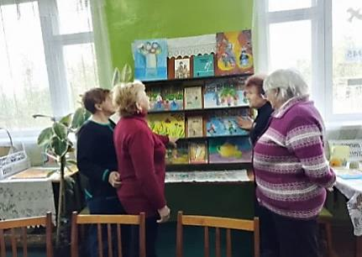 | В Крутовской сельской библиотеке была оформлена книжная выставка «Сплотить семью поможет мудрость книг» и организована выставка детских рисунков.
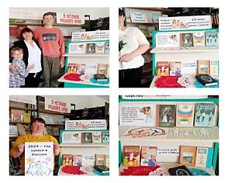 | В Погорельской сельской библиотеке прошёл литературный час «Семья – волшебный символ жизни». Была оформлена книжная выставка «Семья – любви великой царство»,
К Дню Отца
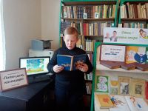 | В Погорельской сельской библиотеке прошел литературный час «Папин день календаря». Библиотекарь рассказал детям об истории появления и традициях этого дня. К мероприятию была оформлена книжная выставка «Отец – семьи опора».
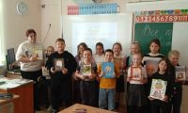 | Для учащихся 4 «Б» класса МБОУ «Средняя школа №1» была подготовлена и проведена Литературная интерактивная игротека «Папа может…» и интерактивная познавательная игра-викторина «Литературный папа».
К Дню Матери
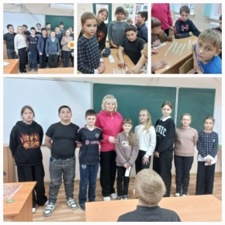 | Для учеников 5 «б» класса МБОУ «Средняя школа №1» был проведён литературный час «МАМА-главное слово в каждой судьбе».

Художественно-эстетическое воспитание
к Всемирному дню «Спасибо».
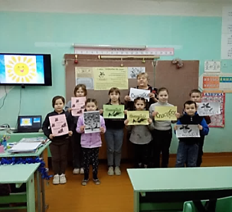 | Библиотекарь Будницкой сельской библиотеки для учащихся начальных классов провел литературный час «До чего ж оно красиво слово доброе «Спасибо» . Ребята познакомились с историей слова «Спасибо», его значении и происхождении.
к 220-летию со дня рождения композитора Михаила Ивановича Глинки.
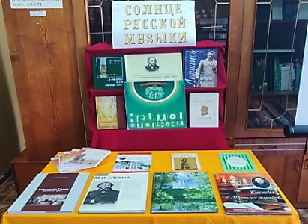 | В районной библиотеке была оформлена книжная выставка - юбилей «Солнце русской музыки»
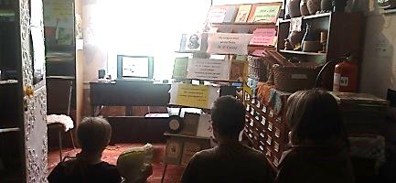 | В Логовской сельской библиотеке был проведён музыкальный антракт «Музыкальный волшебник М. И. Глинка» ,в ходе которого библиотекарь познакомил читателей с жизнью и творчеством композитора.
к Дню народных промыслов России
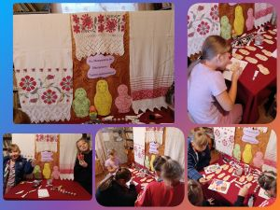 | Познавательный час "Ах, Матершки, вы Матрешки... Глазки удивляются", прошел в Патиковской сельской библиотеке. Библиотекарь рассказал о том, что Матрешка-это народная русская игрушка, символ России.
к Международному дню дружбы.
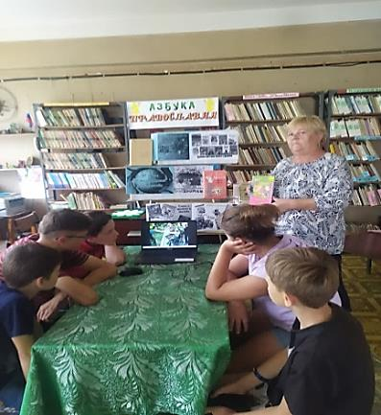 | В Будницкой сельской библиотеке библиотекарь провёл литературный час «Дружба начинается с улыбки» на котором обсудили значение слова «дружба» и приняли участие в интерактивной викторине «Дружно жить тепло дарить».
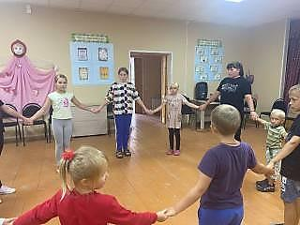 | В Ситьковская сельская библиотека провела мероприятие под названием «В дружбе сила!» Участники узнали о важности дружбы и взаимопомощи.
Библиотечный кинозал «Литературное кино»
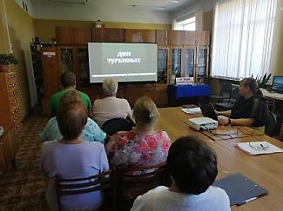  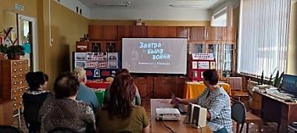 | В летний период в рамках «Семейных выходных» для читателей старшего возраста в районной библиотеке ﻿прошли ﻿киносеансы с просмотром ﻿фильмов: «Джейн Эйр»; «Завтра была война» ( по повести Б. Васильева); «Дни Турбиных»; «Женитьба Бальзаминова»
Литературный маршрут "Тропами шедевров русских произведений"
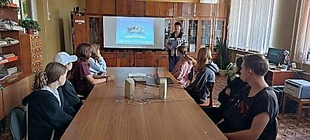  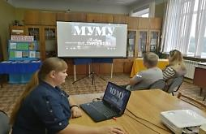 | Для детей школьного возраста в районной библиотеке прошли просмотры фильмов: «Муму»; «Мертвые души»; «Кавказский пленник»; «Пиковая дама»; «Жестокий романс» по пьесе Александра Островского «Бесприданница»; «Алые паруса» по произведению А.Грина; «Дубровский».
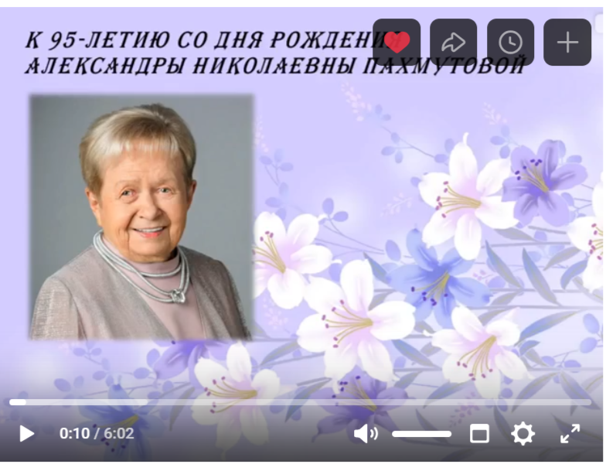 | Велижская районная библиотека представила виртуальную выставку, посвященную 95-летию советского и российского композитора А. Н. Пахмутовой.  https://vk.com/video-166497294_456239788

Культурно-просветительская деятельность

Библиотеки, используя свой огромный интеллектуальный потенциал, ресурсы, разнообразные формы, методы и средства работы, создает благоприятную площадку для интересного и полезного общения, способствует социализации, духовному росту, саморазвитию пользователей. Наши постоянные читатели знают, что здесь можно интересно и с пользой провести время на мероприятиях, где люди являются активными участниками.

К Международному Дню 8 Марта
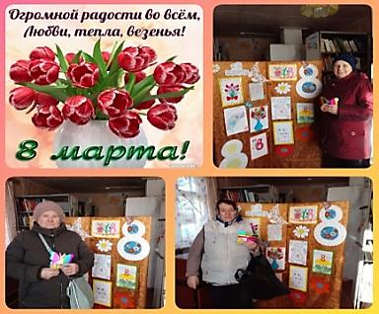 | В Патиковской сельской библиотеке прошла литературно-поздравительная программа «Есть в женщине особая загадка». В честь женщин прозвучали стихи-поздравления, была организована выставка рисунков «С 8 Марта, дорогие».
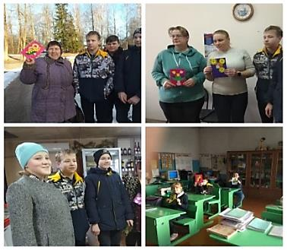 | Крутовская сельская библиотека совместно со школой учениками 8 класса, провела праздничную акцию «Милым женщинам посвящается».
К Дню учителя
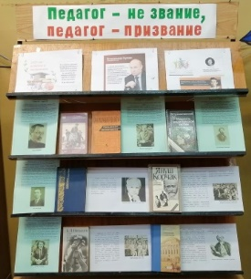 | В велижской районной библиотеке в читальном зале была оформлена книжная выставка «Педагог – не звание, педагог – призвание», посвящённая выдающимся педагогам.
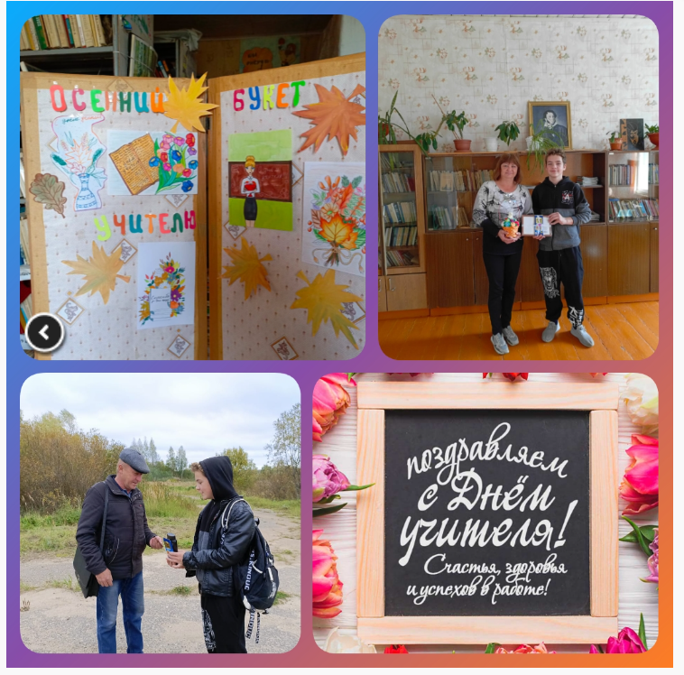 | Библиотекарь Патиковской сельской библиотеки провела литературно-поэтический час "Ваш скромный труд цены не знает" К мероприятию была оформлена выставка детского рисунка "Осенний букет Учителю".
К Всемирному дню хлеба.
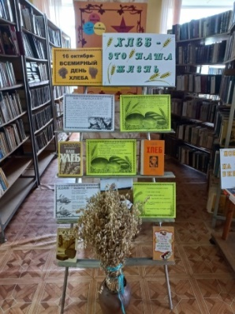 | На абонементе районной библиотеки была оформлена выставка «Хлеб - это наша жизнь», на которой представлена информация, рассказывающая о хлебе.
К Всемирному дню яблок.
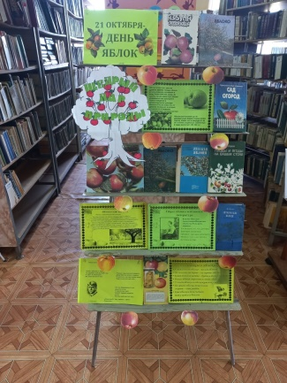 | На абонементе районной библиотеки была оформлена книжная выставка «Щедрый дар природы». На выставке представлены книги, названия которых связаны с этим очень вкусным фруктом.
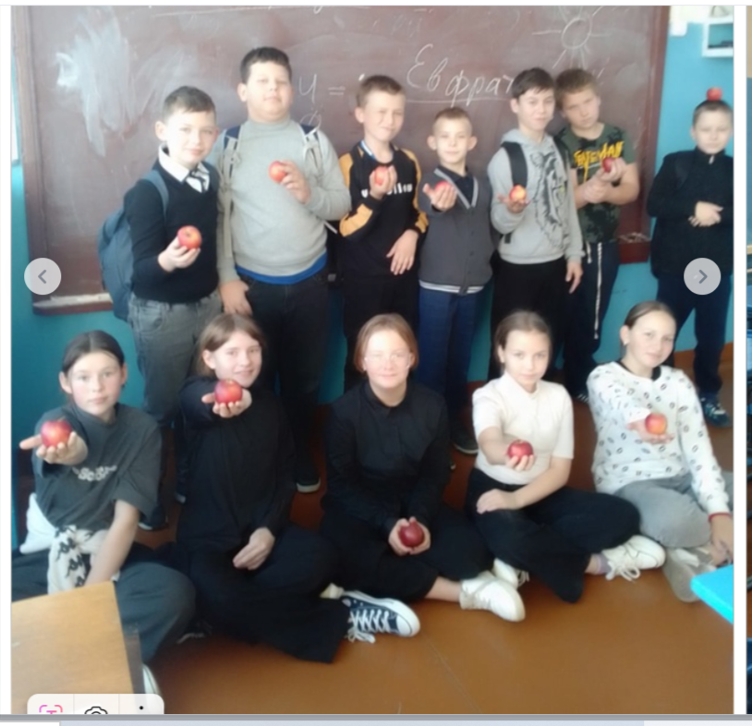 | Специалист велижской районной библиотеки провел для учащихся 5 «А» и 5 «Б» класса МБОУ "Средняя школа № 2" экологический час «Наливное яблочко». Ребята познакомились с историей праздника, участвовали в «яблочной» викторине.

Пропаганда здорового образа жизни

Задача районной библиотеки - дать предостерегающую информацию, заинтересовать правильным здоровым образом жизни. Обладая большой информационной базой и опытом массовой работы по пропаганде здорового образа жизни, профилактике вредных привычек, библиотекари проводят яркие информативные и познавательные мероприятия.

К Всемирному дню здоровья
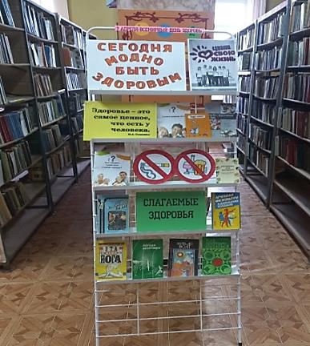 | 7 апреля Всемирный день здоровья. К этому дню на абонементе районной библиотеки была оформлена книжная выставка «Сегодня модно быть здоровым».
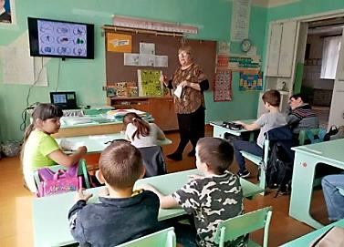 | «По дороге к доброму здоровью» – под таким прошёл День здоровья в Будницкой сельской библиотеке. Школьники получили необходимые знания, умения и навыки по здоровому образу жизни.
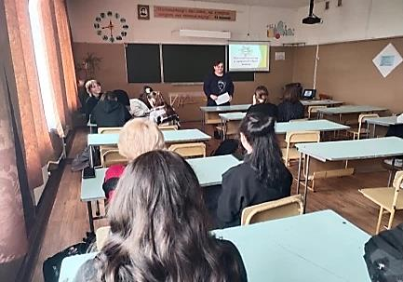 | Для учащихся 8-х классов МБОУ «Средняя школа №2» прошёл литературный час «Русские писатели и здоровый образ жизни», посвящённый Всемирному дню здоровья.
К Всемирному дню без табака
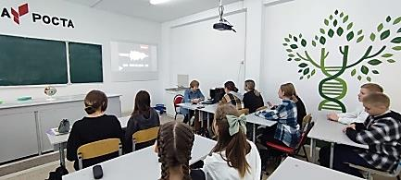 | Сотрудник районной библиотеки провел час здоровья «Дымная петля». Этот час был посвящен обсуждению актуальной проблемы курения среди подростков.
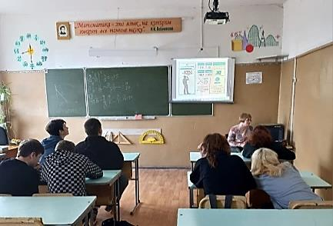 | В МБОУ «Средняя школа №2» г. Велиж библиотекарь провел для учеников 8 класса Час здоровья «Правда о курении».  Целью мероприятия было рассказать о негативном влиянии курения на здоровье человека, особенно в подростковом возрасте.
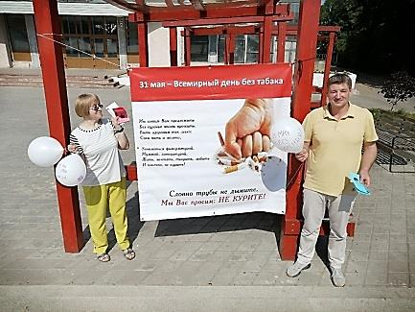 | Районная библиотека провела профилактическую акцию «Курение зло, откажись от него». Акция была направлена на борьбу с курением и пропаганду здорового образа жизни .
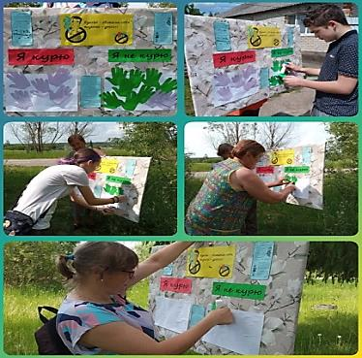 | Во Всемирный День без табака библиотекарь Патиковской сельской библиотеки провел среди населения акцию «Выбор за тобой».
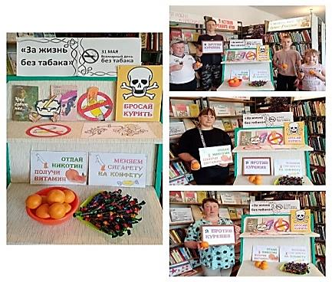 | В рамках Всемирного дня без табака библиотекарь Погорельской сельской библиотеки провела профилактическую уличную акцию «Апельсин вкуснее!». Акция направлена на борьбу с  табакокурением и пропаганду здорового образа жизни .
Международный день борьбы с наркоманией
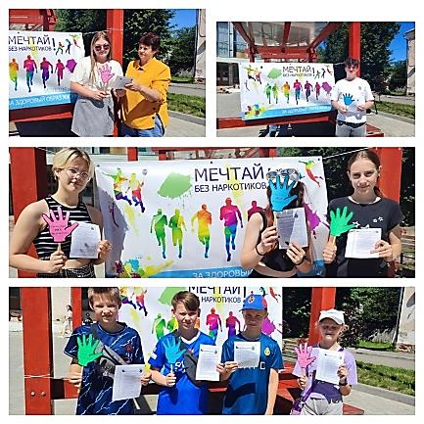 | 26 июня сотрудники велижской районной библиотеки провели профилактическую акцию «Вместе против наркотиков», включившую в себя блиц-викторину «Конкретные вопросы - откровенные ответы», книжную выставку «Цена зависимости – жизнь», распространение информационных листков о здоровом образе жизни.
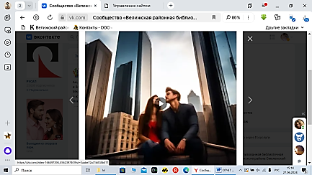 | #СтимулМоейМечты2024, #ПротивНаркотиков2024.  https://vk.com/velbib?w=wall-166497294_3479
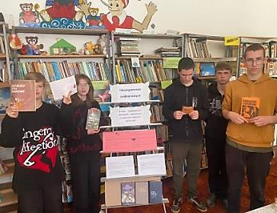 | Книжная выставка «Несекретная информация» – выставка была оформлена в Логовской сельской библиотеке .
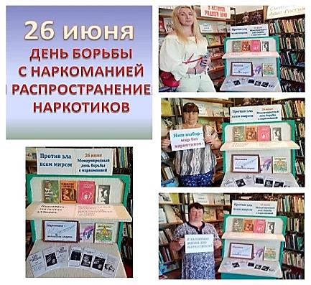 | Библиотекарь Погорельской сельской библиотеки провел профилактическую уличную акцию «Даже не пробуй! Это опасно!», направленную на пропаганду здорового образа жизни.  В библиотеке была оформлена книжная выставка «Против зла всем миром».
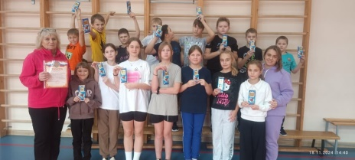 | В рамках муниципальной программы «Укрепление общественного здорового образа жизни» МБУК «Велижская ЦБС» совместно с преподавателем физической культуры Л.Д. Виноградской в спортивном зале МБОУ «Средняя школа №1» для обучающихся 5 «Б» класса провели спортивный праздник «Спортивному движению – наше уважение».

Гражданско-патриотическое воспитание.

История нашей страны полна примерами истинного патриотизма, насыщена интереснейшими, подчас драматическими событиями, представлена удивительными, уникальными личностями. Все это дает богатый материал для реализации высоких целей патриотического воспитания, которое актуально сегодня. Проводились мероприятия, приуроченные к знаменательным и памятным датам в истории нашей страны:
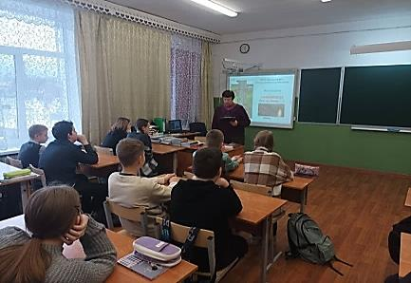 | Специалист районной библиотеки провёл для учеников 7 классов МБОУ "Средняя школа №2" г. Велиж провел час истории "Холокост! Как это было..."
К дню снятия блокады Ленинграда
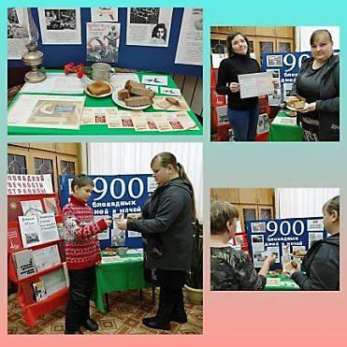 | В рамках Всероссийской акции памяти «Блокадный хлеб» в велижской районной библиотеке была оформлена книжная выставка-память «Блокадной вечности страницы».  Участники акции получили символический кусочек хлеба и листовку.
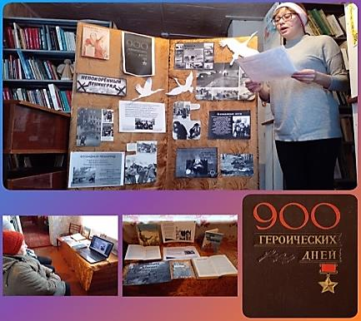 | В Патиковской сельской библиотеке прошел час истории «900 героических дней». Читателям было рассказано о тяжелой жизни ленинградцев и их защитниках. К мероприятию была оформлена книжная выставка о блокаде Ленинграда.
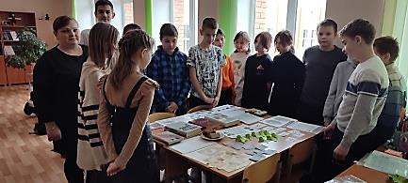 | 26 января для учащихся 6 класса «А» МБОУ «Средняя школа № 1» г. Велижа был проведён час памяти «Великий подвиг ваш история хранит»
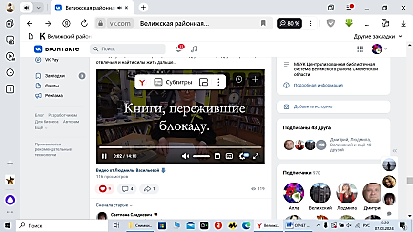 | «Книги - моё спасение»  Ко дню полного освобождения Ленинграда от фашистской блокады районная библиотека подготовила библиографический обзор книг, которые читали в блокадном Ленинграде.  https://vk.com/velbib?w=wall-166497294_3022
К дням воинской славы России
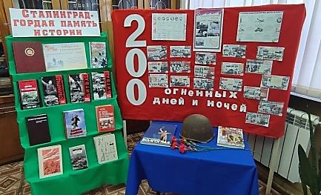 | В читальном зале Велижской районной библиотеке была оформлена книжная выставка «Сталинград - гордая память истории»..
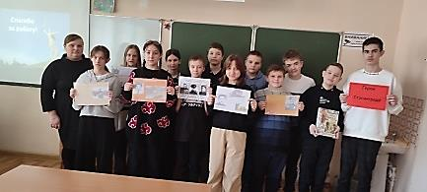 | Специалист районной библиотеки провел с учащимися час памяти «Победы немеркнущей след». В ходе проведения мероприятия прозвучали стихотворения, посвященные защитникам Сталинграда.
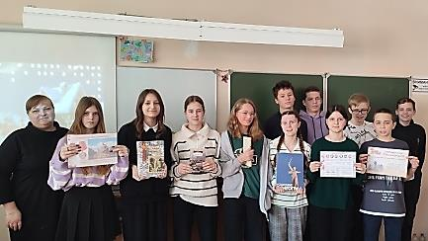 | Специалист Велижской районной библиотеки провел патриотический час «Нам подвиг Сталинграда не забыть».
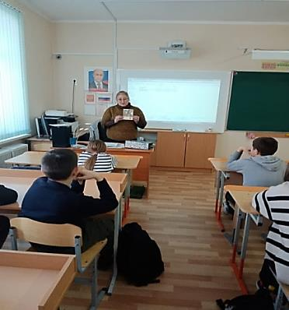 | Специалист районной библиотеки провел час мужества «Бросок в бессмертие». Вниманию ребят была предложена презентация «О подвиге А. Матросова» и выставка-портрет «Героев забывать нельзя».  Закончился час мужества просмотром отрывка из художественного фильма «Рядовой Александр Матросов».
К дню памяти о россиянах, исполнявших служебный долг за пределами Отечества
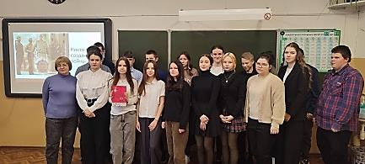 | Специалист районной библиотеки подготовил виртуальное путешествие по страницам книги «Смоляне в локальных войнах ХХ века» и час патриотизма «Никто не создан для войны».
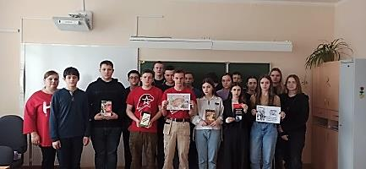 | Специалист велижской районной библиотеки провел с учащимися час мужества «Души опалённые Афганом», посвященный 35-летию со Дня вывода советских войск из Афганистана.
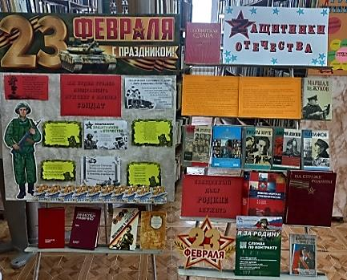 | 23 февраля – День защитника Отечества. К этому дню в районной библиотеке оформлены книжные выставки: Книги, представленные на выставке, помогут совершить исторический экскурс в героическое прошлое нашей страны.
К 100-летию со дня рождения Юрия Васильевича Бондарева
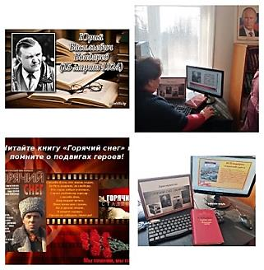 | Библиотекарь Погорельской сельской библиотеки провел урок мужества «Горячий снег памяти»,  К мероприятию была оформлена книжная выставка «И даже снег горячим стал…».
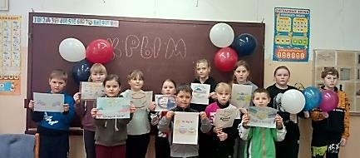 | Библиотекарь Ситьковской сельской библиотеки провел информационный час «Крым и Россия - общая судьба».
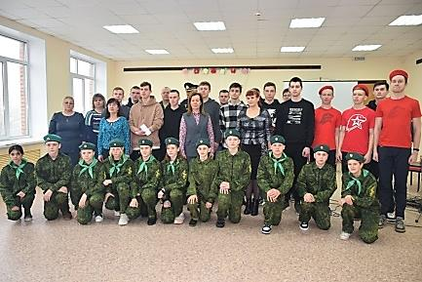 | 19 апреля в малом зале районного дома культуры прошёл районный День призывника «Ты рассчитывай твёрдо на нас мы твои рядовые, Россия!».
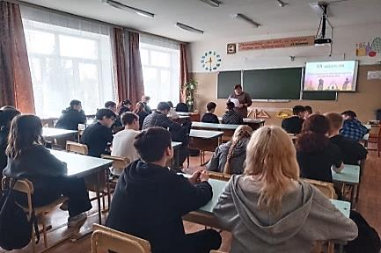 | 22 апреля для учащихся 8-х классов прошёл литературно-исторический экскурс «В памятниках наша история». Учащиеся вспомнили о памятниках, которые находятся в городе Велиже.
К Дню Победы
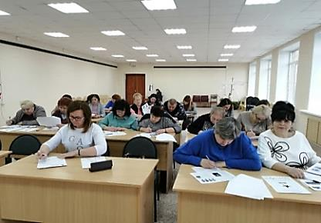 | 26 апреля 2024 года состоялась Всероссийская акция, посвящённая событиям Великой Отечественной войны – Диктант Победы.
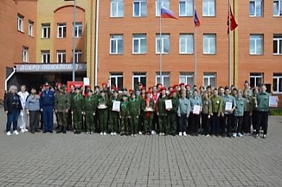 | 27 апреля специалист велижской районной библиотеки принял участие в муниципальном этапе военно-патриотической игры «ЗАРНИЦА 2.0»,  которая проходила на базе МБОУ «Средняя школа №1» г. Велижа. В игре принимали участие 5 отрядов; учащиеся МБОУ «Средняя школа №1», «Средняя школа №2» города Велижа и МБОУ «Селезневская средняя школа».
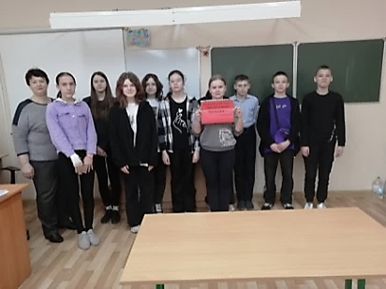 | Для учащихся 7 классов МБОУ «Средняя школа №1» прошла патриотическая квест-игра «Мы помним. Мы чтим».
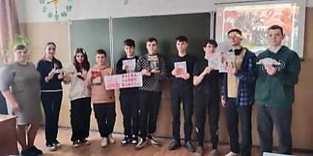 | Для учащихся 8-х классов МБОУ «Средняя школа №1» г. Велижа был проведён патриотический час «Майский день сорок пятого года».
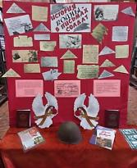  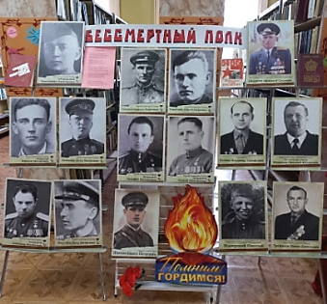  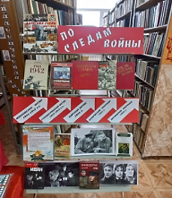 | На абонементе районной библиотеки были оформлена книжная выставка «По следам войны». Книги, представленные на выставке, рассказывали о героизме, о подвигах, совершенных советскими людьми на фронте, выставка – плакат солдатских писем «ИСТОРИЯ ВОЙНЫ В ПИСЬМАХ СОЛДАТ»,  фотовыставка «Бессмертный полк».  На фотовыставке представлены портреты Велижан-Героев Советского Союза участников Великой Отечественной войны, портреты сынов полка.
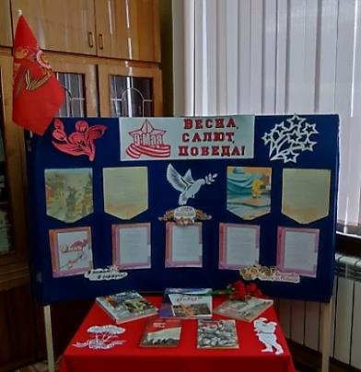 | В читальном зале велижской районной библиотеки была оформлена книжная выставка-слава "Весна, салют, Победа!".
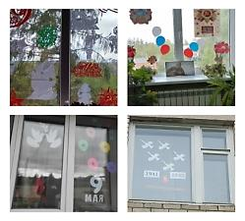  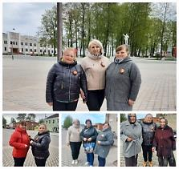 | #ОкнаПобеды #ОкнаПобеды67 #ДвижениеПервых #ВолонтерыПобеды #РЦД67  МБУК "Велижская ЦБС" присоединилась к акции «Окна Победы» и Всероссийской патриотической акции «Георгиевская ленточка»
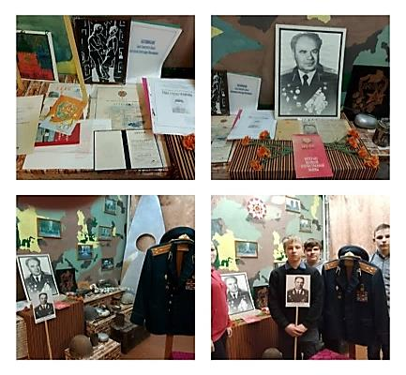 | Библиотекарь Крутовской сельской библиотеки провел час мужества «Помним имя твое» к 105-летию со дня рождения Героя Советского Союза, нашего земляка, уроженца деревни Крутое А. М. Амосенкова. Ученики 8 класса Крутовской школы посетили экспозицию школьного музея, посвященную жизненному пути А. Амосенкова.
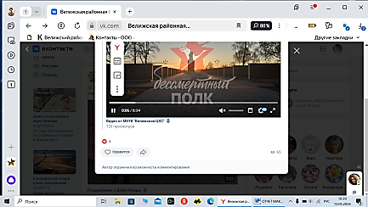 | Специалист районной библиотеки подготовил онлайн видео Бессмертного полка. Их с нами уже нет, но они навсегда в наших сердцах, в нашей памяти... Помним... Гордимся!  https://vk.com/velbib?w=wall-166497294_3355
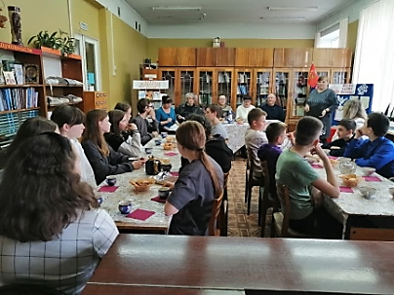 | В читальном зале районной библиотеки прошел поэтический вечер-встреча «Мы о войне стихами говорим». Перед школьниками выступили поэты - велижане, которые прочитали свои собственные стихотворения о войне.
К Дню России
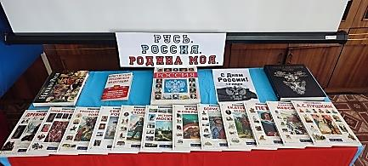 | В читальном зале Велижской районной библиотеке оформлена книжная выставка «Русь. Россия. Родина моя».
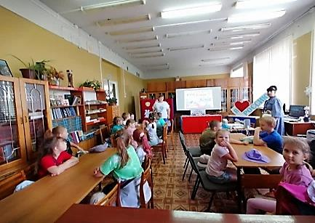 | На детской оздоровительной площадке МБОУ «Средняя школа № 2» был проведён патриотический час «Великая страна-Россия».  Дети узнали историю появления праздника Дня России, обсудили символы величия страны.
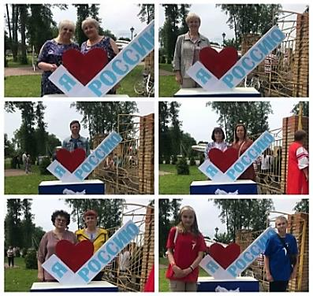 | 12 июня ﻿сотрудники ﻿Велижской районной библиотеки провели ﻿библиотечный ﻿квилт «Душа Росси в символах её» и эрудит- игру «Широка ﻿страна ﻿моя ﻿родная», а также ﻿творческую мастерскую «Я рисую символы ﻿России»! ﻿﻿
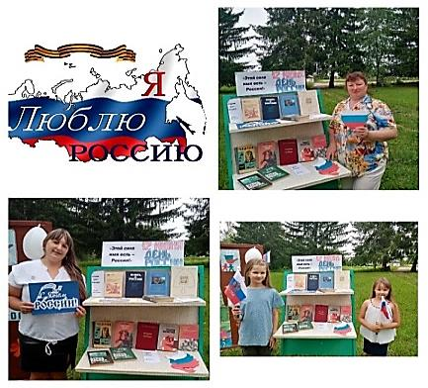 | Библиотекарь Погорельской сельской библиотеки провел патриотическую уличную акцию «Любовью к Родине дыша». В рамках акции участники получили буклеты, где можно было прочесть об истории праздника, о значении символов страны.
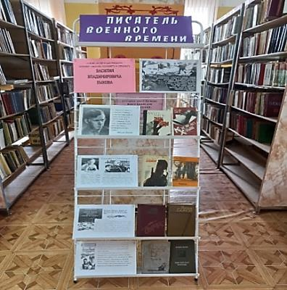 | К юбилею Василя Быкова на абонементе районной библиотеке была оформлена книжная выставка «Писатель военного времени».
К дню памяти и скорби.
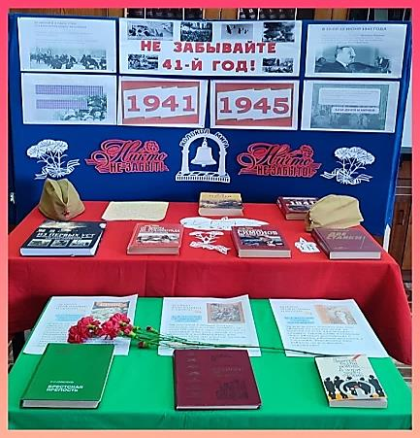 | В читальном зале велижской районной библиотеки была оформлена книжная выставка-реквием «Не забывайте 41-й год!», посвященная подвигу народа во время Великой Отечественной войны.
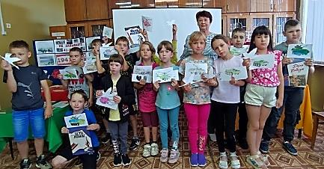 | Для ребят с летней оздоровительной площадки МБОУ «Средняя школа №1» специалист районной библиотеки провел урок-воспоминание «Операция «Дети»», к 105-летию со дня рождения М.И. Вольской.
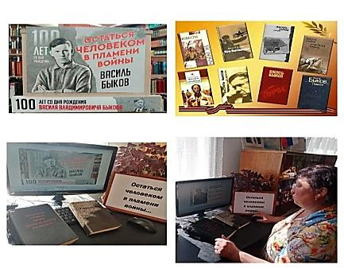 | В Погорельской сельской библиотеке прошел литературный час «Остаться человеком в пламени войны…» и оформлена книжная выставка «В памяти живой Василь Быков».
К дню Российского Флага
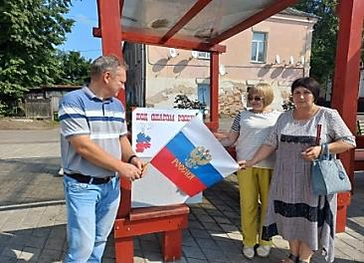 | 22 ﻿августа ﻿в ﻿велижской ﻿районной библиотеке прошла ﻿ ﻿акция «Триколор ﻿моей судьбы». Для ﻿жителей города был проведен ﻿ библиотечный квилт «Под флагом ﻿России». #ВелижскаяБиблиотека #ПодФлагомРоссии #ТриколорМоейСудьбы
К дню освобождения Смоленщины
81-й годовщина со дня освобождения Смоленщины от немецко-фашистских захватчиков
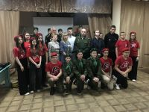 | В клубе «Будущий воин» прошёл районный день призывника "На страже мира, счастья и свободы солдат Российской Армии стоит!".
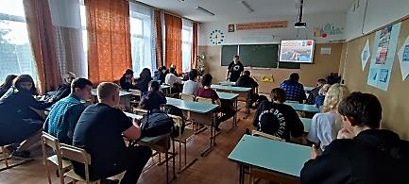 | Для учащихся 8-х классов МБОУ «Средняя школа № 2» был проведён исторический час «История крепости Кронштадт».
К Дню белых журавлей
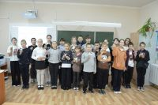 | 22 октября в России отмечают один из самых поэтичных праздников - День Белых Журавлей.  К этому дню центральная районная библиотека провела для учащихся 5-го класса МБОУ «Средняя № 1» г. Велижа литературно-патриотический час «Белые журавли памяти».
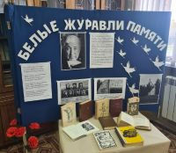 | В читальном зале велижской районной библиотеки оформлена книжная выставка "Белые Журавли памяти».
К Дню народного единства
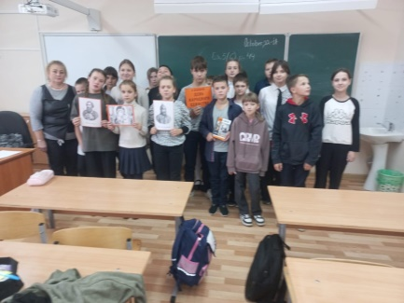 | Для школьников МБОУ "Средняя школа №1"г. Велижа прошёл патриотический час "Моя любимая Россия".
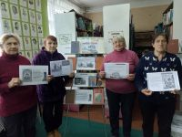 | В Крутовской сельской библиотеке прошёл патриотический час «Собранные вместе: история нашей силы».
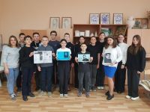 | К 125-летию со дня рождения Героя Советского Союза, легендарного летчика-полярника М.В. Водопьянова, велижская районная провела для учащихся 7-го «Б» класса МБОУ «Средняя школа № 1» час героизма и мужества «Летчики возвращаются в небо». В ходе мероприятия библиотекарь рассказал о подвигах выдающегося летчика.
К Дню неизвестного солдата
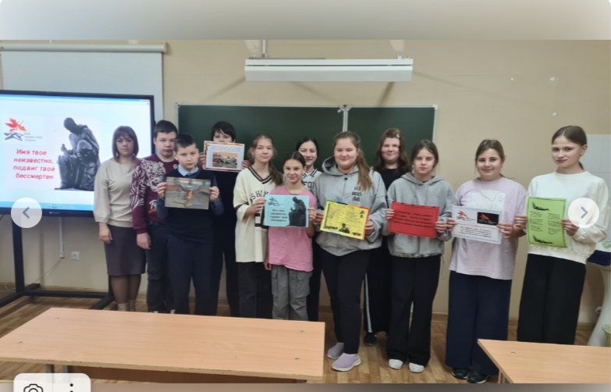 | В 6 «А» классе МБОУ «Средняя школа № 1» сотрудник районной библиотеки провел час мужества «Солдат без званий и наград».

Правовое воспитание

Деятельность публичных Центров правовой и социально значимой информации

Работа ЦСЗИ библиотек МБУК «Велижская ЦБС» с социально значимыми и правовыми ресурсами, как и в прежние годы, являлась одной из приоритетных для ЦСЗИ.
В МБУК «Велижская ЦБС» действуют четыре ЦСЗИ и один ЦДИ. Основная цель деятельности ЦСЗИ – создание системы информирования и просвещения населения по вопросам законодательства, формирование правовой культуры граждан, их активной жизненной позиции, организация свободного доступа граждан к правовой информации на основе использования традиционных и новых информационных технологий.
Важное направление деятельности ЦСЗИ - налаживание контактов и сотрудничество с органами власти, учреждениями и организациями. В 2024 году ЦПИ велижской районной библиотеки продолжил свою работу в сотрудничестве с Администрацией МО «Велижский район», УУП и ПДН МОтд МВД России «Велижское», Комиссии по делам несовершеннолетних и защите их прав, муниципальными образовательными учреждениями. Уже много лет сотрудник ЦПИ ведёт блог, ссылка на который расположена на официальном сайте МБУК «Велижская ЦБС» (https://velizchbibl.blogspot.com/ ).

Сотрудничество с Администрацией МО «Велижский район»

Велижская районная библиотека тесно сотрудничает с Администрацией МО «Велижский район», а сельские библиотеки с Администрациями сельских поселений.
Регулярно по электронной почте рассылаются информационные материалы по актуальным вопросам: «Новое в законодательстве».
В блоге, который ведёт специалист ЦПИ велижской районной библиотеки, есть страница «Противодействие коррупции» где своевременно обновляются материалы антикоррупционной направленности и основная информация о том, куда можно обратиться в случае коррупционных нарушений.
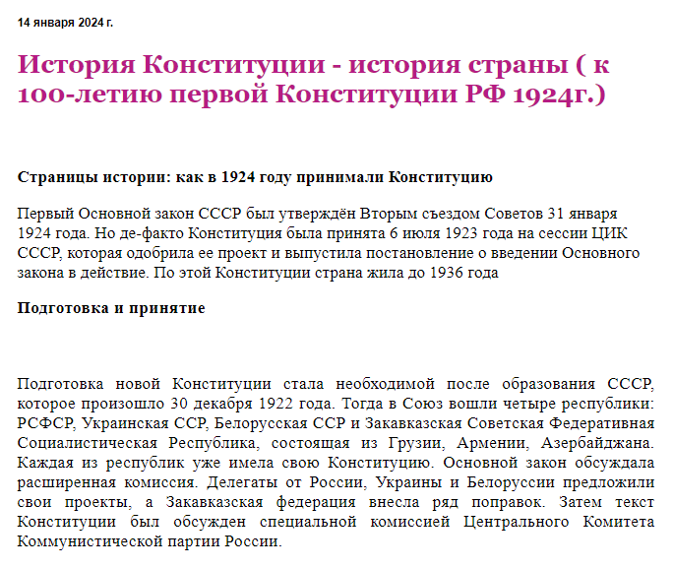 | В январе сотрудник ЦПИ районной библиотеки подготовил День информации «История Конституции – история страны», посвящённый 100-летию со дня принятия первой конституции РФ.  https://velizchbibl.blogspot.com/2024/01/

Для жителей города и района ЦПИ велижской районной библиотеки в режиме онлайн подготовил следующие мероприятия:

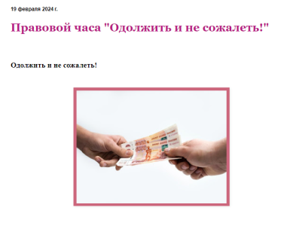 | В рамках мероприятий, посвященных повышению правовой культуры населения Велижского района, сотрудник ЦПИ районной библиотеки подготовил правовой час «Одолжить и не сожалеть».  https://velizchbibl.blogspot.com/2024/02/
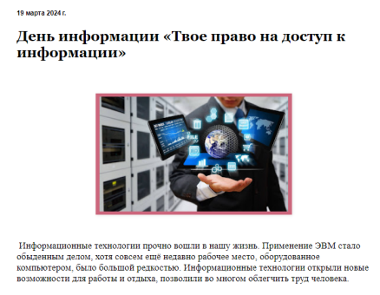 | В марте сотрудник ЦПИ районной библиотеки провёл для своих читателей День информации «Твоё право на доступ к информации.  https://velizchbibl.blogspot.com/2024/03/blog-post_19.html
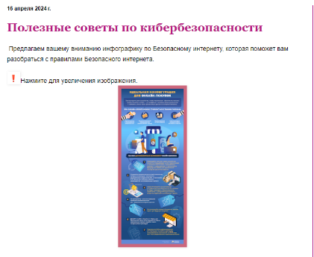 | В апреле сотрудник ЦПИ районной библиотеки подготовил для читателей «Полезные советы по кибербезопасности» в виде инфографики, которая поможет разобраться с правилами Безопасного интернета.  https://velizchbibl.blogspot.com/2024/04/

С 2004 года при ЦПИ Велижской районной библиотеки работает информационный центр для подростков «Войди в мир закона», в рамках которого работает правовой клуб «Перекрёсток». Работа в данном направлении проводится в тесном сотрудничестве с Комиссии по делам несовершеннолетних и защите их прав, муниципальными образовательными учреждениями г. Велижа. Тематика основных мероприятий направлена на профилактику подростковой преступности. Центр правовый информации велижской районной библиотеки работает по муниципальным программам: «Комплексные меры противодействия злоупотреблению наркотиками и их незаконному обороту в Велижском районе» и «Комплексные меры по профилактике правонарушений и усилению борьбы с преступностью в Велижском районе».
По муниципальной программе «Комплексные меры противодействия злоупотреблению наркотиками и их незаконному обороту в Велижском районе» среди школьников г. Велижа и района были проведены следующие мероприятия:

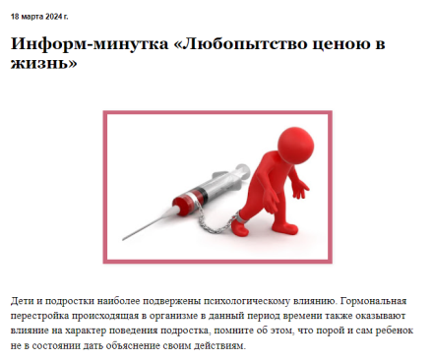 | В марте для старшеклассников сотрудником ЦПИ была подготовлена информ-минутка «Любопытство ценою в жизнь».  https://velizchbibl.blogspot.com/2024/03/blog-post.html
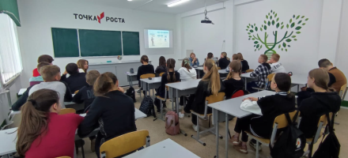  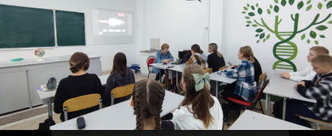 | 8 мая сотрудник ЦПИ районной библиотеки провел для учеников седьмых классов МБОУ "Средняя школа №2" г. Велижа час здоровья «Дымная петля». Этот час был посвящен обсуждению актуальной проблемы курения среди подростков, включая использование электронных сигарет и кальяна.  В ходе мероприятия библиотекарь рассказал о вреде курения в целом, а также о специфических рисках, связанных с использованием электронных сигарет и кальяна. Он подчеркнул, что, несмотря на распространенное мнение о меньшей опасности этих альтернативных форм курения, они все равно оказывают негативное воздействие на здоровье. Школьники посмотрели документальный фильм.
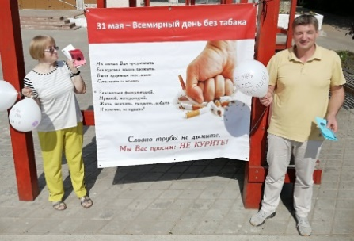 | 31 мая ежегодно отмечается Всемирный день без табака. В рамках этого дня районная библиотека на центральной площади города Велижа провела профилактическую уличную акцию «31 мая День без курения» Все желающие могли проверить объём своих лёгких, надув воздушный шарик.
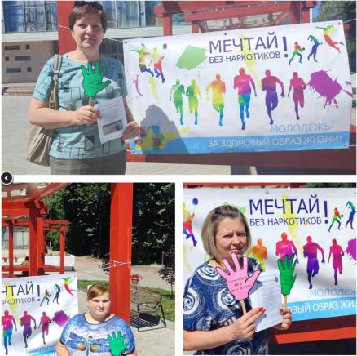 | 26 июня мировое сообщество отмечает праздник всемирного значения — Международный день борьбы с наркоманией и незаконным оборотом наркотиков. 26 июня сотрудники велижской районной библиотеки провели профилактическую акцию «Вместе против наркотиков».

В рамках муниципальной программы «Комплексные меры по профилактике правонарушений и усилению борьбы с преступностью в Велижском районе» прошли следующие мероприятия:

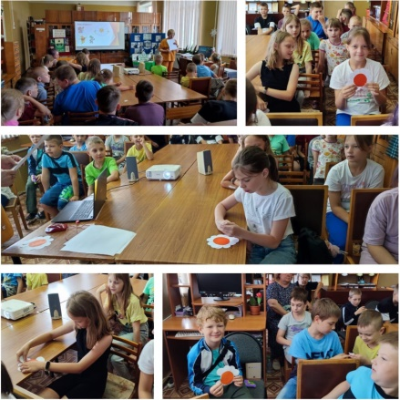 | Для участников оздоровительной площадки МБОУ "Средняя школа №2" прошел ﻿увлекательный и познавательный правовой ﻿квест ﻿ "В ﻿поисках прав ﻿детей". ﻿Маленькие ﻿участники ﻿проходили ﻿интересные ﻿испытания, отвечали ﻿на вопросы ﻿и узнавали, ﻿какие ﻿права ﻿у них ﻿есть.
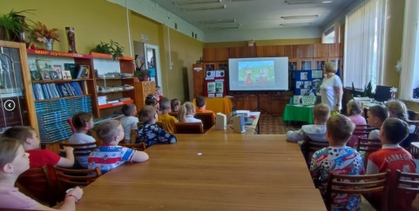 | 7 июня сотрудник центра правовой информации велижской районной библиотеки для участников детской ﻿оздоровительной площадки МБОУ "Средняя школа № 1" провёл увлекательный ﻿квест "Удивительное путешествие в Правоград", ﻿посвященный ﻿правам ﻿ребенка. Дети с удовольствием ﻿решали ﻿загадки и ﻿задания, узнавая больше ﻿о своих правах.
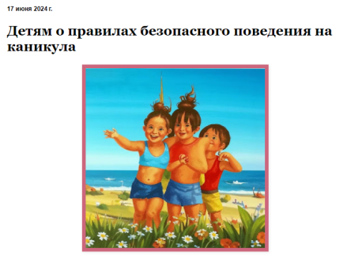 | В дни школьных каникул ЦПИ районной библиотеки подготовил информационную страничку Детям о правилах безопасного поведения на каникулах».  https://velizchbibl.blogspot.com/2024/06/blog-post.html
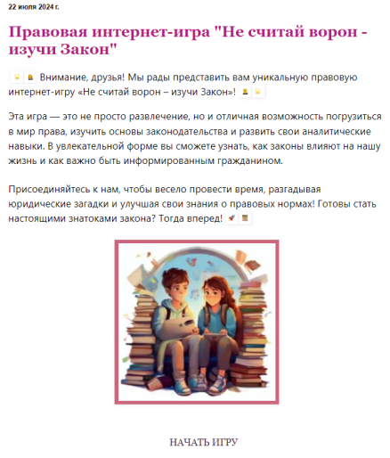 | В июле ЦПИ велижской районной библиотеки подготовил для подростков правовую интернет-игру «Не считай ворон – изучи Закон»! https://velizchbibl.blogspot.com/2024/07/
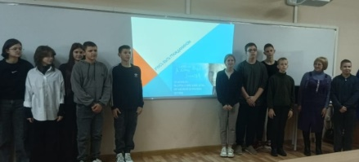  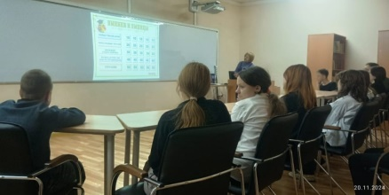 | 20 ноября Всероссийский день правовой помощи детям. В этот день центр правовой информации велижской районной библиотеки ﻿на ﻿базе МБОУ «Средняя ﻿школа ﻿№1» г. Велижа организовал интересный и познавательный ﻿информационный час «Учусь быть ﻿гражданином» для учеников седьмых классов. Специалист ﻿Центра правовой информации ﻿поделился с ﻿учащимися основными ﻿правами ﻿ребёнка и продемонстрировал видеоролик ﻿«Права и обязанности ﻿ученика». Затем ﻿школьники ﻿проверили ﻿свои ﻿знания, ﻿участвуя ﻿в интеллектуальной ﻿правовой ﻿игре «Умники и ﻿умницы».

Формирование правовой культуры подростков — важное направление в профилактической работе по предупреждению правонарушений и преступности. Для учащейся молодежи с целью повышения правовой культуры организовывались специальные мероприятия. Для подростков важно знание своих прав и обязанностей, последствий в случае правонарушений, важна помощь в разрешении сложных житейских ситуаций. В течение года ежемесячно проходят заседания клуба «Перекрёсток», где проводятся мероприятия по социальной адаптации подрастающего поколения.

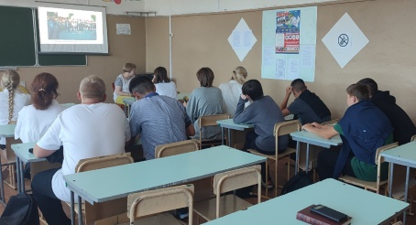 | 5 сентября специалист ЦПИ велижской районной библиотеки провёл для учеников 9 класса МБОУ "Средняя школа №2" Урок памяти «Плачут дождем небеса», посвященный Дню солидарности в борьбе с терроризмом и памяти о трагических событиях, произошедших в Беслане. Этот день напоминает нам о важности единства и стойкости общества перед лицом насилия и агрессии.
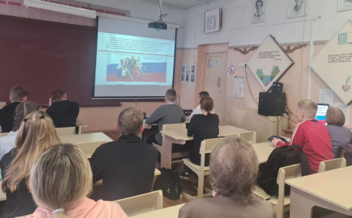 | 19 ноября специалист ЦПИ велижской районной библиотеки провёл для учеников МБОУ "Средняя школа №2" г Велиж правовой урок «Я гражданин России». На уроке рассматривался очень серьёзный вопрос: «Что значит быть достойным гражданином России?» Школьники узнали о таких обязанностей граждан России как избирательное право и служба в Вооружённых силах РФ. На уроке также обсуждались примеры доблести современных российских солдат и офицеров, а также важность их роли в поддержании мира и стабильности.

В четырёх сельских библиотеках МБУК «Велижская ЦБС» (Селезнёвской, Будницкой, Крутовской и Погорельской) открыты Центры социально значимой информации (ЦСЗИ). В 2024 году в них были проведены следующие мероприятия:

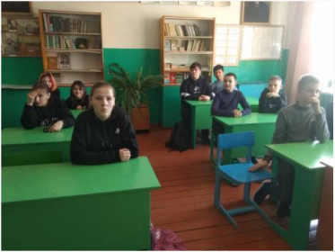 | В марте ЦСЗИ Крутовской сельской библиотеки провел правовой час «Зачем человеку нужны права?». Библиотекарь рассказал учащимся о выборах Президента РФ, что это значимое событие в жизни каждого человека. В данном случае надо реализовать своё конституционное право, придя на избирательный участок и сделать свой выбор.
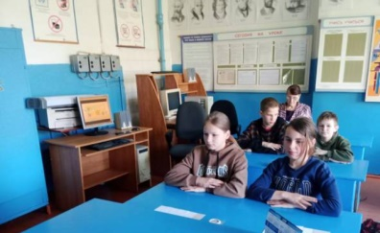 | В мае ЦСЗИ Крутовской сельской библиотеки провел литературно-правовую беседу «Закон на страже твоих прав». Ученики познакомились с определением слова «закон», «право» и «обязанность».
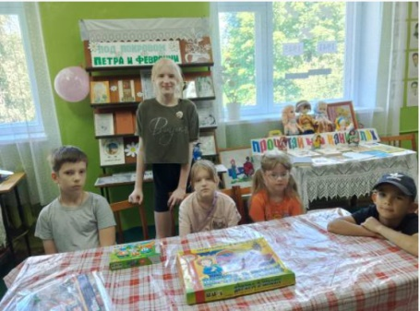 | В августе ЦСЗИ Крутовской сельской библиотеки организовал увлекательное и познавательное мероприятие — литературно-правовой час "На красный свет светофора — дороги нет". Это мероприятие было направлено на обучение детей основам безопасного поведения на дороге и правилам дорожного движения (ПДД).
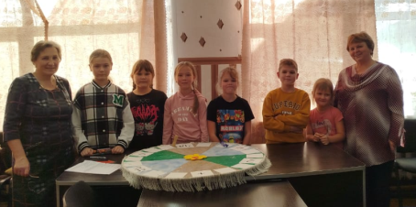 | Интеллектуально- развлекательная игра "С детства знать положено правила дорожные", посвященная правилам дорожного движения для детей прошла во время школьных каникул в ЦСЗИ Селезнёвской сельской библиотеке.
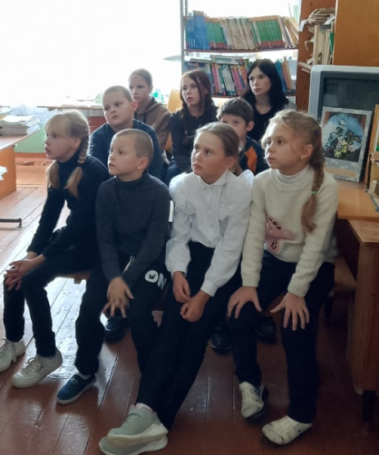 | 20 ноября в рамках дня правовой помощи детям ЦСЗИ Крутовской сельской библиотеки провел для учеников Крутовской ОШ правовой час "Ребенок и закон". Было обсуждено множество актуальных тем, касающихся прав детей и основных правил общения с окружающими.

Экологические просвещение населения
Экологическое просвещение населения является одним из ведущих направлений в деятельности МБУК Велижская ЦБС, носит целенаправленный и систематический характер.
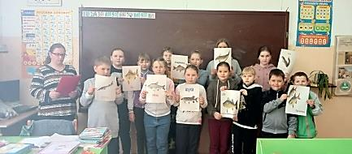 | Библиотекарь Ситьковской сельской библиотеки провела экологический час «Вода - ключевой источник жизни», к Международному дню рек
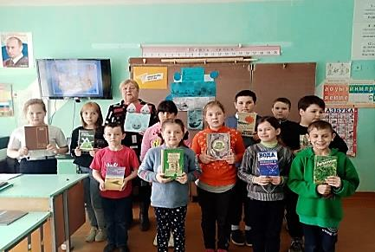 | Библиотекарь Будницкой сельской библиотеки провел экологическое путешествие «Безбрежная ширь океана и тихая заводь пруда».
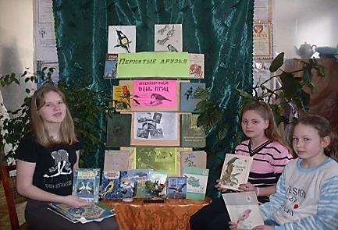 | В рамках празднования Международного дня птиц в Будницкой сельской библиотеке прошел познавательный час «Птицы – наши друзья». Ребята узнали интересные факты из жизни птиц. В библиотеке к мероприятию была оформлена тематическая выставка «Пернатые друзья».
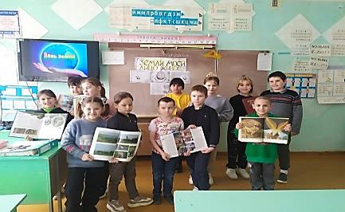 | К Международному дню Земли в Будницкой сельской библиотеке прошел час экологического просвещения «Дыхание земли родной». На котором ребята узнали об истории Международного дня Земли, его традициях и символах.
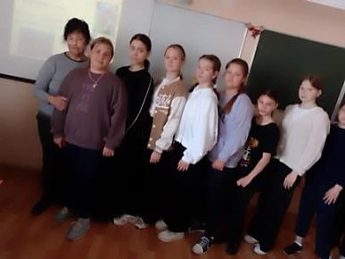 | Специалист Велижской районной библиотеки провел для учащихся 5 «А» класса МБОУ «Средняя школа №1» эколого-познавательный час «Чудеса любого рода, есть у матушки природы». Ребята узнали о разнообразии животного мира, о природе и приняли участие в конкурсах.
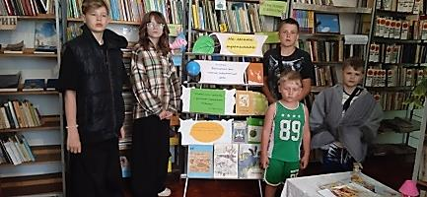 | Всемирный день окружающей среды –5 июня ежегодный экологический праздник. В Логовской сельской библиотеке этому дню был посвящён турнир знатоков природы «На лесных тропинках», с целью закрепления знаний детей о бережном и заботливом отношении к природе.
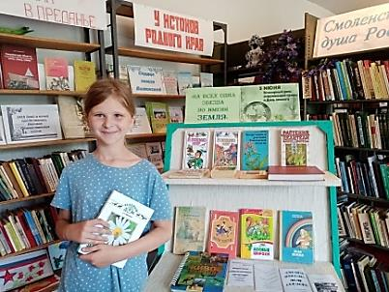 | К Всемирному дню охраны окружающей среды библиотекарь Погорельской сельской библиотеки провел литературно – экологическую викторину «За природу в ответе и взрослые и дети». В начале мероприятия присутствующие посмотрели презентацию «Я хочу дружить с природой. К мероприятию была оформлена книжная выставка «На всех одна звезда по имени Земля».
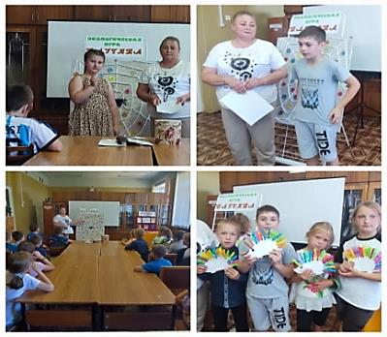 | 26 июня в районной библиотеке учащиеся летней оздоровительной площадки МБОУ «Средняя школа № 2». приняли участие в увлекательной экологической игре «Паутина». В ходе игры ребята узнали очень много разных, интересных фактов о флоре и фауне.
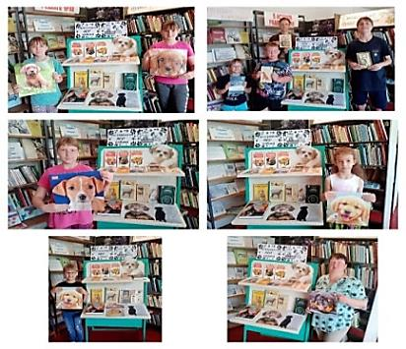 | В Погорельской сельской библиотеке была проведена литературная викторина «И это всё про собак», посвящённая Всемирному дню собаки. Ребята узнали интересные истории о собаках – самых древних друзьях человека.
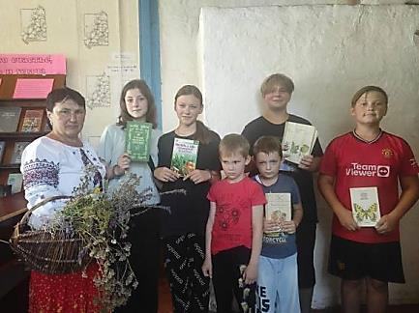 | В Чеплинской сельской библиотеке на экологическом часе «С кузовом лукошком по лесным дорожкам» участники узнали много нового о природе, местных экосистемах и важности охраны окружающей среды.

Продвижение книги и чтения
Роль книги и чтения бесспорны в нравственном, интеллектуальном, эстетическом развитии подростков и молодежи, они развивают грамотность, общий культурный уровень, расширяют эмоциональный мир человека, подстегивают творческие способности, формируют духовную основу личности. Чтобы привлечь к чтению новых читателей, повысить статус библиотеки, активизировать интерес к книге МБУК « Велижская ЦБС» проводит много интересных мероприятий
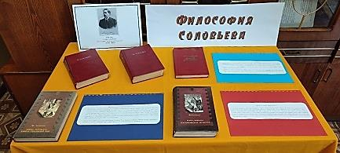 | 13 января 2024 года 195 лет со дня рождения В. С. Соловьева (1849-1903) известного русского литератора, мистика. К юбилею писателя в читальном зале велижской районной библиотеке оформлена книжная выставка «Философия Соловьева».
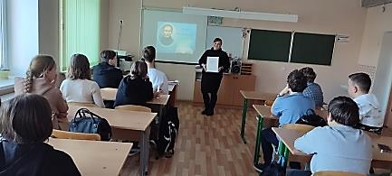 | 19 января для учащихся 7 класса «А» МБОУ «Средняя школа» г. Велижа к 215-летию со дня рождения Луи Брайля, создателя уникального рельефно-точечного шрифта, а также Всемирному дню азбуке Брайля прошёл час информации «Луи Брайль-гений, подаривший незрячим мир».
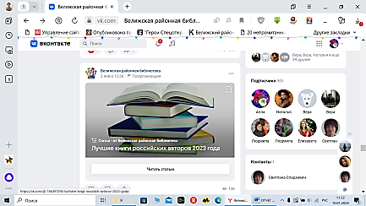 | Библиографический обзор «Лучшие книги российских авторов 2023 года». Многие новинки российской прозы сразу полюбились читателям и возглавили списки продаж.  https://vk.com/@-166497294-luchshie-knigi-rossiiskih-avtorov-2023-goda
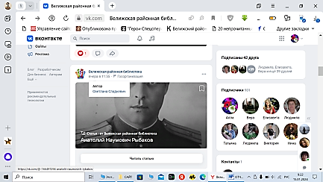 | #НаКнижнойПолке  Библиографический обзор литературного пути А.Н.Рыбакова.  https://vk.com/@-166497294-anatolii-naumovich-rybakov
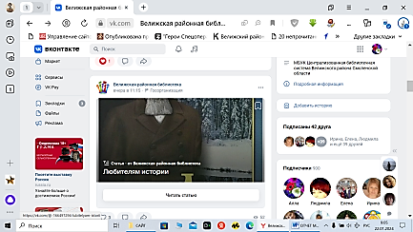 | #НаКнижнойПолке  Библиографический обзор литературы исторических романов о русском купечестве.  https://vk.com/@-166497294-lubitelyam-istorii
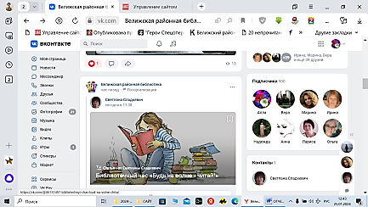 | Библиотечный час «Будь на волне – читай!». В нашей подборке представлены лучшие книги для подростков, которые заставляют всерьез задуматься об успехе, жизненных сложностях, преподают уроки любви и дружбы.  https://vk.com/@86151497-bibliotechnyi-chas-bud-na-volne-chitai
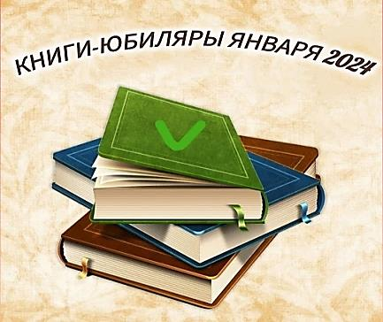 | #НаКнижнойПолке  Библиографический обзор литературы «Книги- юбиляры января 2024».  https://vk.com/velbib?w=wall-166497294_3043
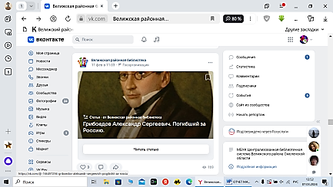 | #НаКнижнойПолке  Библиографический обзор литературы «Грибоедов Александр Сергеевич. Погибший за Россию».  https://vk.com/@-166497294-griboedov-aleksandr-sergeevich-pogibshii-za-rossiu
#Библиосумерки24 #библионочь #библиотека #книги
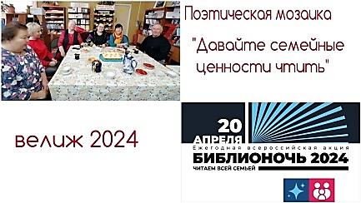 | В рамках ежегодной акции «Библионочь» в велижской районной библиотеке прошла встреча поэтическая мозаика «Давайте семейные ценности чтить» с местными поэтами .
К Пушкинскому дню в России
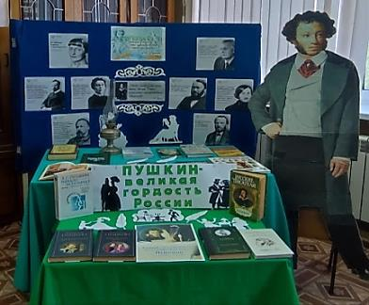 | В районной библиотеке оформлена книжная выставка-юбилей «Пушкин - великая гордость России», посвящённая 225-летию со дня рождения великого поэта А.С.Пушкина!
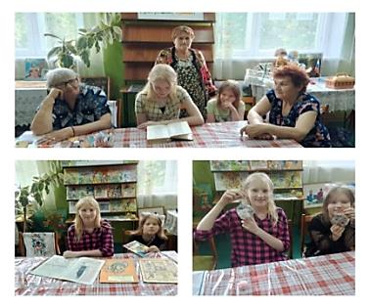 | Библиотекарь Крутовской сельской библиотеки к 225-летию со дня рождения А. С. Пушкина провел час поэзии «Под сенью дружных муз...». Библиотекарь рассказал о жизни и творчестве поэта. На мастер-классе изготовили «ученого кота».
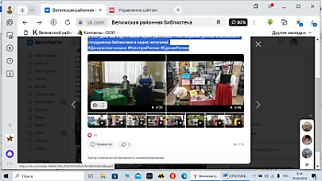 | В России 6 июня отмечается День русского языка. Праздник приурочен к дню рождения А.С Пушкина. К этому дню были подготовлены рассказы, стихотворения русских классиков.  #Деньрусскогоязыка #КультураРоссии #ЕдинаяРоссия  https://vk.com/velbib?w=wall-166497294_3419
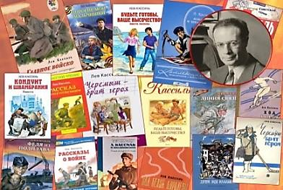 | Специалист районной библиотеки подготовила библиографический обзор #лето #книги #ЛевКассиль #летниеПриключения #отдыхСКнигой...
 | Библиографический обзор волшебной книги – «Моя гениальная подруга» ﻿Элены ﻿Ферранте.  ﻿#МояГениальнаяПодруга #ЭленаФерранте #ВелижскаяРайоннаяБиблиотека
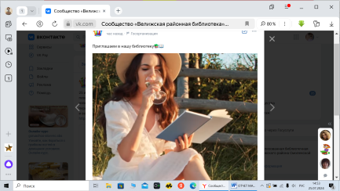 | Виртуально-библиографический обзор книг «Лето – время читать книги!».  https://vk.com/velbib?w=wall-166497294_3643
К 95-летию со дня рождения В.М Шукшина
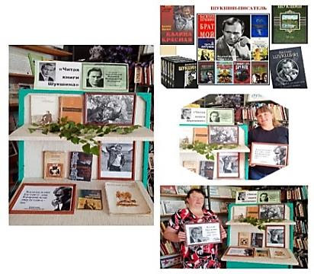 | Библиотекарь Погорельской сельской библиотеки провел литературное путешествие «Несу Родину в душе…». К мероприятию была оформлена книжная выставка «Читая книги Шукшина».
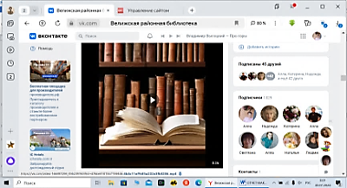 | Библиографический обзор «Книга и чтение».  https://vk.com/velbib?w=wall-166497294_3730
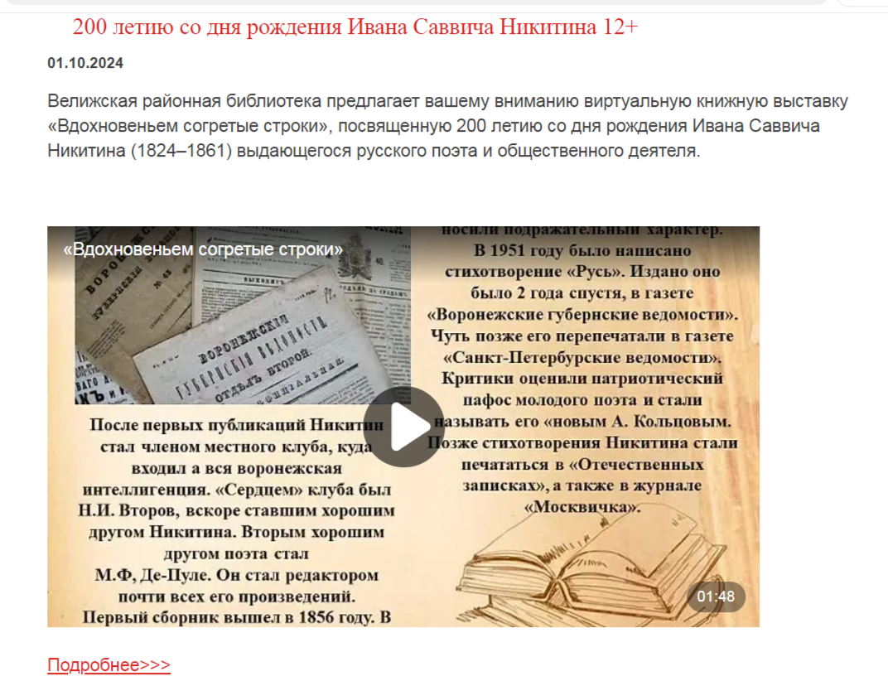 | В велижской районной библиотеке прошла виртуальная книжная выставка «Вдохновеньем согретые строки», посвященная 200- летию со дня рождения И. С. Никитина.  https://ok.ru/video/7696043608745
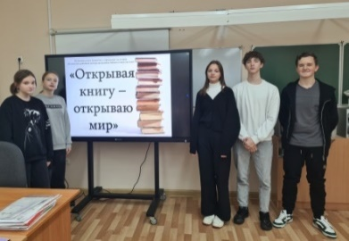 | К Всероссийскому дню чтения МБУК «Велижская ЦБС» провела для учащихся 8-го класса МБОУ «Средняя школа № 1» познавательный час «Открываю книгу- открываю мир» на котором библиотекарь поделился интересными фактами о книге и книгопечатании.
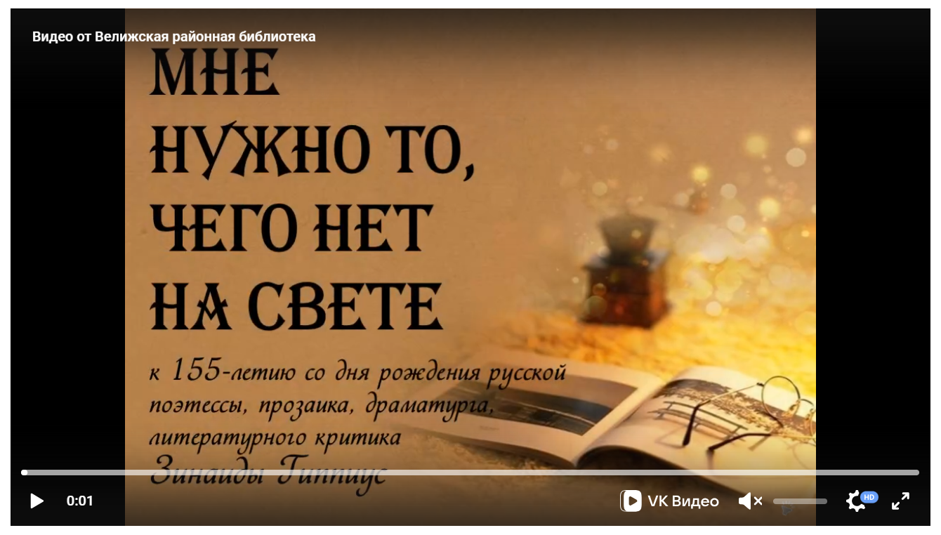 | Велижская районная библиотека представляет виртуальную выставку «Мне нужно то, чего нет на свете», посвященную 155-летию со дня рождения русской поэтессы, драматурга, Зинаиды Николаевны Гиппиус.  https://vk.com/video-166497294_456239791?ref_domain=velizh.library67.ru

Деятельность Гуманитарного сектора чтения
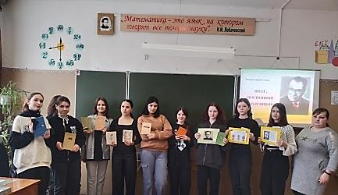 | 15 февраля 2024 года библиотекарь велижской районной библиотеки провёл для учащихся 8-х классов МБОУ «Средняя школа» г. Велижа литературный этюд «Поэт, воспевший Смоленщину», посвящённый 115-летию со дня рождения Н.И. Рыленкова, нашего земляка, поэта, почетного гражданина города Смоленска.
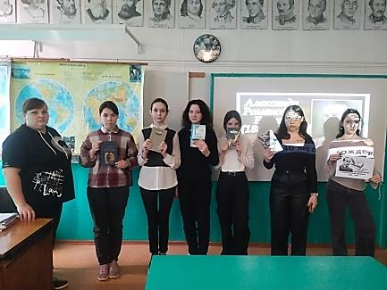 | Для учащихся восьмых классов «Средняя школа №2» г. Велижа был проведён литературный час «Смоленский Жюль Верн», посвящённый 140-летию со дня рождения А.Р. Беляева.  Мероприятие завершилось обзором книжной выставки «Фантаст, предвосхитивший будущее».
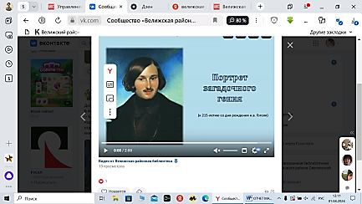 | 1 апреля 2024 года исполнилось 215 лет со дня рождения Николая Васильевича Гоголя (1809-1852) – великого русского писателя, классика русской литературы. К этой юбилейной дате велижская районная библиотека подготовила видео-презентацию «Портрет загадочного гения».  https://vk.com/velbib?w=wall-166497294_3224
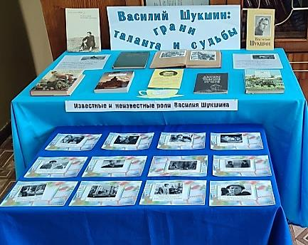 | ﻿В читальном зале велижской районной библиотеки оформлена книжная ﻿выставка «Василий Шукшин: грани судьбы и таланта», ﻿посвященная творчеству и ﻿наследию ﻿В. ﻿М. Шукшина! ﻿ ﻿

Духовно-нравственное воспитание
Велижская районная библиотека ведет работу по программе «Нравственные диалоги». Целью программы является сохранение духовно-нравственного здоровья у молодежи, подростков, приобщение молодежи к духовно-нравственным ценностям. В рамках этой программы были проведены следующие мероприятия
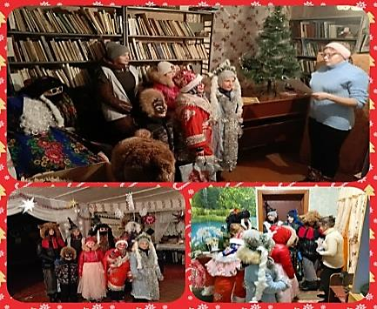 |  | Накануне Рождества в Патиковской сельской библиотеке прошел фольклорный час «Рождественские колядки». Библиотекарь рассказал историю праздника.
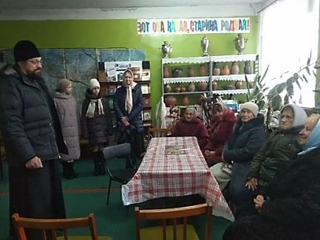 |  | В Крутовской сельской библиотеке состоялся час духовности «Рождество на Руси». Иерей Александр Астапеня, настоятель храма Трёх святителей г. Велижа, посетил Крутовскую сельскую библиотеку и рассказал об истории этого праздника.
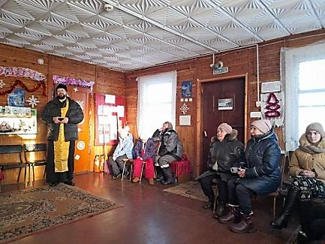 |  | В Старосельской сельской библиотеке состоялась рождественская встреча «Рождество встречаем, всех поздравляем» с настоятелем храма Трёх святителей г. Велижа иереем отцом Александром.
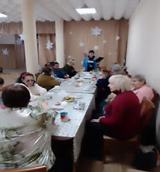 |  | Специалист Велижской районной библиотеки провел для читателей фольклорный час «От Рождества до святого Крещения…»
К дню семьи, любви и верности
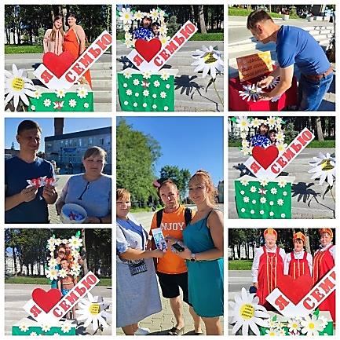  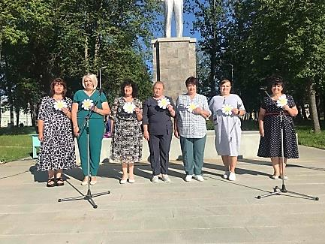 |  | В районной библиотекой МБУК «Велижская ЦБС» была организована и проведена в рамках проекта «Большие семейные выходные» поздравительная акция «Ромашки нежный лепесток», которая включила в себя:  библиотечный квилт «Семья истинное счастье»;  турнир знатоков пословиц и поговорок «Семья, как много в этом слове»  поэтическую мозаику «Давайте семейные ценности чтить»;  творческую мастерскую «Ромашка - символ счастья»;  родственную викторину с вручением буклетов и «ласковок»;  фотозону «Я люблю свою семью».
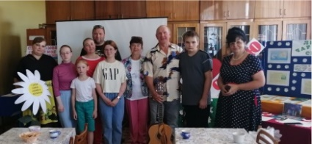 |  | В читальном зале велижской районной библиотеки прошёл час поэзии "По книжному морю под парусами любви", на котором местные талантливые поэты ( И.А. Ковалева, А.И. Крылов, К.М. Губина) зачитывали свои искренние стихи о любви, семье и преданности.
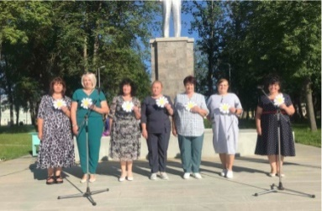 |  | В районной библиотекой МБУК «Велижская ЦБС» была организована и проведена в рамках проекта «Большие семейные выходные» поздравительная акция «Ромашки нежный лепесток».
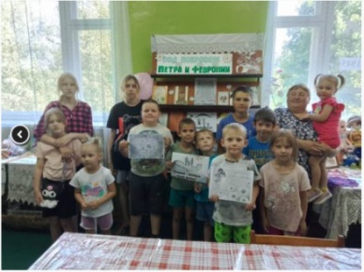 |  | Крутовская сельская библиотека провела для детей литературный праздник «Под покровом Петра и Февронии» к Дню семьи, Любви и Верности.
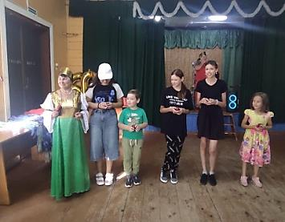 |  | В Чеплинской сельской библиотеке прошел фольклорный праздник «Яблоки румяные на здоровье данные». Библиотекарь рассказал об истории происхождения праздника и народных традициях связанных с яблочным Спасом.
К дню православной книги в библиотеках МБУК «Велижская ЦБС»
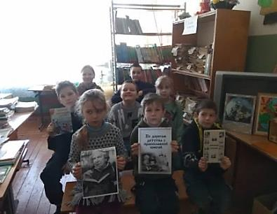 | В Крутовской сельской библиотеке прошёл православный час «Детям о вере» по творчеству Бориса Ганаго. Дети и взрослые вместе с библиотекарем прочитали несколько рассказов, после чего обсудили прочитанное.
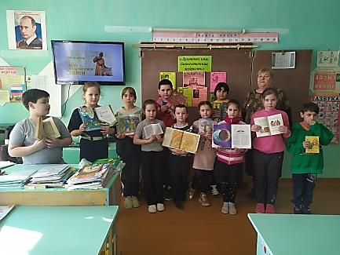 | В Будницкой сельской библиотеке для школьников прошёл час духовности «Свет духовности в православной книги». К мероприятию была оформлена книжная выставка «Духовных книг божественная мудрость».
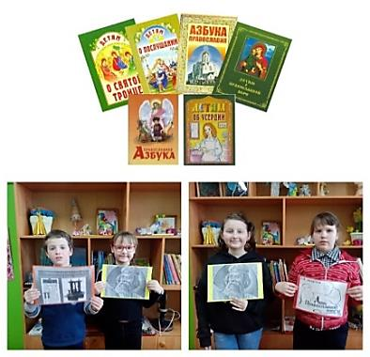 | В Погорельской сельской библиотеке для учащихся младших классов Погорельской школы прошёл час православия «Православная книга – путь к духовности». Вниманию читателей была представлена книжная выставка «Православная книга – символ русской культуры».
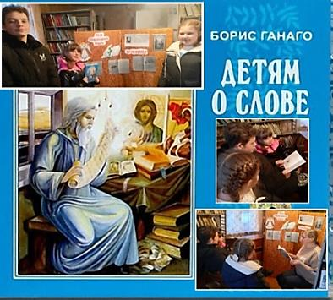 | В Патиковской сельской библиотеке прошло громкое чтение «Детям о слове» по творчеству Б. Ганаго. Желающие по очереди зачитывал понравившиеся рассказы писателя и обсуждали их.
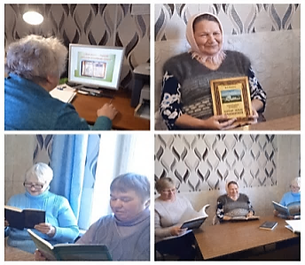 | В Заозерской сельской библиотеке прошел час православной книги «Книги несущие свет и тепло».
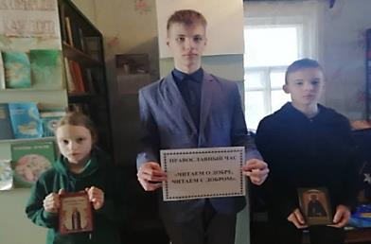 | В Беляевской сельской библиотеке прошёл православный час «Читаем о добре, читаем с добром» по творчеству православных писателей. Дети узнали о значении духовной литературы в жизни человека, познакомились с Библией и Евангелием, с литературой православных писателей.
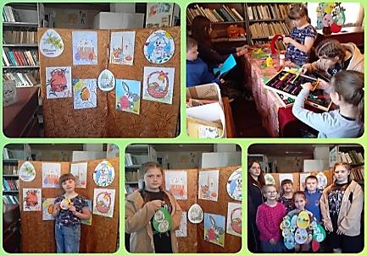 | В преддверии Пасхи в Патиковской сельской библиотеке для детей был проведен час православия «Пасхальное чудо». Детям было рассказано о светлом празднике, о его традициях. Была организована».
К дню славянской письменности и культуры
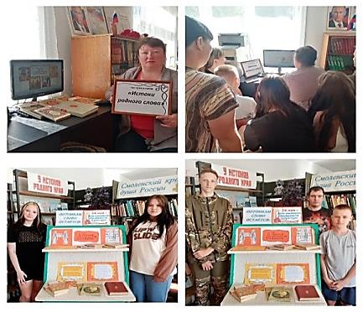 | В Погорельской сельской библиотеке прошел час православия «Истоки родного слова». К мероприятию была оформлена книжная выставка «Потомкам слово остается».

Деятельность Кафедры православной культуры.

Кафедра православной литературы " Свет православной книги" в детской библиотеке г. Велижа начала свою работу в 2011году, «Книги веры и добра» в велижской районной библиотеке – в 2019 году, «Православная книга – компас для души» в Селезнёвской сельской библиотеке – в 2020 году, «Живой родник православной книги» в Ситьковской сельской библиотеке – в 2023 году и «Азбука православия» в Будницкой сельской библиотеке в 2024 году.
В центре внимания деятельности кафедр:
- духовно-нравственное воспитание подрастающего поколения через приобщение к духовным ценностям православной культуры;
-воспитание уважительного отношения к историческому, культурному наследию и православной вере наших предков;
- использование воспитательного потенциала, заложенного в произведениях православных русских писателей и поэтов;
-углубление знаний о православных праздниках, их названиях и происхождении;
-воспитание толерантности посредством православной литературы, на примерах жизни и деяний великих святых и добродетелей.
Вся работа на кафедрах православной литературы ведётся в тесном сотрудничестве с настоятелями велижских храмов: иереем Владимиром Бариновым, иереем Александром Астапеня, иереем Сергием Ждановым.
За 2024 год кафедрами православной литературы при детской и районной библиотеках, Ситьковской и Будницкой сельских библиотеках было проведено 91 мероприятие, которые посетили 1807 человек, было выдано 2338 экземпляров книг.

 | 2023 | 2024
Пользователи  ( читатели) | 186 | 206
Посещения | 2695 | 2816
Книговыдача | 2294 | 2338

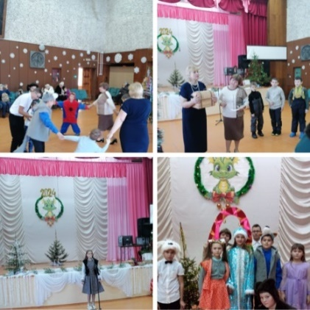 | 8 января в Селезневской библиотеке прошел фольклорный праздник «Пришло Рождество – начинаем торжество». Школьники порадовали присутствующих рождественскими выступлениями : читали стихи, пели песни и показали рождественские театрализованные представления. Окунуться в мир чудес и волшебства, узнать много интересного о святом празднике Рождества Христова присутствующих приглашала книжно-иллюстративная выставка «Перезвоны Рождества», оформленная в библиотеке.
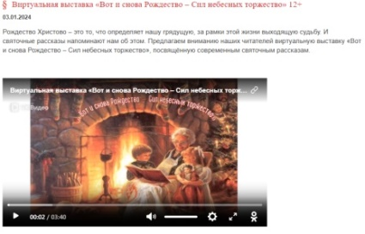 | Кафедра православной литературы районной библиотеки подготовила для читателей виртуальную выставку «Вот и снова Рождество – Сил небесных торжество», посвящённую современным святочным рассказам.  https://ok.ru/video/6842393430697
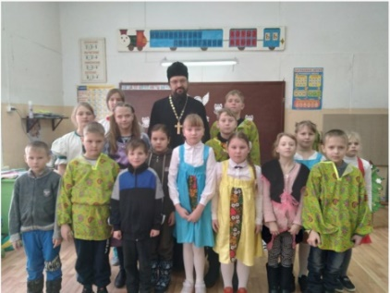 | Кафедра православной литературы Ситьковской сельской библиотеки побывала в гостях в Ситьковской школе. Библиотекарь совместно с учителем начальных классов подготовили и провели праздничное мероприятие "От Рождества до Крещения".. Отец Александр рассказал об истории Рождества и его значимости в жизни православных людей, о рождении и жизни Иисуса.
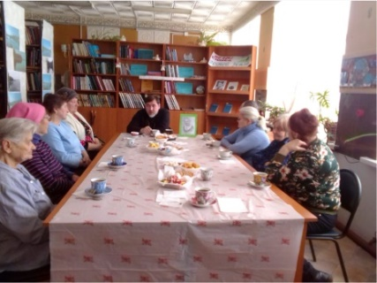 | В январе прошло на кафедре православной литературы Селезнёвской сельской библиотеки прошёл православный час, посвящённый блаженному Ивану Яковлевичу Корейше.
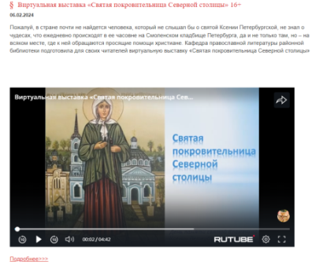 | В феврале кафедра православной литературы районной библиотеки подготовила для своих читателей виртуальную выставку «Святая покровительница Северной столицы», посвящённую святой Ксении Петербургской. https://rutube.ru/video/9065fd9bba06fcd54077cac313b0f4cc/?r=wd
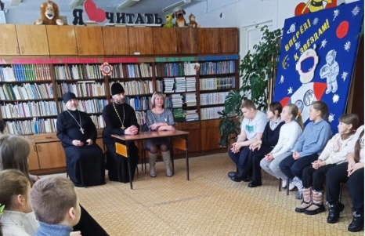 | В феврале на кафедре православной литературы детской библиотеки для учащихся «Средней школы №1» прошёл час фольклора «Сретенье Господне - праздник февраля, означает «встречу» день календаря».
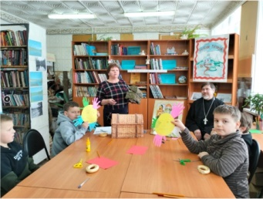 | 15 февраля по народному календарю праздник Сретение или как ещё говорят Встречанье, Сустреньев день.
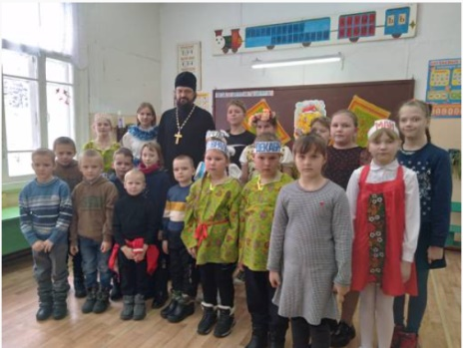 | На кафедре Ситьковской сельской библиотеки прошёл православный час «Сретение Господне и чудеса Христа».
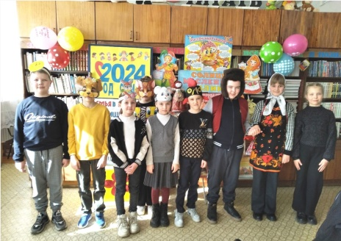 | На кафедре детской библиотеки прошёл фольклорный час «Праздник нынче озорной, мы встречаемся с весной» его участниками стали учащиеся 4 «А» класса «Средней школы №1».
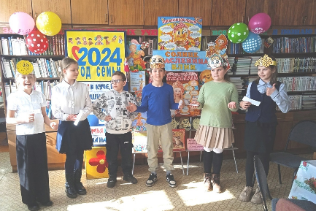 | В детской библиотеке прошёл семейный фольклорный праздник «Мы блинов напечем – Масленицу в гости ждем».
День православной книги.
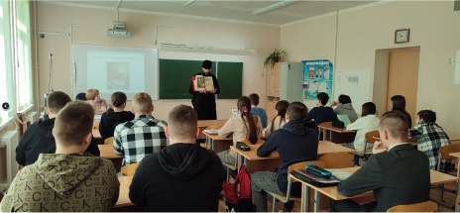 | К этому дню на кафедре православной литературы районной библиотеки оформлена книжная выставка «Книга - кладезь Божьей мудрости и добродетели». Совместно с настоятелем храма Кирилла и Мефодия иереем Владимиром Бариновым для учеников 8 класса «Средней школы №1» г. Велижа проведён православный час «Душа по капле собирает свет».
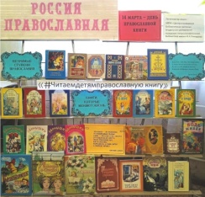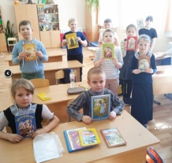 | Детская библиотека МБУК «Велижская ЦБС» присоединилась к VI Всероссийской акции «Читаем детям православную книгу».
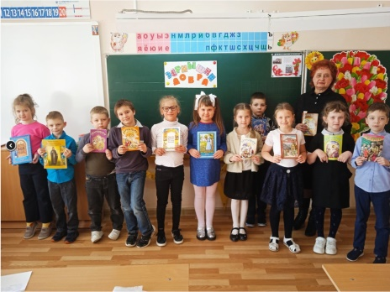 | «Зернышки добра» - так назывался литературный час , проведенный детской библиотекой в рамках недели православной книги для учащихся 1 «Б» класса «Средней школы №1» .
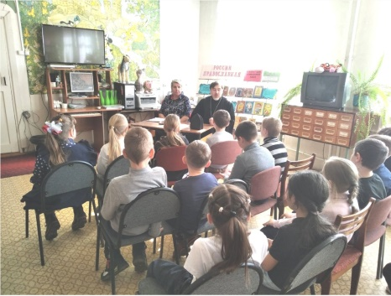 | Для учащиеся 2 «А» класса «Средней школы №1» был проведен урок добротолюбия «Давайте дарить доброту».
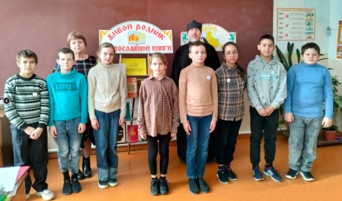 | В марте на кафедре Селезнёвской сельской библиотеки прошёл час православия «Лучи немеркнущих столетий», посвящённый дню православной книги.
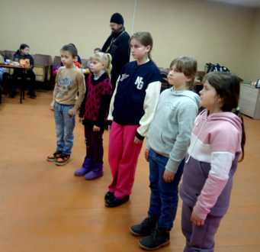 | Накануне дня православной книги на кафедре православной литературы Ситьковской сельской библиотеки прошёл литературный час «Свет православия – свет души».
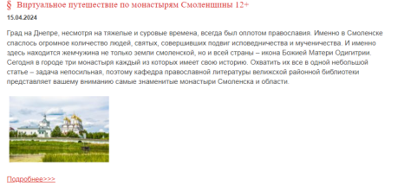 | В апреле кафедра православной литературы велижской районной библиотеки представила вниманию своих читателей виртуальное путешествие по монастырям Смоленщины.  http://velizh.library67.ru/duhovnoe-vospitanie/kafedry-pravoslavnoj-literatury/admin2222/
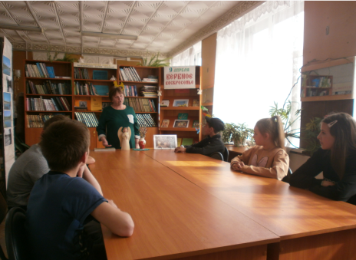 | В апреле на кафедре Слезнёвской сельской библиотеки прошёл час православия «Славим Воскресение Вербное».
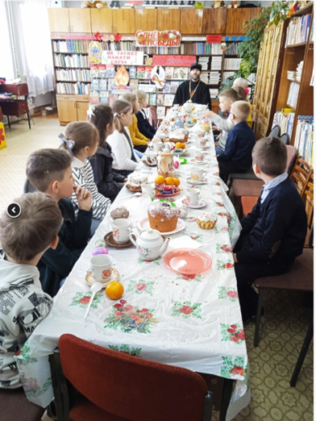 | На кафедре детской библиотеки для учеников 3 «А» класса «Средней школы №1» прошёл праздник «Словно яркая раскраска к нам домой явилась Пасха».
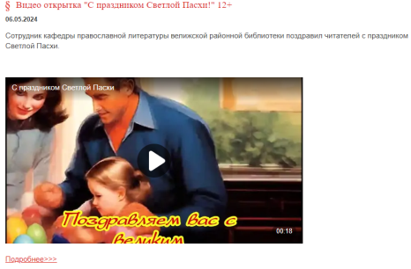 | Сотрудник кафедры православной литературы велижской районной библиотеки подготовил для читателей видеопоздравление с праздником Светлой Пасхи.  https://ok.ru/video/7226201213609
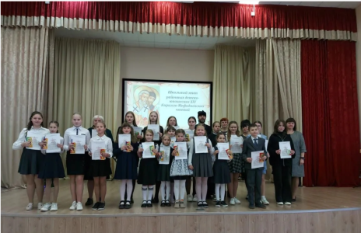  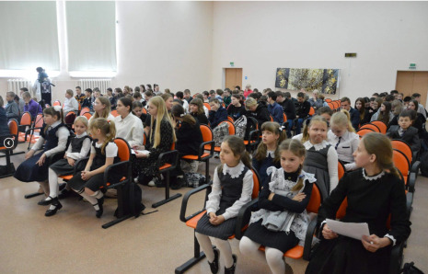  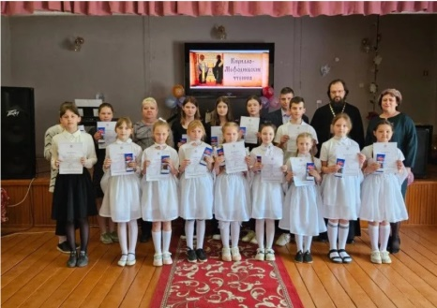  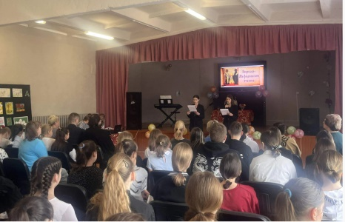  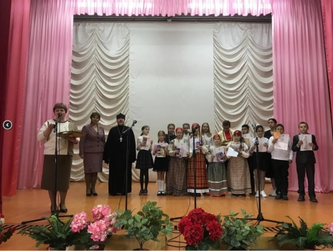 | В предверии памяти святых равноапостольных Кирилла и Мефодия, в городе Велиже и районе проведены XIV районные детско-юношеские Кирилло-Мефодиевские чтения. Площадка №1: «Духовное наследие Кирилла и Мефодия. Святыни, подвижники и герои Отечества.» Проведена в актовом зале МБОУ «средняя школа №1» г. Велижа. Докладчики учащиеся с 5-го по 10 классы школы. Из докладов подготовленными учащимися, слушатели узнали о значении трудов свв. равноапостольных Кирилла и Мефодия в формировании славянской культуры; об уроженках Велижской земли монахинь Горненского монастыря Иерусалима, показавшим пример стойкой веры в богоборческое время и погибших на святой земле; о Свято- Троицком Герасимо- Болдинском монастыре и преподобном Герасиме; о святом Алексее Южинском, жившем и служившем Богу и людям в непростое для нашего народа время; о святыня Велижской земли.  Площадка №2 «От Руси до России: историческая память в наши дни . »  Проведена в стенах МБОУ «средняя школа №2» г. Велижа. Докладчики рассказали о братьях Кирилле и Мефодие, создателях славянской азбуки, о святых смоленского края и о священниках – участниках СВО. Площадка №3 «Праздник, несущий свет…» Проведена на базе МБОУ «Селезневская средняя школа».  Дети рассказали слушателям о «Славянской письменности и ее создателях»., «о преподобном Сергие Радонежском", как примирителя князей, «святой праведной Матроне Московской», «О преподобном Серафиме Саровском». Творческие коллективы школы внесли в праздник музыкальные номера и инсценировку о славянских буквах. чтения докладов чередовалось инсценировками о буквах славянского алфавита, песнями, викторинами и стихотворениями. Были организованы, так же выставки православной литературы и детских рисунков, посвященных святым Кириллу и Мефодию и их наследию.
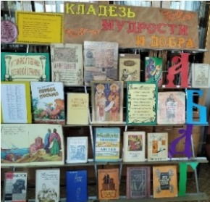  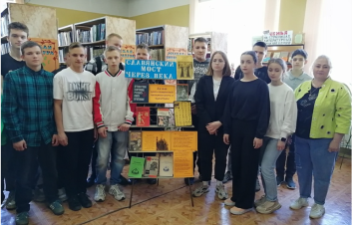 | В районной библиотеке для школьников прошёл литературный час «Аз и Буки – всё о славянской науке». Ребята узнали много нового о создании славянского алфавита, о жизни и деятельности святых Кирилла и Мефодия – создателей славянской письменности. В детской библиотеке была оформлена книжная выставка «Кладезь мудрости и добра».
Открытие кафедры православной литературы «Азбука православия» в Будницкой сельской библиотеки
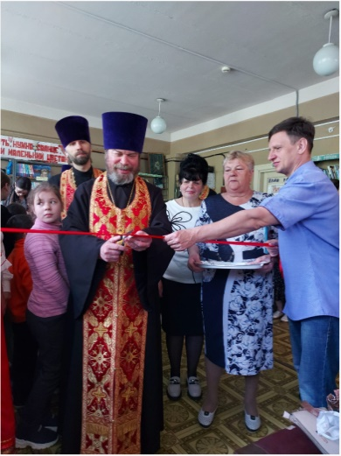  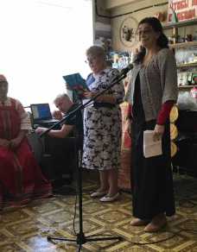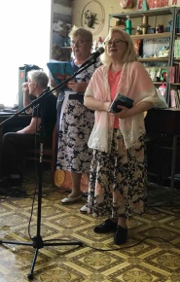  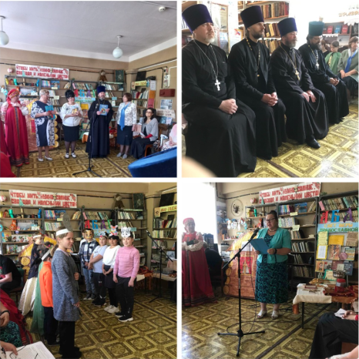 | В этом значимом событии приняли участие духовенство, педагоги, учащиеся школы, работники культуры МО «Велижский район», многочисленные жители сельского поселения и гости.  На мероприятии присутствовали: исполняющая обязанности главы муниципального образования «Крутовское сельское поселение» Белоусова Лариса Михайловна; Духовенство на торжестве представляли: руководитель Комиссии Смоленской епархии по православным библиотекам и кафедрам православной литературы, духовный руководитель Одигитриевского Смоленского объединения православных писателей, митрофорный протоиерей Михаил Горовой; настоятель храма в честь святых равноапостольных братьев Кирилла и Мефодия иерей Владимир Баринов; настоятель церкви Трёх Святителей отец Александр; настоятель храма святой блаженной Матроны Московской деревни Селезни иерей Сергий Жданов; секретарь Одигитриевского Смоленского объединения православных писателей Наталья Петровна Годяева и участница Смоленского областного объединения православных писателей (Одигитриевского) Елена Гурьяновна Лышковская.Протоиерей Михаил Горовой торжественно разрезал ленту, открывая новую кафедру православной литературы. Порадовали своими выступлениями ученики МБОУ «Будницкая ОШ». Член литературно-поэтического объединения «Двина» Сергеева Алла Алексеевна прочитала проникновенные стихотворные строки, посвящённые родному краю и его историческому прошлому.  Песни из своего репертуара исполнила вокальная группа "Россияночка".  В заключении мероприятия всем присутствующим отцом Михаилом были подарены иконки.
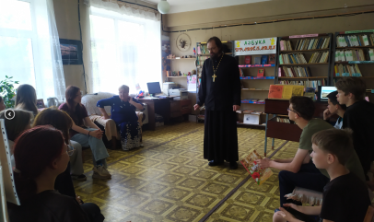 | В мае в Будницкой сельской библиотеке в рамках кафедры православной литературы «Азбука православия» прошел час православия «Вознесение Господне», в ходе проведения которого настоятель церкви Трёх Святителей в городе Велиж отец Александр, познакомил присутствующих с историей праздника Вознесение Господне. Юные читатели Будницкой сельской библиотеки подготовили стихи православных поэтов, посвященные православному празднику Вознесения.
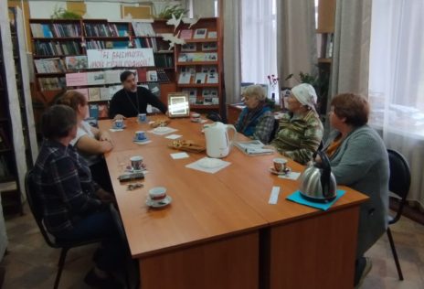 | Очередное заседание селезнёвской кафедры православной литературы было посвящено большому празднику "Воздвижение Христа Господня".
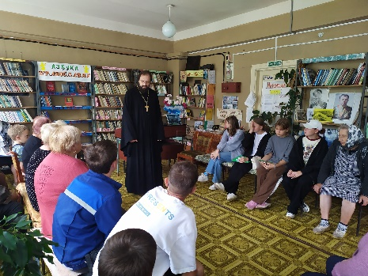 | В августе для читателей кафедры православной литературы Будницкой сельской библиотеки состоялся час православия «Илья пророк лето уволок», посвящённый Ильину дню. Настоятель церкви Трёх Святителей, иерей Александр Астапеня, рассказал присутствующим о святом Илье пророке и об истории этого праздника.
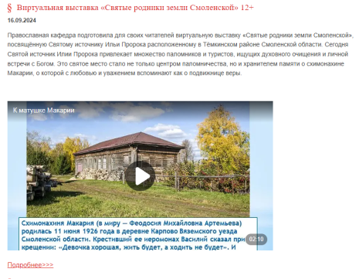 | В сентябре Православная кафедра районной библиотеки подготовила для своих читателей виртуальную выставку «Святые родники земли Смоленской», посвящённую Святому источнику Ильи Пророка расположенному в Тёмкинском районе Смоленской области. https://ok.ru/video/7630449281705
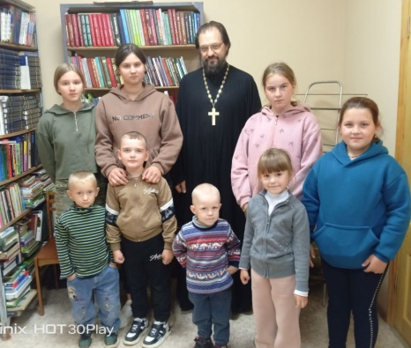 | В октябре в Ситьковской сельской библиотеке, на кафедре православной литературы прошёл православный час «Покров – батюшка настал, Покров – праздник заиграл». Настоятель церкви Трёх Святителей г. Велижа иерей Александр Астапеня рассказал школьникам о Великом празднике Покрова Пресвятой Богородицы.
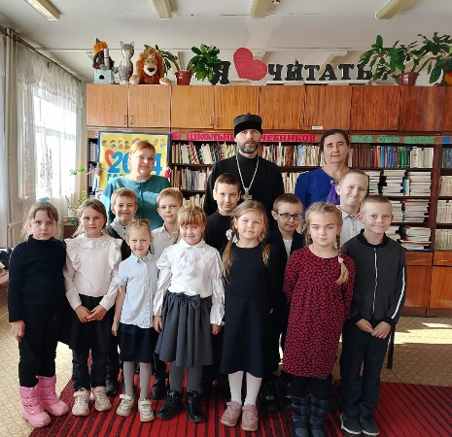 | На кафедре православной литературы детской библиотеки в октябре прошёл праздник час духовности «Пусть душу озарит святой Покров!» Участниками мероприятия стали учащиеся 2 «Б» класса «Средней школы №2».
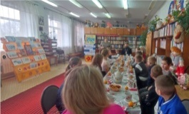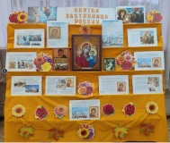 | 11 ноября на кафедре православной литературы детской библиотеки прошёл час православия "Чудотворная икона Казанской Божьей Матери" . Участниками мероприятия стали учащиеся 4 "А" класса МБОУ "Средняя школа №1. К мероприятию была подготовлена книжно-иллюстративная выставка " Святая заступница России".
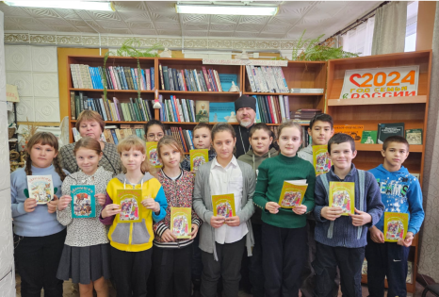 | 19 ноября на кафедре православной литературы Селезнёвской сельской библиотеки прошла беседа «Церковь и священство в годы Великой Отечественной войны».
Восьмые муниципальные Рождественские образовательные чтения «80-летие Великой Победы: память и духовный опыт поколений».
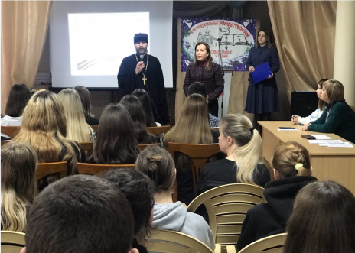  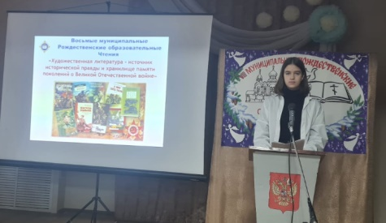  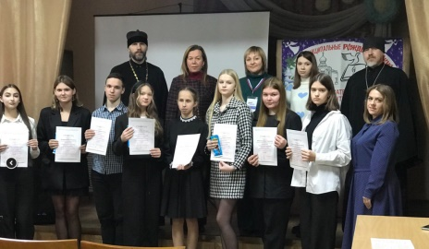 | Гостями чтений стали настоятель Храма в честь святых равноапостольных Кирилла и Мефодия иерей Владимир Баринов, Настоятель храма в честь святой блаженной Матроны Московской д. Селезни иерей Сергий Жданов, председатель Велижского окружного Совета депутатов Осипова Людмила Петровна, ведущий специалист Отдела образования Дуенко Анастасия Александровна, социальный координатор Государственного Фонда поддержки участников специальной военной операции "Защитники Отечества" в Велижском районе Дорофеева Елена Викторовна.  Ученики школ города Велижа в своих докладах глубоко осветили тему Великой Отечественной войныВсе участники Чтений были награждены грамотами и подарками.
«Православные пятницы»
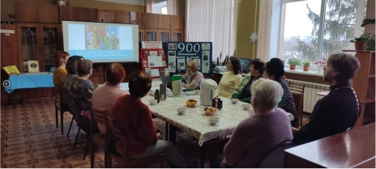 | 26 января сотрудник кафедры рассказал о символе Рождества Вифлеемской звезде и об истории и традициях новогодней звезды.
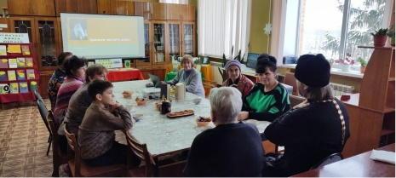 | Руководитель кафедры православной литературы познакомил присутствующих с презентацией «Храните чистоту души», посвящённой святителю Серафиму (Богучарскому). Затем иерей Владимир Баринов рассказал о феномене русской святости.
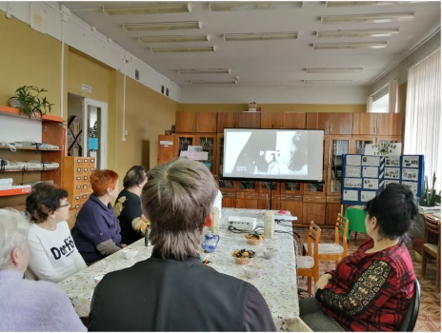 | 29 марта руководитель кафедры православной литературы районной библиотеки познакомил присутствующих с путями, приведшими к вере будущего архимандрита Мелхиседека (Артюхина) в документальном фильме «В поисках Бога». Затем иерей Владимир Баринов рассказал о феномене русского монашества и ответил на вопросы присутствующих.
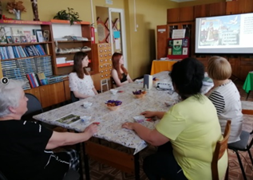 | 31 мая Сотрудник кафедры православной литературы районной библиотеки подготовил презентацию "Угличский удел: родина царевича Дмитрия".
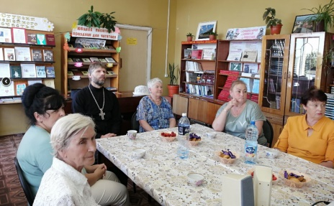 | 28 июня Сотрудник кафедры православной литературы районной библиотеки подготовил презентацию «Русские художники — о преподобном Сергии Радонежском» и продемонстрировал видеофильм о Троицком соборе.
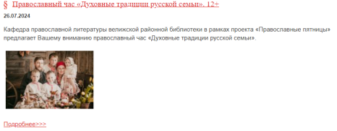 | 27 июля прошёл в онлайн формате православный час «Духовные традиции русской семьи».  http://velizh.library67.ru/duhovnoe-vospitanie/kafedry-pravoslavnoj-literatury/pravoslavnyj-chas-duhovnye-tradicii-russkoj-semi-12-/
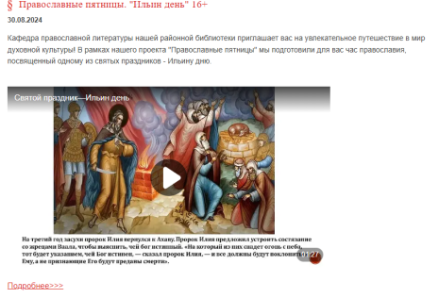 | Кафедра ﻿православной литературы велижской районной библиотеки ﻿подготовила для своих читателей виртуальную выставку «Святой праздник – Ильин день».  https://ok.ru/video/7576504175273
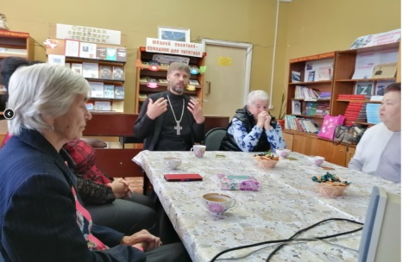 | 27 сентября темой встречи стали «Добрые и праведные люди», что позволило участникам углубиться в изучение жизненных путей выдающихся личностей, оставивших яркий след в истории. Завершил встречу иерей Владимир Баринов, который ответил на многочисленные вопросы присутствующих.
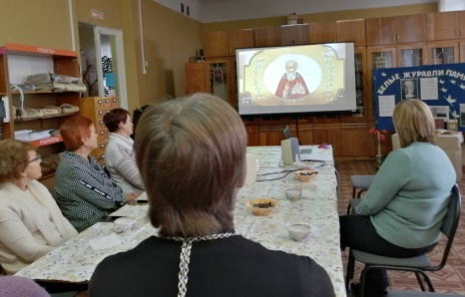 | 25 октября. В читальном зале велижской районной библиотеки прошли очередные православные пятницы, посвящённые Сергию Радонежскому. Руководитель кафедры православной литературы районной библиотеки подготовил презентацию «Преподобный Сергий Радонежский - великий заступник Земли Русской».
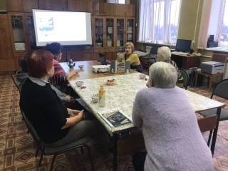 | Руководитель кафедры православной литературы в презентации «Добро, рассыпанное по страницам книг» познакомил присутствующих с книгами из фонда кафедры.
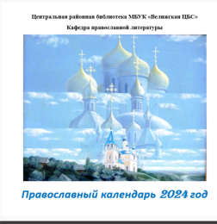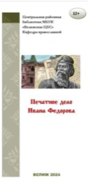 | Издательская деятельность кафедры православной литературы велижской районной библиотеки: была издана брошюра «Церковный календарь 2024», буклет «Печатное дело Ивана Фёдорова» и книжные закладки

Работа с социально-незащищенными слоями населения

Одним из приоритетных направлений деятельности библиотек является адаптация и информационная поддержка социально незащищенных категорий населения.
Одна из многочисленных категорий читателей библиотек – пожилые люди. И им в первую очередь нужна не только и не столько информация, сколько простое человеческое общение. Именно поэтому перед библиотеками стоит не менее важная задача, чем предоставление информации, а именно - организация досуга и общения для людей старшего поколения.
Библиотеки Велижской ЦБС постоянно уделяют внимание в своей работе обслуживанию социально незащищенных жителей города и района, включая лиц с разным уровнем сохранности здоровья. Велижская районная библиотека активно сотрудничает с СОГБУ «Велижский комплексный центр социального обслуживания населения».
В Велижской районной библиотеке работа с пожилыми людьми является очень важным направлением. Для людей пожилого возраста библиотекарь передвижки является настоящим «окном в мир». Он обслуживает их на дому, приносит книги, новые журналы и газеты, рассказывает новости из печати
В работе с пожилыми людьми по-прежнему, остаются популярными такие формы работы как: беседы, часы общения, вечера отдыха, литературные гостиные, литературные дебаты.

Библиотечное обслуживание людей с ограниченными возможностями
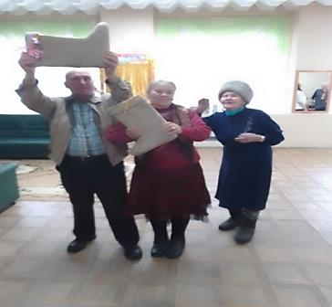 | Специалист Велижской районной библиотеки провел в клубе «Катюша» фольклорный час «Валенки на завалинке».
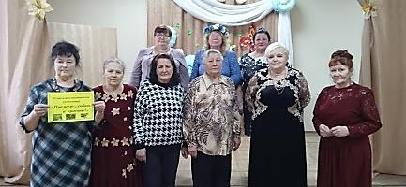 | В преддверии праздника Международного женского дня, специалист Велижской районной библиотеки провел в клубе «Катюша» музыкально-поэтическую композицию «Про весну, любовь и красоту». В ходе мероприятия прозвучали стихотворения о женщине, о весне и любви.
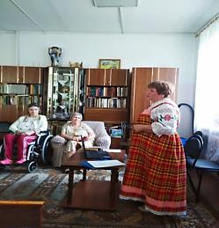 | В Доме-интернате библиотекарь Селезневской сельской библиотеки провел фольклорные посиделки «Преданья старины глубокой». На мероприятии вспомнили поверья, традиции, участвовали в викторине «Кто, кому и кем приходится в родстве».
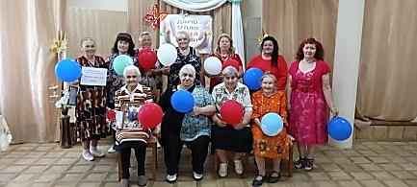 | 12 июня в нашей стране отмечают праздник – День России. В преддверии этого праздника специалист велижской районной библиотеки провел в клубе «Катюша» литературно-патриотический час «У каждого из нас в душе Россия». Библиотекарь рассказал краткую историю праздника. Присутствующие прочитали стихи о Родине.
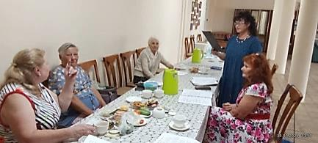 | Специалист Велижской районной библиотеки провел в клубе «Катюша» литературно-музыкальную композицию « Мой край родной в стихах и песнях». Участники клуба «Катюша» познакомились со стихами наших поэтов-земляков В.Г Елкиной, А.Я. Волковича, Н.Г. Бословяка, Л. А. Елисеевой, И.М. Козлова – Ропинского, А. Москалева, Е. Иванова.
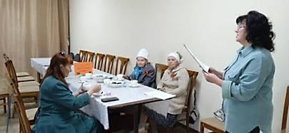 | Специалист Велижской районной библиотеки провел в клубе «Катюша» музыкально – поэтическую композицию «Песни памяти и сердца».
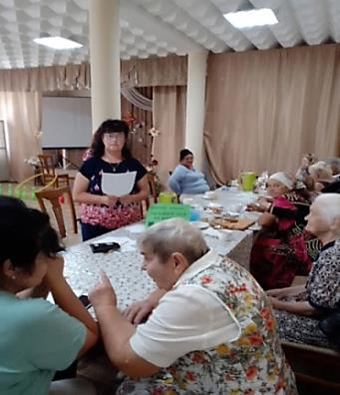 | Специалист Велижской районной библиотеки провел в клубе «Катюша» час экологических загадок «Загадки в лесу на каждом шагу». Участники клуба погрузились в мир природы.
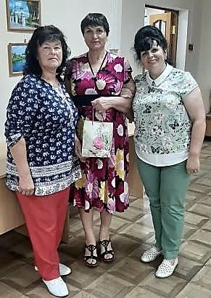 | Специалист Велижской районной библиотеки провел поэтический час «Музы поэзии», на котором звучали стихи велижских поэтесс Е. Левченко и В. Елкиной.
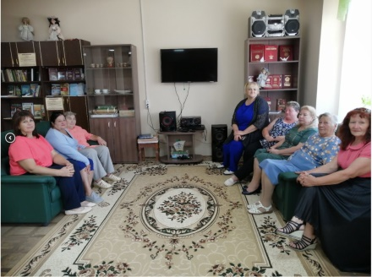 | 16 августа в ﻿клубе ﻿"Катюша" сотрудник библиотеки провёл ﻿конкурсно-познавательную ﻿игру ﻿"Августовские ﻿  Спасы".
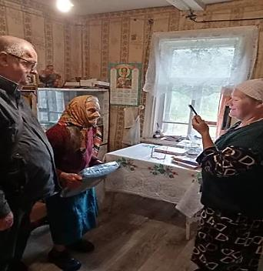 | Крутовская сельская библиотека приняла участие в поздравительной акции «Примите наши поздравления». Совместно с администрацией Крутовского сельского поселения поздравили Михайлову Дарью Матвеевну с 90-летним юбилеем.
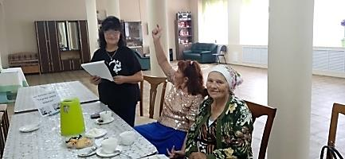 | Специалист из ﻿Велижской районной ﻿библиотеки провел мероприятие ﻿в ﻿клубе ﻿«Катюша» «Секреты здоровья».
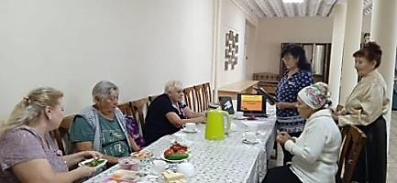 | Специалист Велижской районной библиотеки провёл для членов клуба «Катюша» час памяти «Славится наш край героями», посвященный освобождению г. Велижа от немецко-фашистских захватчиков. Библиотекарь рассказал о велижанах - земляках Героях Советского Союза и об их подвигах.
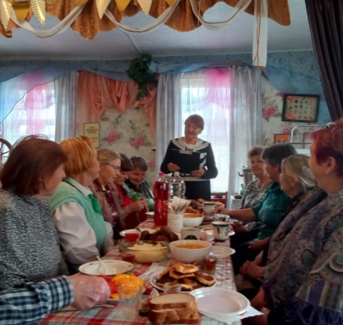 | 1 октября библиотекарь Беляевской сельской библиотеки пригласил своих читателей на литературные посиделки "Золотой возраст", посвященные Дню пожилых людей.
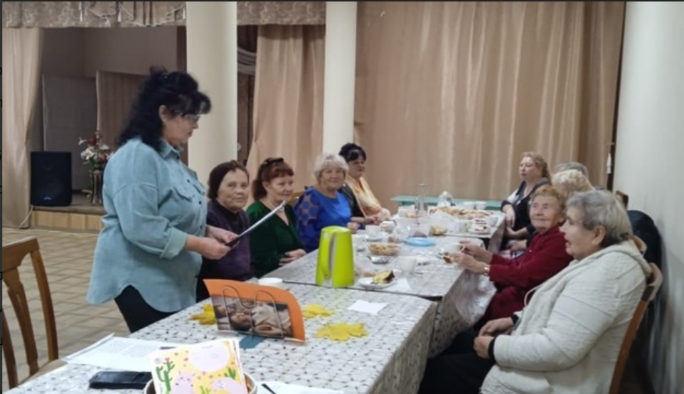 | Специалист велижской районной библиотеки провел в клубе «Катюша» музыкально-поэтический час «Вальс листопада». Была проведена музыкальная викторина «Споем об осени».
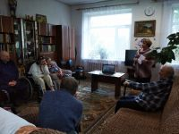 | Час искусства " Удивительный мир кино" прошёл в Селезнёвском доме - интернате для престарелых и инвалидов. Вместе с библиотекарем присутствующие проследили все этапы создания кинематографа.
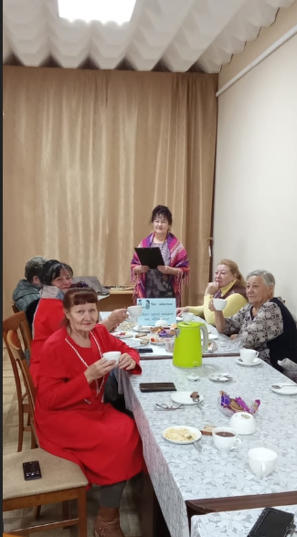 | 21 ноября — Всемирный день приветствий. Специалист Велижской районной библиотеки провёл в клубе «Катюша» час общения «Друг другу скажем мы: «Привет!».
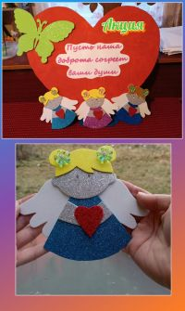 | Библиотекарь Патиковской сельской библиотеки вместе с юными жителями деревни провёл акцию "Пусть наша доброта согреет ваши души", в ходе которой были сделаны детьми и подарены людям с разным уровнем сохранности здоровья символы добра - ангелы.

Библиотечное обслуживание детей
В отчетном году основные усилия детской библиотеки МБУК «Велижская ЦБС» были направлены на продвижение чтения и организацию досуга детей.
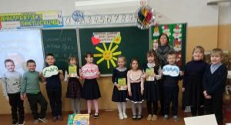 | В январе в рамках целевой программы «Азбука нравственности» детской библиотекой МБУК «Велижская ЦБС» для учащихся 1 «А» класса МБОУ «Средняя школа №2» был подготовлен и проведен час этикета «Добрым словом друг друга согреем».
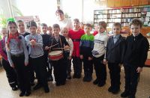 | Литературное путешествие « Хорошие книги о хороших людях» по страницам книг известного детского писателя А.П. Гайдара, посвященное его 120-летию со дня рождения, совершили учащиеся 2 «А» класса МБОУ « Средняя школа №1».
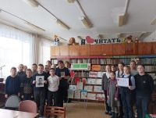 | В читальном зале детской библиотеки МБУК «Велижская ЦБС» для учащихся 4 «А» класса МБОУ «Средняя школа №1» был подготовлен и проведён час патриотического рассказа «Он Родину сердцем своим защитил», посвящённый 100-летию со дня рождения А. Матросова.
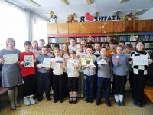 | Детская библиотека МБУК «Велижская ЦБС» совместно со своими читателями , учащимися 4 «Б» класса МБОУ «Средняя школа №1» приняли участие во Всероссийской патриотической акции «Письмо солдату».
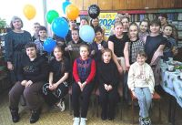 | Для учащихся 4 «Б» класса МБОУ «Средняя школа №1» детской библиотекой МБУК «Велижская ЦБС» была проведена семейная игровая программа «Всем защитники нужны, всем защитники важны».
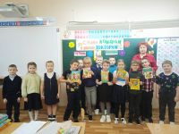 | Для учащихся 1 «А» и «1 «Б» классов МБОУ «Средняя школа №1» специалистом детской библиотеки МБУК «Велижская ЦБС» был подготовлен и проведен день именинника «Слава комарам и добрым докторам!», по творчеству К.И.Чуковского.
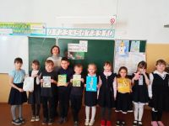 | К дню мартовского зайца детской библиотекой МБУК «Велижская ЦБС» был подготовлен и проведен литературный час «Ушастые истории» для учащихся 1 «А» класса МБОУ «Средняя школа №2».
К Международному дню детской книги
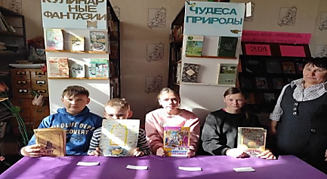 | В Чеплинской сельской библиотеке прошел литературный час «С книгой по дорогам детства». Дети совершили увлекательное путешествие в мир детских книг.
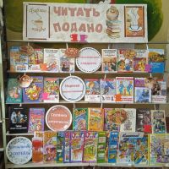 | В рамках Всероссийской недели детской и юношеской книги детской библиотекой МБУК «Велижская ЦБС» оформлена книжная выставка «Читать подано !».
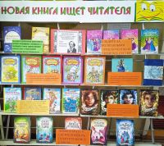 | В преддверии международного дня детской книги детская библиотека МБУК «Велижская ЦБС» приглашает всех любителей фантастики и приключений на библиотечный букер-экспресс «Новая книга ищет читателей».
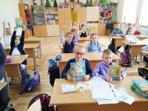 | С целью пропаганды здорового образа жизни, в рамках целевой программы «Я- ребенок! Я- человек!», детской библиотекой МБУК «Велижская ЦБС» для учащихся 1 «Б» класса МБОУ «Средняя школа» №1» был проведен час здоровья «Будьте здоровы!»
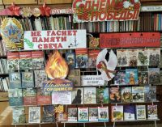 | В преддверии Дня Победы в детской библиотеке МБУК «Велижская ЦБС» оформлена книжная выставка-экспозиция «Не гаснет памяти свеча».
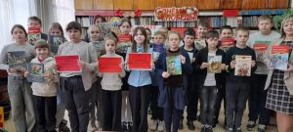 | #ЧитаемДетямоВОВ2024  Детская библиотека МБУК «Велижская ЦБС» присоединилась к XV Международной Акции «Читаем детям о Великой Отечественной войне» в 2024 году.  Организатором Акции является Государственное бюджетное учреждение культуры «Самарская областная детская библиотека».  В рамках Акции для юных читателей 4 « Б» класса МБОУ «Средняя школа №1» был проведён библиомикс «О войне расскажет книга».
к Международному дню защиты детей
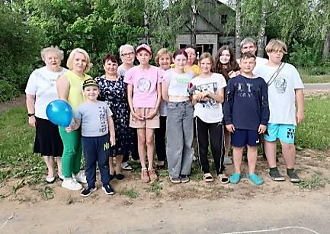 | Библиотекарь Чеплинской сельской библиотеки совместно с ДК провели литературно-игровую программу «Танцы, песни, собрали нас вместе». Дети отвечали на вопросы литературной викторины и играли в подвижные игры.
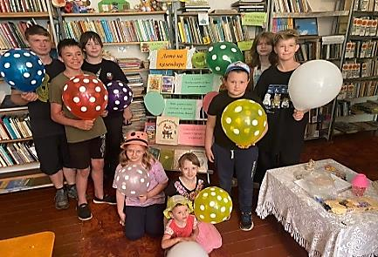 | К Международному дню защиты детей в Логовской сельской библиотеке состоялась квест-игра «Лето на календаре». Ребята узнали историю «Праздника детства».
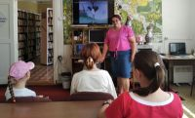 | 2024 год – объявлен в России Годом семьи. В рамках проведения этого Года, во всех субъектах РФ реализуется проект «Большие семейные выходные».  В рамках проекта в детской библиотеке МБУК «Велижская ЦБС» был организован мультсалон «В стране Мульти - Пульти».
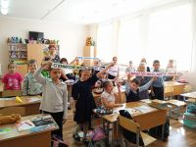 | 16 сентября 2024 года для учащихся 1 класса «А» МБОУ «Средняя школа №1» специалистом детской библиотеки был проведён литературный час «С книгой жить – век не тужить».
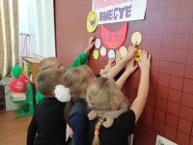 | Библиотекарь детской библиотеки МБУК «Велижская ЦБС», подготовил и провёл литературно – познавательную программу «Улыбнёмся вместе», для учащихся 1 класса «А» МБОУ «Средняя школа №2», на которой познакомились с весёлыми книгами Г.Б. Остера, С.Я. Маршака, С.В. Михалкова, Э.Н. Успенского и другими.
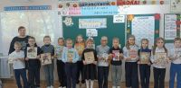 | Для учащихся 2 класса «Б» МБОУ «Средняя школа №1» была подготовлена и проведена литературная игра-путешествие «Мой любимый детский писатель», посвященная творчеству С.Я. Маршака. На мероприятии дети познакомились с биографией С.Я. Маршака, его творчеством .
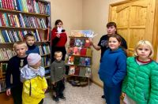 | Ситьковская сельская библиотека приняла в участие в сетевой патриотической Акции "Белые журавлики". Акции :#БелыеЖуравлики_Детская_библиотека_МБУК_Велижская_ЦБС. В библиотеке прошёл час памяти "И превратились в белых журавлей".
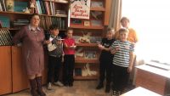 | В рамках патриотической сетевой акции "Белые журавлики", организованной Детской библиотекой МБУК "Велижская ЦБС" в Селезнёвской сельской библиотеке для учащихся 2 класса прошёл час памяти " А превратились в белых журавлей". Библиотекарь познакомил ребят с историей праздника, рассказал о народном поэте Дагестана Расуле Гамзатове.
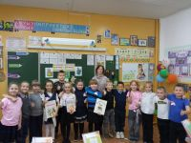 | К Дню рождения Буратино детская библиотека МБУК «Велижская ЦБС» подготовила и провела литературно-игровую программу «В поисках золотого ключика» для учащихся 1 «Б» класса МБОУ «Велижская школа №2». Ребята приняли участие в поэтической игре «Рифмы – миниатюры», в театре Карабаса-Барабаса и в экспромт - театре «Приключения Буратино».
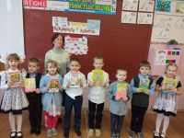 | По целевой программе «Азбука нравственности» детской библиотекой МБУК «Велижская ЦБС» для учащихся 1 «А» класса МБОУ «Средняя школа №2», был подготовлен и проведён час этикета «В царстве вежливости и доброты».
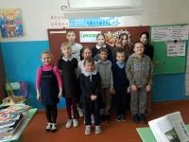 | Крутовская сельская библиотека провела литературную викторину "Время чудес" к дню рождения Деда Мороза для учеников младших классов Крутовской ОШ. Учащиеся отвечали на вопросы викторины, читали стихи, узнали о русском фольклоре и различиях между Дедом Морозом и Санта Клаусом.
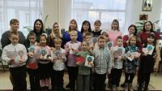 | В преддверии праздника дня матери в читальном зале детской библиотеки прошла праздничная мозаика "Ты одна такая, любимая родная" для учащихся 2 "А" класса МБОУ "Средняя школа №1". Праздник собрал вместе детей и их мам.
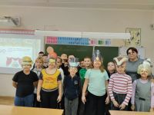 | С 24 по 30 ноября в нашей стране ежегодно проходит Всероссийская неделя «Театр и дети». В рамках Всероссийской недели для обучающихся 3« Б» класса МБОУ «Средняя школа №1» была подготовлена и проведена литературная игра-викторина «Театральное лото». Дети отвечали на вопросы по истории театров России и мира.

Продвижение библиотек и библиотечных услуг

В целях продвижения библиотеки и библиотечных услуг в МБУК «Велижска ЦБС» применяются различные формы рекламы — буклеты, афиши, презентации. Одной из главных составляющих рекламной деятельности библиотеки являются массовые мероприятия.
Библиотека имеет свой сайт, сообщество в ВК, где систематически размещается информация о библиотеке, освещаются новости и афиша мероприятий библиотеки, публикуются викторины, тесты, а также на странице публикуется интересная информация, которая может заинтересовать читателей.
Привлечению внимания к библиотекам МБУК «Велижская ЦБС» способствовали Международные, Всероссийские, межрегиональные акции и конкурсы, которые продвигали книги и чтение, повышали престиж библиотеки («Библионочь 2023», «Читаем детям о войне», и др)

Название конкурса (акции) | Организатор | Кто принял участие
БиблиоПарнас | Смоленская областная библиотека им. А. Т. Твардовского | Литературно-поэтическое объединение «Двина»
XIII поэтический конкурс «Руднянские зори» | Руднянская центральная районная библиотека и районное литобъединение «Современник». | Литературно-поэтическое объединение «Двина»
Межрегиональная библиотечная акция "Всё начинается с семьи...". | ГБУ ДНР "ДРУНБ" им. Н.К. Крупской. | Районная  Будницкая  Погорельская
Областной конкурс буктрейлеров «#МойПушкин» | Сектор по работе с молодежью ГБУК «Смоленская областная библиотека  для детей и молодежи». | Районная библиотека
Областной экологический интернет -фотоконкурс «У наших зим – особенная прелесть». | Сектор по работе с молодежью ГБУК «Смоленская областная библиотека  для детей и молодежи». | Районная библиотека
областной конкурс видеоафиш «#АтмосфераМолодежная» | Сектор по работе с молодежью ГБУК «Смоленская областная библиотека  для детей и молодежи». | Районная библиотека
Областной интернет-фотоконкурс «#НЕСкучнаяКнига» | Сектор по работе с молодежью ГБУК «Смоленская областная библиотека  для детей и молодежи». | Районная библиотека
Международная сетевая акция "Я жил не скупясь,не жалел беспокойного сердца", к 115-летию со дня рождения Н.И.Рыленкова. | Сектор по работе с молодежью ГБУК «Смоленская областная библиотека  для детей и молодежи». | Районная библиотека
Межрегиональный марафон "Реальность фантастического", к 140-летию со дня рождения А. Р. Беляева. | Сектора по работе с молодежью ГБУК «Смоленская областная библиотека  для детей и молодежи». | Районная библиотека
Сетевая Акция «Звёздный сын планеты Земля», посвящённой 90-летию со дня рождения лётчика-космонавта Юрия Алексеевича Гагарина (1934-1968) | Велижская районная библиотека | Библиотеки МБУК «Велижская ЦБС»
Сетевая акция «Читаем Гоголя», посвященная 215-летию со дня рождения писателя. | Велижская районная библиотека | Библиотеки МБУК «Велижская ЦБС»
Сетевая Акция  «Имена героев помним, имена героев чтим» к 105-летию со дня рождения велижан Героев Советского Союза, А.М. Амосенкова, К.В. Заборовского и Н.М. Новицкого. | Велижская районная библиотека | Библиотеки МБУК «Велижская ЦБС»
Марафон "Вовлекай и побеждай» | Цифровые коммуникации «Диалог» | Районная библиотека

Межнациональные отношения

День единения народов Беларуси и России(2 апреля)
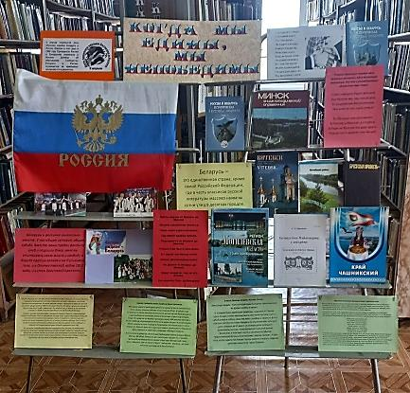 | К Дню единения народов России и Белоруссии в велижской районной библиотеке оформлена информационная выставка «Когда мы едины, мы непобедимы».
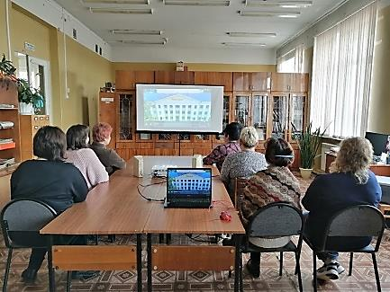 | Сотрудниками библиотеки была организована киногостиная «Беларусь-фильм в кадре». В начале мероприятия была проведена виртуальная экскурсия по кинофабрике, а затем предложен просмотр кинофильма «Волки» по одноименной повести А. Чекменева.  https://vk.com/velbib?w=wall-166497294_2372

Работа клубов и объединений
В ЦБС - 17клубов по интересам. В них участников 255 чел

Название клуба | Проведённые мероприятия | Год  образов. | Участники  Направление
Районная библиотека
«Перекресток» | - Разговор о главном «История Конституции – история страны» к 100-летию первой Конституции РФ 1924г.  - Разговор о важном «Никто не создан для войны» к дню памяти воинов интернационалистов  - Информ-минутка «Любопытство ценою в жизнь»  - Урок информационной грамотности «Опасности on-line»  - Час здоровья «Дымная петля»  - Информ-минутка «Трудно? Позвони!» Международный день Детского телефона доверия  - Правовая квест-игра «Удивительное путешествие в Правоград»  - Правовая интернет-игра «Не считай ворон – изучи Закон»  - Интернет-викторина «Права от А до Я»  - Урок памяти «Плачут дождем небеса» 3 сентября День солидарности в борьбе с терроризмом  - Правовой час «Учусь быть гражданином»  - Час правового просвещения  «Права человека и порядок в обществе» | 2005 г. | подростки  молодежь  21 чел  Правовое
«Собеседник» | 1. Выставка – портрет «Блокадной вечности страницы» (К 90-летию со дня рождения артиста В.С. Ланового)  2.Литературный Час «Мой любимый кинообраз»( К 90-летию со дня рождения артиста В.С. Ланового)  3. Выставка – история «Василий Чкалов - человек-легенда» (К 120-летию В.Чкалова)  4.Урок мужества «Секунды Бессмертия» (к 100-летию со дня рождения А. Матросова)  5.Выставка –портрет «Героев забывать нельзя» (к 100-летию со дня рождения А. Матросова)  6.Литературная выставка «Страницы пушкинских творений» (Ко дню памяти Пушкина)  7.Интерактивная шанс- викторина «По просторам родного языка»  8.Выставка-дата «Вошедший в память неизвестным» (ко Дню Неизвестного солдата)  9.Час мужества «Это он, солдат моей державы» (ко Дню Неизвестного солдата) | 1988г. | подростки  молодежь  45 чел.  Нравственно-эстетическое
«Будущий воин» | 1.Патриотический час «Велижское Гетто. Как это было …».  2.Урок мужества «Он Родину сердцем своим защитил» ( к 100-летию со дня рождения А.М. Матросова (1924г.р.)  3.Урок-воспоминание «Операция «Дети», посвященный подвигу Матрены Вольской в годы Великой Отечественной войны. (115 лет со дня рождения М.Вольской).  4. Межрегиональная патриотическая акция «Знаете, каким он парнем был» ( к 90-летию со дня рождения Ю. Гагарина (1934г.р.), Космический квест "Дорога к звездам").  5.Районный день призывника  «Высокий долг – Отчизну защищать».  6.Патриотический квест «Мы помним, мы чтим».  7.Сетевая акция «Имена героев помним, имена героев чтим» (к 105-летию со дня рождения велижан Героев Советского Союза; А.М.Амосенкова, К.В. Заборовского и Н.М. Новицкого.)  8.Районный день призывника  «Защита Отечества – долг настоящего мужчины».  9.Районный конкурс допризывной молодежи «Готов служить России».  10.Час краеведения «Вечно молодой легендарный партизан - Володя Куриленко». | 1973г. | допризывная молодёжь  45 чел.  Военно-патриотическое
«Зеленая лампа» | 1.Поэтический час «Рождественские экспромты»  2.Час поэзии «Мгновенья поэтической строки» ( ко Дню Защитника Отечества)  3.Поэтический праздник «Стихов любимейшие строки» (к Всемирному дню поэзии)  4.Арт-встреча «Поэзии и музыки союз»  5.Библионочь «Читаем всей семьёй»  Поэтическая мозаика «Давайте семейные ценности хранить»  6.Потический вечер «Мы о войне стихами говорим»  7.Поэтическое рандеву «Читать стихи приятней дома нет» | 1987г. | Взрослые,  подростки  25 чел.  Литературно-художественный
Детская библиотека
«Школа вежливых наук» | 1.Литературный час «Большие поступки маленьких людей»  2.Урок вежливости «Да здравствует вежливость и доброта»  3.Этикет-класс «Знакомься, это ты!»  4.Игровая программа «Ах,этикет!»  5.Комильфо-час «Что такое этикет? Это можно ,это нет…»  6.Библиотечный час «О хороших манерах в простых примерах»  7.Час досуга «Волшебные бусы Королевы Вежливости»  8.Ролевая игра «Этикетные ситуации»  9.Квест-игра «Школьная переменка» | 2003 г. | Дети  16 чел.  Нравственно-эстетическое
«Муравейник» | 1. Эко-викторина «Пернатая баталия» (к дню орнитолога)  2.Книжная выставка – знакомство. Обзор«Причуды природы» (к 95- летию со дня рождения И.И.Акимушкина)  3.Урок познания « В мире знакомых животных» (к 95- летию со дня рождения И.И.Акимушкина)  4.Литературно-информационный коктейль «Тили-бом, тили-бом, приглашаем в Кошкин Дом» (к Всемирному дню кошек)  5.Книжная выставка. Обзор  «О чём мурлыкают кошки» (к Всемирному дню кошек)  6.Экологическая панорама «Как- то раз пингвины…» (к Всемирному Дню пингвинов)  7.Эко – турнир «Знатоки птиц»  ( к Международному дню птиц)  8.Познавательная эко – викторина «Про знакомых незнакомых и зверей, и насекомых!» (к Всемирному дню окружающей среды)  9.Познавательный час « Тайны морей» ( к Всемирному дню моря)  10.Час познавательной экологии  « Я большой и добрый слон»  ( к Всемирному дню слонов)  «11.Литературно-экологическая мозаика «Миша, мишка, медвежонок – друг мальчишек и девчонок» | 1998г. |  | Дети  21 чел.  экологическое
«Театр книги» | 1.Рождественский праздник «Пришло Рождество – начинаем торжество»  2.Фольклорный праздник «Праздник нынче озорной, мы встречаемся с весной» (к Масленице)  3.Фольклорный праздник «Пусть душу озарит святой Покров!»  4.Час православия «Чудотворная икона Казанской Божьей Матери»  5.Литературно-поэтический праздник «Ты одна такая любимая, родная»  6.Книжная выставка. Обзор  « Азбука театра»  (к Всероссийской неделе «Театр и дети»)  7.Мини –викторина « Театральное лото» (к Всероссийской неделе «Театр и дети»)  8.Новогоднее театрализованное представление «Когда приходит Новый год»  9.Час духовности «Чудотворец Николай пришёл с небес, будет чудо из чудес» | 1994 г. |  | Дети  8 чел.  эстетическое
Селезнёвская сельская библиотека
«Родничок» | 1.Участие в экологической акции «Чтобы стало потеплее, птичек накорми скорее»  Мастер-класс по изготовлению кормушек  2.Литературно-экологический час «Бегал ёжик по дорожке» - посвящённый дню ежа  .Мастер-класс по изготовлению ежа  3.Литературно-театрализованное представление «А мы Масленицу дожидали»  4.Участие в библиотечной акции «Делать добро – это здорово»  5.Литературно-театрализованное представление «Пасха-великий праздник на Руси»  Мастер-класс пасхальных поделок «Пасхальная корзина»  6.Литературно-театрализованное представление «Встретим лето весело»  7.Участие в фольклорном празднике «Три Спаса –три запаса»  8.Праздник «Здравствуй школа» к празднику 1 сентября  9.Литературно -фольклорная светёлка» «Вечёрочка на Покров  10.Участие членов клуба «Родничок» в празднике «Посвящение в первоклассники»  11.Литературно-театрализованное представление »Много добрых славных дум, дарит нам святой Наум» - посвящённое дню Наума-грамотника | 2003г. | Дети, подростки 10 чел.  эстетическое
Беляевская сельская библиотека
«Почемучки» | 1.Громкие чтения А. Митяева «Самовар и якорь»  2.Литературное путешествие в страну детства «Маленькие дети на большой планете» (к дню защиты детей)  3.Литературный час «Пословицы не даром молвятся»  4.Час фольклора «Слава хлебу на столе»  5.Познавательный час «Раскажи нам буква «Ё» про твоё житьё -бытьё»  6. Библиотечный урок «Я с картинками люблю…»  7. Час общения «Добрее всех на свете бабушка моя»  8.Беседа-диалог «Народным традициям жить и крепнуть»  9.Час православия «Придет Наум - наведет на ум» - посвящённый дню Наума- грамотника | 2006 г. | Дети  6 чел.  эстетическое
Будницкая сельская библиотека
«Память» | 1.час истории «Письмо в блокаду» 3. Уроки мужества «Великая битва на Волге»(Сталинградская битва)  4. Конкурс рисунков «Рисуем Победу»  5.Информационный час «Три  цвета Родины»( к дню России)  6.Час размышления «Наше село – нам его беречь»  7.Патриотический час «Живая память» (к Дню ветеранов боевых действий)  8. Беседа – диалог «Мы едины , мы не победимы»  9. Час памяти «Поклонитесь белым журавлям»  10.Урок памяти «Эхо памяти» посвящённый Дню Героев Отечества | 2013 г. | Дети  10 чел.  патриотическое
Крутовская сельская библиотека
«Буратино» | 1 Литературный час «Блокада день за днем.» (К 80- летию со дня снятия блокады Ленинграда(1944))  2 .Чтение вслух «Живое слово мудрости духовной»  3.Библиотечный урок «Поэзия мир наделяет душой» Весенняя капель.  4.Час здоровья «Здоровым быть здорово» ( к Всемирному дню здоровья)  5.Час памяти «Никто не забыт, ничто не забыто» (к дню Победы)  6 Литературный час «Если дружбой всегда дорожить» (к дню друзей)  7.Познавательный час «Красный цвет светофора-прохода нет» (к международному дню светофора)  8.Литературный час «Первый звонок» (к дню знаний)  9.Поэтический час «В плену поэзии» Есенинский праздник поэзии  10.Экологический час « «Зимующие птицы» (к синичкину дню»  11.Книжная выставка- обзор «Вечная память героям» (к дню героев Отечества) | 2000г. дети | Дети  5 чел.  эстетическое
Чеплинская сельская библиотека
«Муравейник» | 1. Экологический час «Птицы зимой»  2. Заочное путешествие по природным местам «Любимые уголки нашего края»  3.Экологический час «Лесная поляна»  4.День экологической грамотности «Учимся у природы»  5. Познавательно-игровая  программа «Загадки Лешего»  6.Эко-час «Книги читаем и природу уважаем»  7. Беседа «Мой друг – природа»  8. Час информации «Целебные растения вокруг нас»  9. Мастер-класс «Дары природы» | 1998 г. | Дети  6 чел.  Экологическое
Плосковская сельская библиотека
«Солнышко» | 1.Праздник «Новогоднее путешествие в зимнюю сказку»  2.Фольклорные посиделки «Колядки матушки зимы»  3.Фольклорный час «Зиму провожаем, масленицу встречаем»  4.Выставка детских рисунков «Моя мама»  5.Этикет- урок «Вежливо-невежливо!»  6.Литературно-игровой час «Путешествие в детство»  7.Выставка детских рисунков «Мой край родной»  8.Экологический час «Лесная аптека»  9.Экологический час «Птицы зимой» | 1999г. | Дети  9 чел.  Нравственное
Погорельская сельская библиотека
«Почемучка» | 1.Литературно -тематический праздник «Волшебные мгновения Рождества»  2.Тематический час «У каждой букашки свои замашки» (по произведениям Виталия Бианки)  3.Выставка детских работ художественного творчества «Самым милым и любимым» (к Международному женскому дню)  4.Познавательный час «Спорт – здоровый образ жизни»  5.Литературная беседа «Расскажем планете, как должны уважать её дети» (к Всемирному дню земли)  6.Час православия «Истоки родного слова» (к дню славянской письменности и культуры)  7.Литературная викторина «И это всё про собак» (к Всемирному дню собаки)  8.Тематический час «Белые журавли в России» (к дню праздника поэзии и памяти, павших на полях сражений во всех войнах)  9.Час истории «День народного единства» (к Дню народного единства)  10.Урок патриотизма «А был он лишь солдат» (к Дню Неизвестного солдата) | 2004 г. | Дети  6 чел.  Нравственное
Ситьковская сельская библиотека
«Мастерская волшебства» | 1.Мастер-класс по изготовлению новогодних украшений «Новогодние игрушки, свечи и хлопушки»  2.Выставка рисунков «Патриотическая открытка»  3.Выставка рисунков «Прекрасный день 8 марта» (к Международному женскому дню)  4.Мастер-класс по росписи пасхальных яиц «Пасхальная палитра»  5.Выставка рисунков «Этот день победы»  6.Поделки про осень «Яркие краски осени»  7. Выставка рисунков «Бабушка, дедушка и я - лучшие друзья»  8.Рисуем матрёшку «Матрёшка- один из символов страны»  9.Рисуем ёлку «В преддверии Нового года» | 1988г. | Дети  8 чел.  эстетическое
Старосельская сельская библиотека
«В гостях у Золушки» | 1.Литературно-игровой час «В гостях у Снежной королевы»  2.Выставка рисунков «Сказка за сказкой»  3.Литературно-игровой час «Проделки домового»  4.Литературный час «Книжкин день рождения»  5.Выставка рисунков «Зовут космические дали»  6.Час экологии «Чем природа удивит»  7.Литературный час «Путешествие по Лукоморью»  8.Викторина «Легенды о цветах»  9.Выставка детских рисунков «Осенние краски родного края»  10.Литературная викторина «По страницам любимых сказок»  11.Литературная викторина «Сказочные герои» | 2005г. | Дети  9 чел.  эстетический
Патиковская сельская библиотека
«Радуга» | 1.Экологический урок «В заповедных лесах»  2.Литературный час «Удивительный мир дикой природы»  3.Литературно-экологический час «День подснежника»  4.Мастер- класс «Веселая пчелка»  5.Познавательный час «Бабочки- красавицы всем нам очень нравятся»  6.Эко- познавательный час «Путешествие с морскими великанами»  7.Познавательный час «Мир слонов»  8.Экологическая акция «Синичкин день»  9.Познавательный час «Мишка- самый русский зверь» | 2001г. | Дети  5 чел.  экологическое

6.3. Работа библиотек по «Пушкинской карте»
С октября 2022 года центральная районная библиотека работает в рамках Федеральной программы «Пушкинская карта». Активное участие в мероприятиях программы принимают ученики 9-11 классов школ г. Велижа. Всего за 2024 год проведено 18 мероприятий, которые посетили 127 школьников.
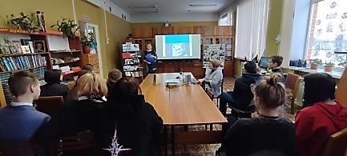 | 18 января в рамках федерального проекта «Пушкинская карта» для старшеклассников МБОУ «Средняя школа №1» г. Велижа прошёл литературный час «Мой любимый кинообраз», посвящённый 90-летию со дня рождения Василия Ланового. Школьники узнали интересные факты из биографии актёра. https://vk.com/velbib?w=wall-166497294_2997
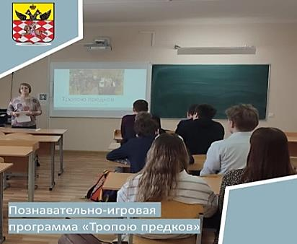 | 24 января в рамках федерального проекта «Пушкинская карта» для учеников 11 класса МБОУ «Средняя школа №2» г. Велижа прошла познавательно-игровая программа «Тропою предков». Участники мероприятия узнали об особенностях уклада жизни, обрядах и традициях наших предков.  https://vk.com/velbib?w=wall-166497294_3017
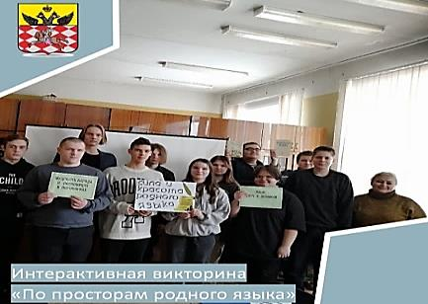 | 7 февраля в рамках федерального проекта «Пушкинская карта» для учащихся 9 класса МБОУ «Средняя школа №2» библиотекарь велижской районной библиотеки провёл интерактивную викторину «По просторам родного языка». Библиотекарь провёл обзор у книжной выставки «Сила и красота родного языка».  https://vk.com/velbib?w=wall-166497294_3060
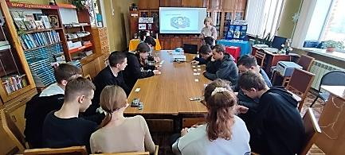 | 28 февраля в рамках федеральной программы «Пушкинская карта» для учеников старших классов МБОУ «Средняя школа №2» г. Велижа прошла интеллектуальная игра «Да возвеличится слово русское».  https://vk.com/velbib?w=wall-166497294_3121
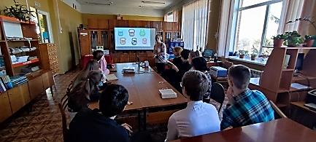 | В 2023 году исполнилось 95 лет со дня первой публикации культового романа Александра Беляева «Человек-амфибия». В честь этого юбилея, в рамках федерального проекта «Пушкинская карта» для учеников 10 класса МБОУ «Средняя школа №1» г. Велижа была проведена интересная интерактивная игра-викторина «Тяжеловес». https://vk.com/velbib?w=wall-166497294_3184
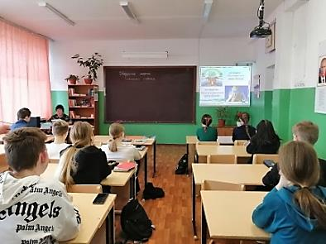  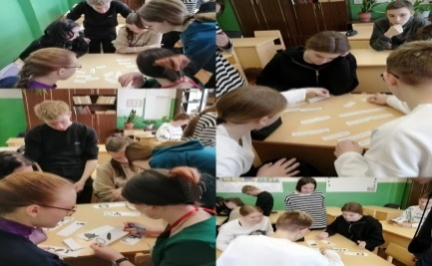 | 20 марта в рамках Федерального проекта «Пушкинская карта» для учеников 10 класса МБОУ «Средняя школа №2» г. Велижа прошёл Эко-час «Есть прекрасная планета и зовут её Земля». Специалист библиотеки подготовил для участников много интересных заданий.  https://vk.com/velbib?w=wall-166497294_3201
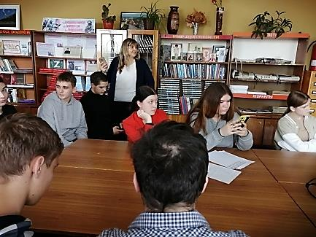 | 9 апреля в рамках Федерального проекта «Пушкинская карта» для старшеклассников МБОУ «Средняя школа №1» г. Велижа прошёл квест «Интерактивное путешествие по Рунету». Квест «Интерактивное путешествие по Рунету» позволил участникам не только попробовать свои силы в решении сложных заданий, но и научиться работать в команде..  https://vk.com/velbib?w=wall-166497294_3258
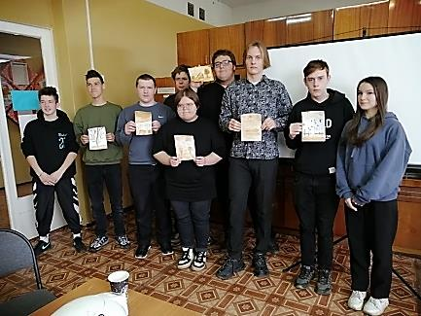 | 24 апреля в рамках федерального проекта «Пушкинская карта» в читальном зале районной библиотеки для учеников 9 класса МБОУ «Средняя школа №2» г. Велижа прошёл литературно-познавательный час «Кофе и литература».  На котором узнали новые и интересные факты о кофе и какую роль этот ароматный напиток играл в жизни писателей. После литературного часа был проведен мастер-класс по созданию рисунков с помощью кофе.  #Пушкинская_карта_Велиж
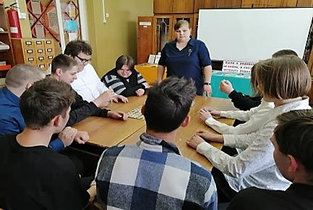 | 7 мая в рамках федерального проекта «Пушкинская карта» ученики 9 класса МБОУ «Средняя школа №2» г. Велиж приняли участие в патриотической игре «Победа». Настольная игра «Победа» была посвящена событиям Второй мировой войны стала важным шагом на пути к всестороннему развитию школьников.  #Пушкинская_карта_Велиж
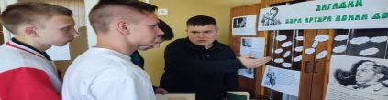  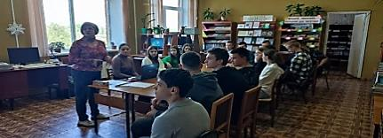 | 23 мая в рамках федерального проекта «Пушкинская карта» для учеников 8 класса МБОУ «Средняя школа №1» в читальном зале районной библиотеки прошел увлекательный квест «Загадки сэра Артура Конан Дойля». Участники узнали много нового о жизни и творчестве Артура Конан Дойля.
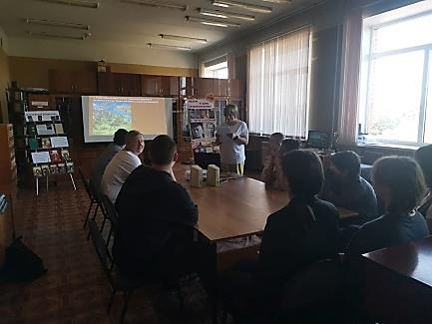 | 17 сентября в рамках федерального проекта «Пушкинская карта» для старшеклассников МБОУ «Средняя школа №2» г. Велижа прошла патриотическая ﻿игра викторина ﻿«Куликовская ﻿битва: ﻿история, ﻿герои, память». ﻿ В ﻿рамках мероприятия школьники узнали ﻿много ﻿интересного ﻿о великом событии нашей истории.﻿  https://vk.com/velbib?w=wall-166497294_3845
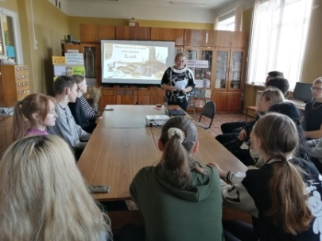 | В октябре велижской районной библиотеке для старшеклассников МБОУ «Средняя школа №2» г. Велижа в рамках федерального проекта «Пушкинская карта» прошёл литературно-экологический час «От зерна до каравая», посвящённый Всемирному дню хлеба. Была оформлена выставка-угощение «Хлеб — это наша жизнь»,
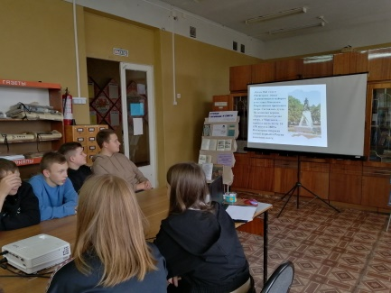 | 10 октября в рамках федерального проекта "Пушкинская карта" для учеников 9 класса МБОУ "Средняя школа №1" г. Велижа прошел увлекательный квиз "Города России". Это мероприятие стало отличной возможностью для школьников продемонстрировать свои знания о родной стране, её культуре, истории и географии.
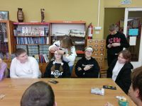 | В ноябре рамках ﻿федеральной программы ﻿"Пушкинская ﻿карта"в читальном зале библиотеки для старшеклассников МБОУ "Средняя школа №1" прошла захватывающая игра "Кто Я?" Цель игры ﻿- первым ﻿угадать ﻿своего персонажа, ﻿задавая ﻿умные ﻿и ﻿остроумные вопросы, ﻿получая ﻿лишь "Да" ﻿или "Нет" ﻿в ﻿ответ!
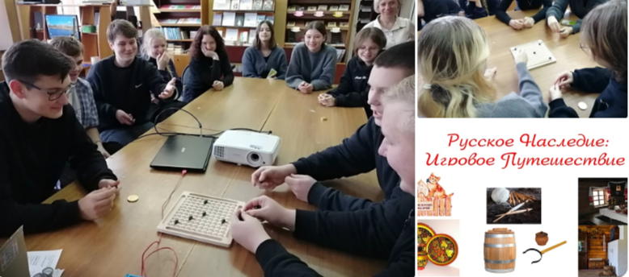 | В ноябре рамках федерального проекта "Пушкинская карта". в ﻿читальном ﻿зале прошла захватывающая интеллектуальная игра «Русское ﻿Наследие: Игровое ﻿Путешествие». ﻿ Учащиеся ﻿9 класса ﻿МБОУ ﻿"Средняя школа ﻿№2" города ﻿Велижа погрузились в мир ﻿русской ﻿культуры, ﻿открывая ﻿для себя старинные народные ﻿игры, традиции и обряды. А также поиграли в настольную игру "Магнитный ﻿морской ﻿бой".
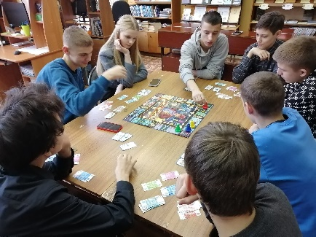 | В декабре ﻿рамках Федерального проекта "Пушкинская карта" для старшеклассников МБОУ "Средняя школа №1" ﻿прошла ﻿увлекательная экономическая ﻿игра ﻿"В Бизнесмены ﻿я ﻿б ﻿пошёл..." ﻿Участники смогли погрузиться ﻿в ﻿мир основ ﻿экономики, планирования ﻿бюджета и ﻿предпринимательства. Ведь игра - ﻿это не ﻿только отличная ﻿возможность ﻿укрепить теоретические знания, ﻿но и ﻿применить ﻿их ﻿на ﻿практике, ﻿делая обучение ﻿действительно ﻿увлекательным ﻿и ﻿эффективным!
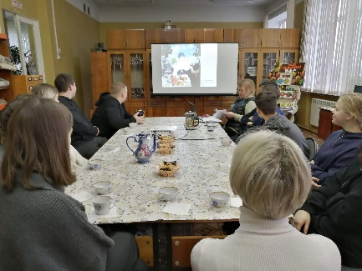 | В декабре в читальном зале Велижской районной библиотеки в рамках федеральной программы "Пушкинская карта" для старшеклассников МБОУ "Средняя школа №2" прошел познавательный час "Чай как искусство. Погружение в русские чайные традиции". Участники мероприятия ответили на вопросы интерактивной викторины, посвящённой чайным традициям народов мира. Конечно же, обязательной частью мероприятия было дегустационное знакомство с чаем разных народов мира: был представлен китайский зелёный чай, африканский ройбуш и индийский масала-чай.

6.4 Общая характеристика читательской аудитории муниципальных библиотек: структура, интересы и предпочтения, наблюдаемые изменения (на основе данных исследований, мониторингов, опросов и т.п.).
Год | Число жителей всего (чел.) | Число зарегистрированных пользователей всего (чел.) | Из них по возрасту:
 |  |  | Дети до 14 лет |  | Молодёжь 15-35 |  | От 35 года и далее
 |  |  | Чел. | % | Чел. | % | Чел. | %
2023 | 8985 | 6800 | 2521 | 37,1 | 1344 | 19,8 | 2935 | 43,2
2024 | 8848 | 6800 | 2517 | 37,0 | 1327 | 19,5 | 2956 | 43,5

Анализ социально-демографической структуры читательской аудитории.
6. 5. Краткие выводы
Изучение интересов пользователей в библиотеках ЦБС происходит в процессе их
обслуживания путем устного опроса, а также анализа читательских формуляров. Интересы пользователей учитываются при составлении плана массовых мероприятий библиотек на год.
Разным категориям пользователей интересны различные по форме мероприятия. Детям более интересны конкурсно–игровые программы, познавательные мероприятия, в которых они могут проявить свою активность. Для пользователей старшего поколения важно общение, потому для них интересны клубы по интересам, литературные гостиные, вечера отдыха.

7.Справочно-библиографическая работа и информационное обслуживание пользователей

Справочно-библиографическое обслуживание пользователей библиотеки осуществлялось с использованием всего комплекса СБА. Оперативному выполнению запросов способствуют: система каталогов и картотек и ресурсы Интернета. При выполнении социально значимых и правовых запросов использовался поиск по сети Интернет. Выполнялись запросы удаленных пользователей, которые поступали по телефону и на электронную почту библиотеки.
7.1.Информационно-библиографическая деятельность библиотек была направлена:
- на оперативное и качественное предоставление информации;
- информационно-библиографическое и справочное обслуживание пользователей на основе традиционных и современных информационных технологий, включая ресурсы Internet;
- повышение информационной культуры пользователей;
- координация деятельности и методическая помощь библиотекам системы по информационно-библиографическому обслуживанию.
- информационная поддержка социально-значимых проблем;
- подготовка и издание библиографических и информационных материалов.

Контрольные показатели справочно-библиографической и
информационной работы Велижской ЦБС за 2024г.

Библиографическое обслуживание
- консультации и использование СБА | 55
справки устные и в режиме онлайн | 775
- в т.ч. виртуальные | 600
- в т.ч. взрослые | 297
- в т.ч. юношество | 478
- списки
- списки информационные | 8
списки рекомендательные | 6
Обзоров | 29
Дни библиографии и библиотечные уроки | 5
Экскурсии | 2
Информационное обслуживание  - индивидуальное: абонентов  оповещений  - коллективное: абонентов  оповещений | 504  498  17  136
Дни информации, Дни специалиста | 2
Выставки-просмотры | 29

Современный человек должен обладать информационной грамотностью, дающей возможность каждому не просто получать информацию, но и уметь её оценить и применить, сделать полезной для себя самого.
Важным направлением деятельности Велижской районной библиотеки является работа по формированию информационной культуры пользователей. Развитие культуры чтения и информационной грамотности происходит через различные формы работы: индивидуальные и групповые консультации, библиотечные уроки, веб-экскурсии и обзоры по сайтам. В библиотеках состоялись мероприятия:

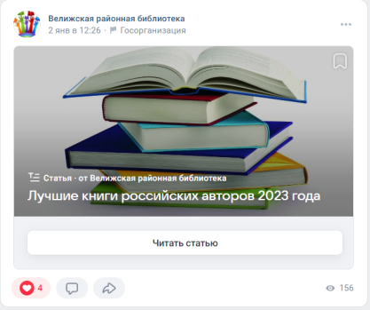 | В январе был подготовлен обзор «Лучшие книги российских авторов 2023 года».  https://vk.com/@-166497294-luchshie-knigi-rossiiskih-avtorov-2023-goda
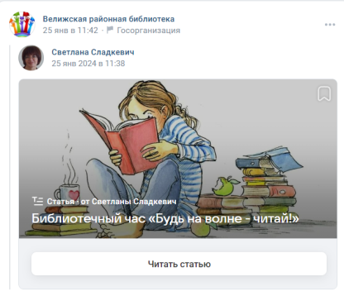 | Для подростков в январе был подготовлен в формате онлайн библиотечный час «Будь на волне – читай». В подборке были представлены лучшие книги для подростков, которые заставляют всерьез задуматься об успехе, жизненных сложностях, преподают уроки любви и дружбы.  https://vk.com/@86151497-bibliotechnyi-chas-bud-na-volne-chitai
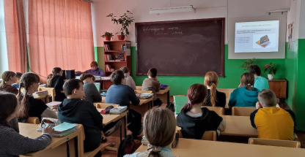 | 19 марта для учеников 6 класса МБОУ "Средняя школа №2" г. Велижа специалист районной библиотеки провёл библиотечный час " Такие разные книги". Школьники узнали о необычных книгах: круглой книге, поясной книге, книге-портрете и ответили на вопросы теста "Знаете ли вы книгу?"
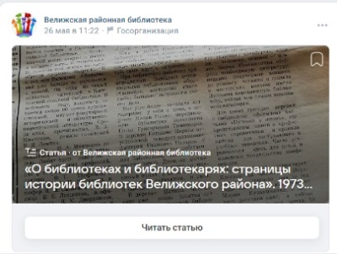 | В мае накануне дня библиотек готовится подборка материалов о библиотекарях велижского района, опубликованных на страницах местной газеты. В этом году была подготовлена информация о публикациях за 1973 год.  https://vk.com/@-166497294-o-bibliotekah-i-bibliotekaryah-stranicy-istorii-bibliotek-ve
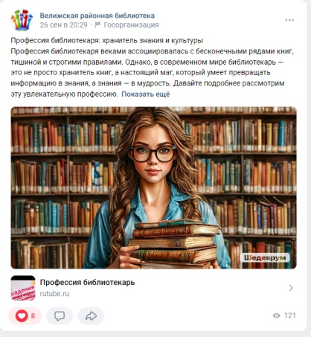 | В сентябре для школьников был подготовлен онлайн час «Профессия библиотекаря: хранитель знания и культуры».  https://vk.com/velbib?w=wall-166497294_3873
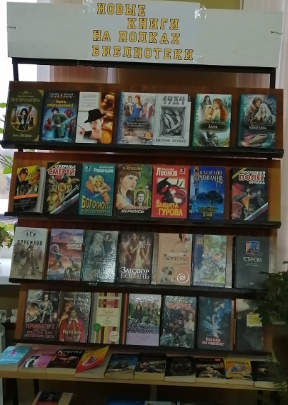 | 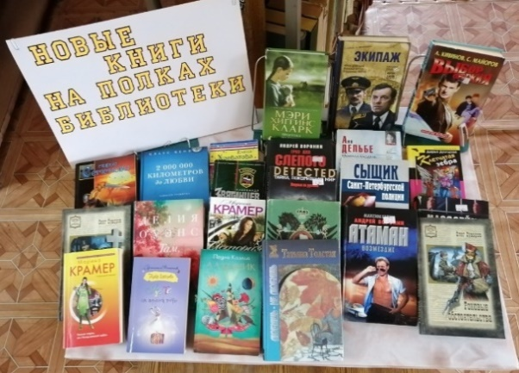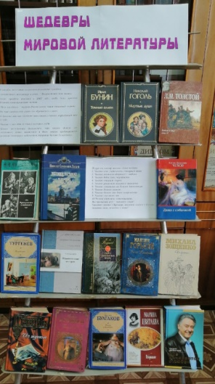

В велижской районной библиотеке были оформлены выставки-просмотры новых поступлений: «Новые книги», «Читатель-читателю», «Лучшие книги 2024 года» и др.
Также ведущим библиографом районной библиотеки еженедельно ведутся рубрики в группе «Велижская районная библиотека» в социальной сети ВКонтакте:
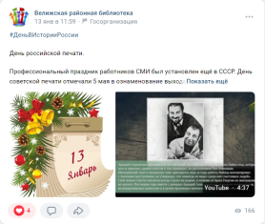  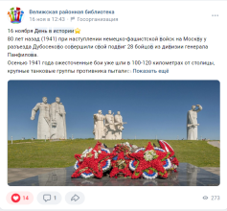 | Еженедельно по субботам ведется рубрика День в истории России  https://vk.com/velbib?w=wall-166497294_2985  https://vk.com/velbib?w=wall-166497294_3984
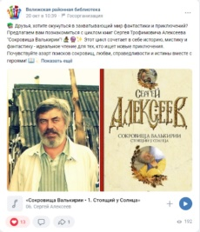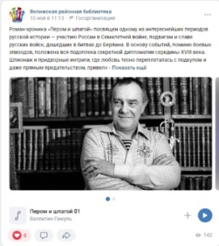 | Еженедельно по субботам ведется рубрика #КнижнаяПолка В рубрике рассказывается о писателях произведения которых находятся в фонде районной библиотеки, даются аннотации книг.  https://vk.com/velbib?w=wall-166497294_3936 https://vk.com/velbib?w=wall-166497294_3973

Библиографические консультации
Проводились библиографические консультации пользователей:
- Методика составления библиографического описания документа
- Методика составления библиографического списка литературы, оформление сносок;
- Поиск информации с использованием Интернета.

Издательская деятельность
Для библиотек ЦБС важным коммутативным средством является издание библиографических и информационных пособий.
Издательская продукция, разнообразна как по тематике, так и по целевому назначению: библиографические пособия, памятки, буклеты, рекламная продукция. Тематику изданий определяют запросы пользователей, а также социально значимые темы и актуальные проблемы в обществе. Всего за 2024 год было выпущено: 1 брошюра, 6 буклетов и 4 листовки
Брошюры:
- «Православный календарь 2024»

«Буклеты:
- «Внимание! Новый закон в действии»
- «Терроризм – угроза миру!»
- «Экстремизм не наша тема: советы родителям по профилактике экстремизма»
- «Печатное дело Ивана Фёдорова»
- «Как предотвратить суицид: Памятка родителям»
- «Осторожно мошенники»

Листовки:

- «Сплотить семью поможет мудрость книг»
- «Меры социальной поддержки семей»
- «2024-Год семьи»
- «Мы против террора»

7.2 Велижская районная библиотека тесно сотрудничает с редакцией газеты «Велижская новь». В районной газете постоянно публикуются статьи о деятельности библиотек ЦБС.

7.3.Краткие выводы.
Специфика информационно-библиографической работы многопланова и включает в себя различные процессы и операции: выявление и группировку документов разных отраслей знания, работу с большими массивами информации, качественный отбор документов, удовлетворение сложных или неопределенных читательских запросов, составление библиографических пособий, консультирование и информационное обучение читателей. С указанной деятельностью библиотека справляется успешно, удовлетворяя практически все запросы пользователей, которые судят о полезности библиотеки именно по уровню информационного обслуживания. Дальнейшая информационно-библиографическая работа будет направлена на создание и развитие электронных ресурсов и услуг – главного запроса современности.

8. Краеведческая деятельность библиотек
8.1. Основные направления краеведческой деятельности
Основными целями краеведческих мероприятий являются: популяризация знаний по истории родного края, приобщение читателей к культурным традициям через творчество писателей и поэтов нашего Велижского района.
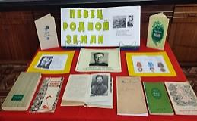  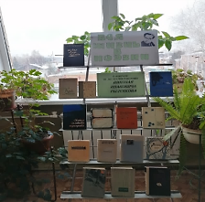 | #РыленковБеспокойноеСердце_СОБДиМ  В велижской районной библиотеке организованы книжные выставки, посвящённые 115-летию со дня рождения Н. И. Рыленкова:  - абонемент «Вся жизнь в поэзии»;  - читальный зал «Певец родной земли».
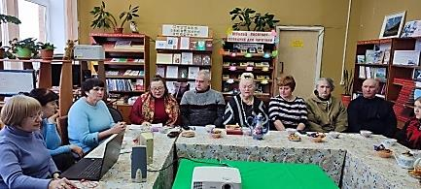 | 21 февраля в литературно-поэтическом объединении «Двина» для учеников 10 класса МБОУ «Средняя школа №2» г. Велижа прошёл поэтический час «Мгновенья поэтической строки». Школьники встретились в поэтами-велижанами: В. Г. Ёлкиной, И.А.Ковалёвой, Г. Н Симанькова, А.А. Москалёва , А. И. Крылова, Е. Г. Левченко, Е. Ф. Карповской, А. А. Сергеевой, которые прочитали свои стихотворения, посвящённые защитникам нашей Родины. Сотрудник библиотеки познакомил присутствующих с книжной выставкой «Поэзия родного края».
#Aкция_Звёздный_сын_планеты_Земля_Велижская_районная_библиотека
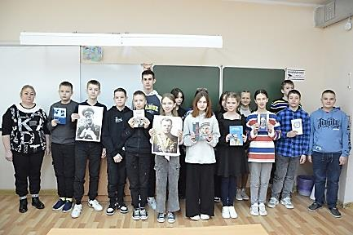  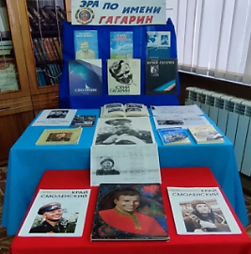  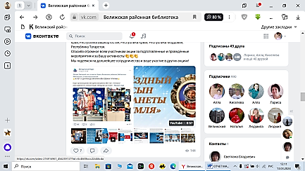 | Сетевая акция «Звёздный сын планета Земля», посвящённой 90-летию со дня рождения лётчика-космонавта Юрия Алексеевича Гагарина.  В акции приняли участие 74 библиотеки из самых разных регионов России: Смоленская область, Ростовская область, Московская область Саратовская область, Сахалинская область, Свердловская область, Курганская область, Амурская область, Псковская область, Владимирская область, Нижегородская область, Самарская область, Калужская область, Ярославская область, Воронежская область, Нижегородская область, Челябинская область, Луганская Народная Республика, Брянская область, Оренбургская область, Краснодарский край, Республика Башкортостан, Республика Крым, Республика Мордовия, Республика Татарстан.
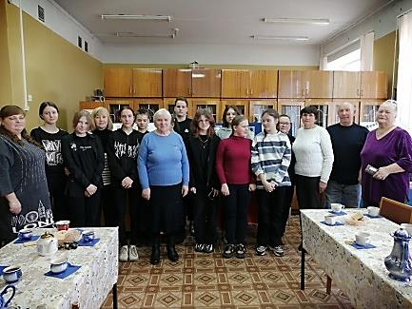 | 21 марта в литературно-поэтическом объединении «Двина» для учеников 7 класса МБОУ «Средняя школа №1» г. Велижа прошёл поэтический час «Стихов любимейшие строки». Школьники встретились с поэтами-велижанами: В. Г. Ёлкиной, И. А.Ковалёвой, Л.А. Елисеевой, А.А Москалёва, А. И. Крылова, Е. Г.Левченко, А.А. Сергеевой, которые прочитали стихотворения, посвящённые родному краю.
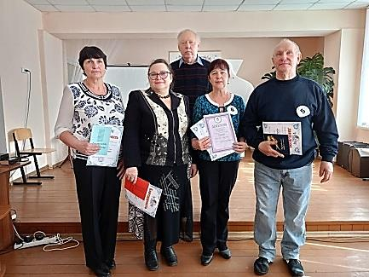 | 31 марта литературно-поэтическое объединение «Двина» приняло участие в ХIII поэтическом конкурсе «Руднянские зори», организаторами которого являются Руднянская центральная районная библиотека и районное литобъединение «Современник».  В поэтическом конкурсе приняли участие самодеятельные поэты и авторы-исполнители из Велижа, Демидова, Рудни, и г. п. Лиозно (Беларусь).  Г.Велиж представили поэты литературно-поэтического объединения «Двина»: И.А. Ковалева, И.А. Крылов, Е.Г. Левченко и А.А. Сергеева.
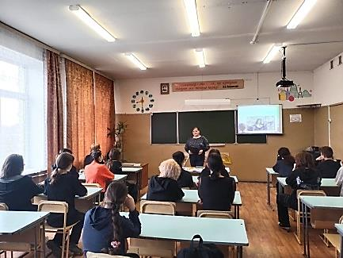 | Для учащихся 8-х классов «Средняя школа №1» г. Велижа проведён краеведческий час «Николай Пржевальский - выдающийся путешественник», посвящённый 185-летию со дня рождения нашего земляка, путешественника, Н.М. Пржевальского. В заключение мероприятия был проведён обзор книжной выставки «Исследователь Центральной Азии».
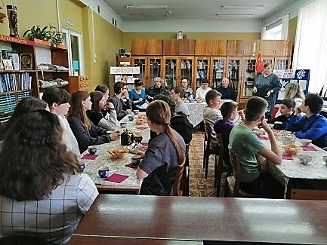 | В читальном зале районной библиотеки прошел поэтический вечер-встреча «Мы о войне стихами говорим». Перед школьниками выступили поэты-велижане: И.А. Ковалёва, А. А. Москалёв, А. И. Крылов, Е. Г. Левченко, А. А. Сергеева, которые прочитали свои собственные стихотворения о войне. Целью данного мероприятия было знакомство молодого поколения с историей Великой Отечественной войны через поэзию
К 100-летию со дня рождения русского писателя, Б.Л. Васильева
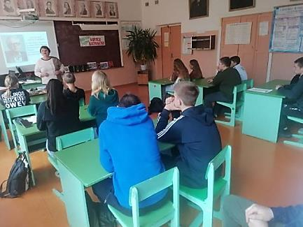 | К 100-летию со дня рождения русского писателя, Б.Л. Васильева в Селезневской сельской библиотеке был проведен литературный час «Хранитель белых лебедей». Библиотекарь познакомил учеников с жизнью и творчеством писателя.
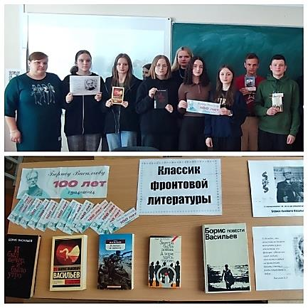 | Для учащихся 8 класса МБОУ «Средняя школа №1» г. Велижа к 100-летию со дня рождения писателя Б. Л. Васильева был проведён час памяти «Солдат пера», на котором библиотекарь рассказал ребятам о биографии писателя. Специалистом библиотеки была подготовлена книжная выставка-обзор «Классик фронтовой литературы».
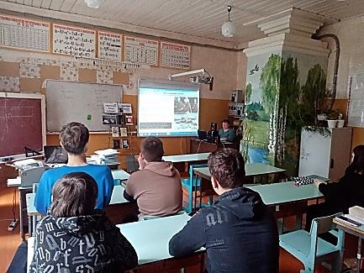 | В Погорельской сельской библиотеки для учащихся 9 класса к 100-летию со дня рождения писателя Б.Л. Васильева прошёл литературный час «И вечно живой Борис Васильев». Библиотекарь познакомил учащихся с биографией писателя и его произведениями. К мероприятию была оформлена книжная выставка «Хранитель белых лебедей», где были представлены произведения писателя.
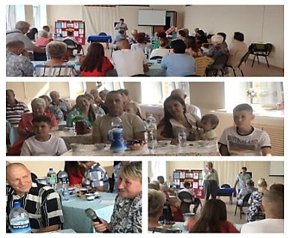 | В день рождения города Велижа 19 июля районная библиотека провела ежегодное мероприятие встречу с интересными людьми нашего города «Велиж, сердцу дорогой стал для нас одной  Судьбой»  https://vk.com/velbib?w=wall-166497294_3568
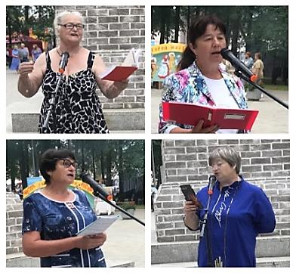 | Поэтические строчки «Хочу признаться Велижу в любви». В честь 488-летия со дня образования Велижа, мы собрались вместе, чтобы выразить свою любовь к нашему родному краю через поэтические строки всех тех, кому дорог этот уголок земли. https://vk.com/velbib?w=wall-166497294_3571
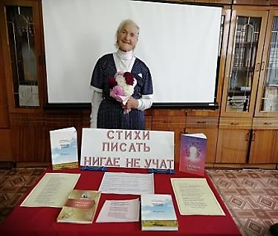 | 29 июля в Велижской районной библиотеке состоялась поэтическая встреча с велижанкой Анной Фёдоровной Христосенко - Ёлкиной, которая собрала любителей поэзии.  https://youtu.be/0nJY9V4tnJA
Сетевая акция «Имена героев помним, имена героев чтим», к105-летию со дня рождения велижан Героев Советского Союза А. Амосенкова К. Заборовского, и Н. Новицкого.
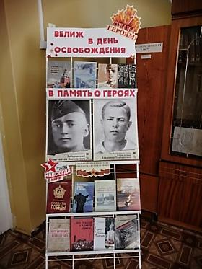 | В ﻿районной ﻿библиотеке оформлена ﻿книжно-иллюстративная выставка ﻿«Велиж в ﻿день ﻿освобождения ﻿— ﻿в память ﻿о героях». ﻿
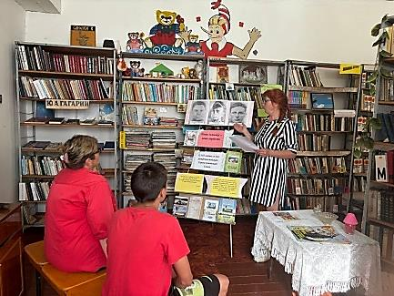 | В Логовской сельской библиотеке был проведён литературно-краеведческий час «Наши земляки - наша гордость».  #Помним_подвиги_твои#Велижская_районная_библиотека
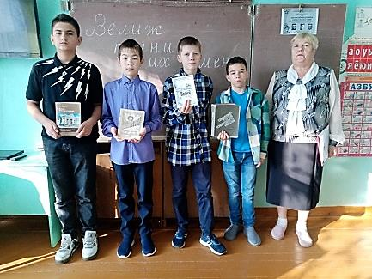 | В Будницкой сельской библиотеке прошёл час мужества «Мы помним их имена».  #Помним_подвиги_твои#Велижская_районная_библиотека
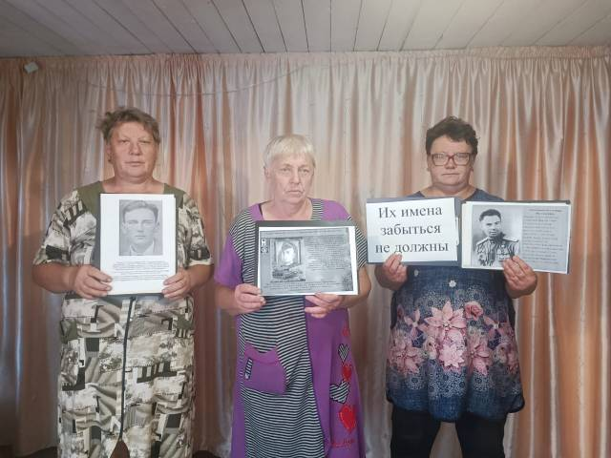 | В Плосковской сельской библиотеке был проведен час мужества «Их имена забыться не должны».  #Помним_подвиги_твои#Велижская_районная_библиотека
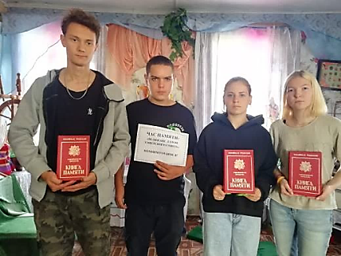 | В Беляевской сельской библиотеке прошёл час памяти «Велижане - Герои Великой Отечественной войны. Помним. Гордимся».  #Помним_подвиги_твои#Велижская_районная_библиотека
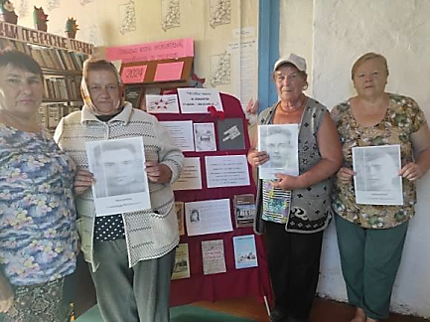 | В Чеплинской сельской библиотеке был проведен час патриотизма «Чтобы жили в памяти герои-земляки».  #Помним_подвиги_твои#Велижская_районная_библиотека
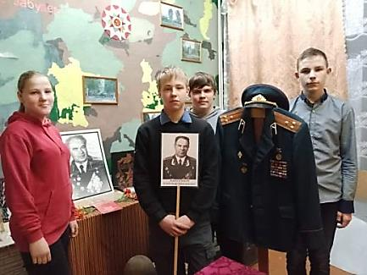 | В Крутовской сельской библиотеке для школьников состоялся час памяти «Золотые звёзды земляков».  #Помним_подвиги_твои#Велижская_районная_библиотека
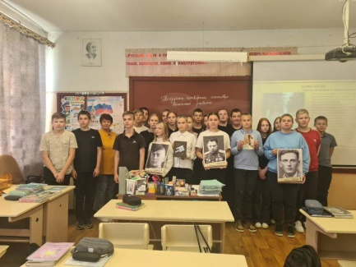 | Специалист велижской районной библиотеки провел патриотический час "Героев помним имена" для учеников 8 «А» класса МБОУ «Средняя школа №2»
Конкурс библиотек Смоленской области «Освобождение Смоленщины: как это было».
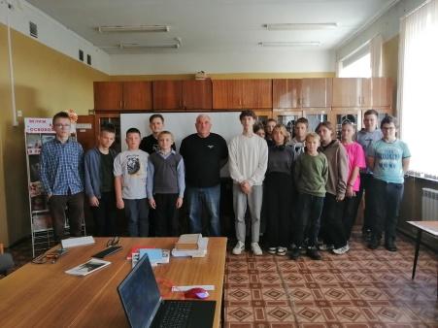 | Велижская районная библиотека в рамках конкурса, в канун освобождения Велижа от фашистских захватчиков, для учеников 8 класса МБОУ «Средняя школа №1» г. Велижа провела краеведческое путешествие «Время героев. Освобождение нашего края».
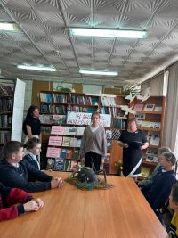 | В рамках конкурса библиотекарь Селезневской сельской библиотеки провёл для учащихся школы час памяти «Ты выстоял, мой край родной!».
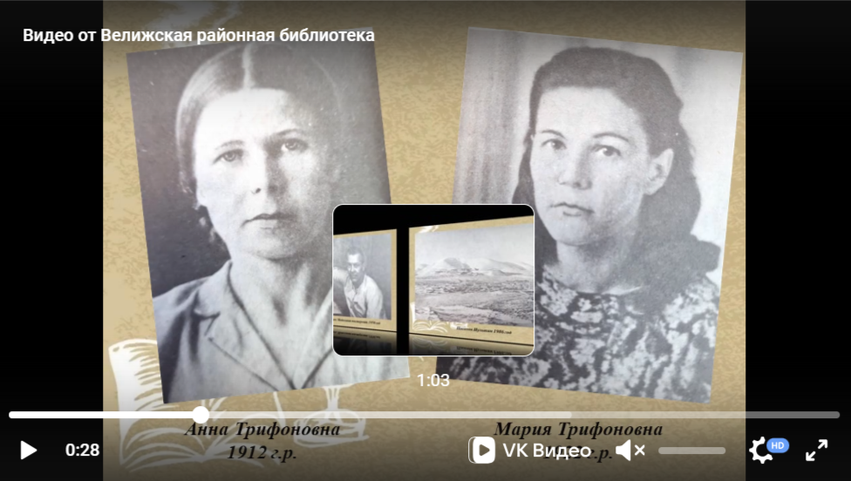 | Велижская районная библиотека подготовила для читателей видео-презентацию, посвященную 110-летию со дня рождения Ивана Трифоновича Твардовского.https://vk.com/video-166497294_456239784?ref_domain=velizh.library67.ru.

8.2.Краткие выводы:
Все библиотеки пополняют Летопись деревень, историю библиотек и запись статей из районной газеты "Велижская новь" для сводного каталога; популяризируют (посредством краеведческой литературы и массовой работы) историю велижского края.

9. Автоматизация библиотечных процессов
9.1. Состояние компьютерного парка библиотек района:
- число персональных компьютеров - 9;
- число персональных компьютеров для пользователей - 9;
- число муниципальных библиотек, имеющих доступ в Интернет - 6, в том числе с устройства пользователя – 0
- число техники для оцифровки фонда - 0.
9.2. Анализ состояния автоматизации библиотечных процессов в библиотеках, находящихся в составе библиотечной сети района.
9.3. Краткие выводы: устаревает техника, ремонт ПК, медленный Интернет, слабая сотовая связь сказывается на работе библиотек.

10. Организационно-методическая работа

10.1.Характеристика системы методического сопровождения деятельности библиотек со стороны библиотек, наделенных статусом центральной (ЦБ)
Методист МБУК «Велижская ЦБС» осуществлял методическое сопровождение библиотек по следующим направлениям деятельности: анализ деятельности библиотек; выявление, изучение и обобщение передового опыта, внедрение инноваций; организация системы непрерывного образования библиотечных специалистов; методические обеспечение деятельности библиотек в современных условиях.
Организационно-методическую деятельность регламентируют следующие документы: Устав МБУК «Велижская ЦБС»; должностные инструкции сотрудников отдела.

10.2.Виды и формы методических услуг:
- количество индивидуальных и групповых консультаций 50;
- количество подготовленных информационно-методических материалов 0;
- количество организованных совещаний, круглых столов и др. профессиональных встреч 4;
- количество проведенных обучающих мероприятий, в т.ч. дистанционно 4;
- количество выездов в библиотеки с целью оказания методической помощи, изучения опыта работы 15;
- исследования и мониторинги (количество, тематика, итоги) 1.
10.3.Кадровое обеспечение методической деятельности.
В ВелижскойЦБС организационно-методическую деятельность осуществляет ведущий методист.
Методическая работа включает несколько взаимосвязанных направлений деятельности: аналитическую, консультационно-методическую, информационную, инновационную, организационную, координационную. Анализ деятельности библиотек осуществляется на основе библиотечной документации, материалов совещаний, семинаров библиотечных работников.
Цель консультационно-методической помощи заключается в оказании консультационной и практической помощи библиотекарям. Инновационная деятельность включает поиск, разработку и использование новшеств, способствующих повышению эффективности и качества деятельности библиотек. Информационная деятельность направлена на оперативное и полное информирование библиотекарей о достижениях современной библиотечной теории и практики, о новшествах в библиотечном деле.

10.4.Повышение квалификации библиотечных специалистов
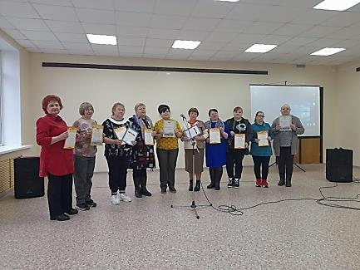 | 29 февраля в малом зале Велижского РДК состоялся районный семинар работников культуры.  Итоги работы КДУ за 2023 год подвёл директор МБУК «Велижская ЦБС» Г.М. Григорович. Районный семинар продолжила зам. директора по работе с детьми МБУК «Велижская ЦБС» В.И. Фоминова и познакомила с «Областными конкурсами по работе с детьми и подростками».
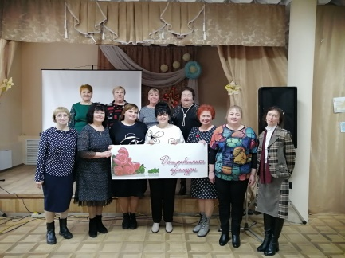 | 4 апреля прошёл День работников культуры.  #профсоюзработниковкультуры #единство #солидарность #творчество #вдохновение #Велиж
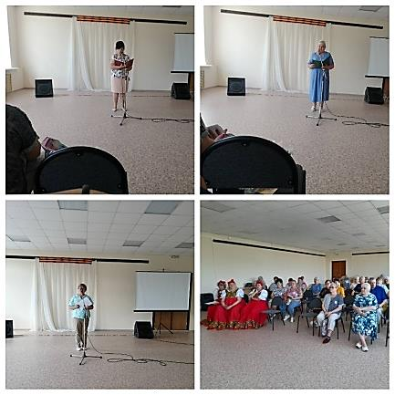 | 27 июня состоялся районный семинар работников культуры. Основной темой было подведение итогов работы за 2 квартал 2024 года.  С ежеквартальным анализом работы библиотек «МБУК «Велижская ЦБС» выступил директор Г. М. Григорович, который представил информацию о работе библиотек за отчетный период и вручил библиотекарям за участие в областных конкурсах грамоты. Об организации работы библиотек с детьми в летний период рассказал зам. директора по работе с детьми В.И. Фоминова. Опытом работы клубов по интересам поделились работники сельских библиотек Л.В. Булина библиотекарь Будницкой сельской библиотеки, З.С. Колуканова библиотекарь Селезневской сельской библиотеки, Н.А. Сергеева библиотекарь Чеплинской сельской библиотеки.

В 2024 году 5 библиотечных работника прошли курсы повышения квалификации:

1. Ведущий библиограф и библиотекарь читального зала районной библиотеки обучались в рамках федерального проекта «Творческие люди» национального проекта «Культура» по образовательным программам: «Муниципальная библиотека и пользователи в виртуальной среде: актуальные вопросы взаимодействия» и «Виртуальные выставки в учреждениях культуры: проектирование и организация» в ФГБУ ВО «Санкт-Петербургский государственный институт культуры»;
2. Два библиотекаря районной библиотеки прошли курсы по дополнительной образовательной программе «Машиночитаемая каталогизация в формате RUSMARC. Предметная обработка документов в процессе индексирования» повышения квалификации в учебном центре ГБУК «Смоленская областная универсальная научная библиотека им. А. Т. Твардовского» .
3. Библиотекарь детской библиотеки прошла курсы «Новые технологии культурно-просветительской деятельности публичных библиотек» в учебном центре ГБУК «Смоленская областная универсальная научная библиотека им. А. Т. Твардовского».
10.5. Краткие выводы.
Ведущими направлениями методической деятельности МБУК «Велижская ЦБС» являются анализ и прогнозирование, мониторинг деятельности, профессиональное развитие библиотечных кадров.
Консультирование библиотекарей является одной из традиционных форм методической помощи. Система консультирования работников муниципальных библиотек постепенно совершенствуется за счет использования информационных технологий и современных форм подачи информации сотрудникам библиотек. Им были даны индивидуальные и групповые консультации на семинарских занятиях.
Вся деятельность библиотек МБУК «Велижская ЦБС» отражается на сайте учреждения, а также в группах в социальных сетях «Одноклассники» и «ВКонтакте». На страницах местной печати – газеты «Велижская новь» регулярно освещаются значимые события, прошедшие в библиотеках МБУК "Велижская ЦБС".

11. Библиотечные кадры
11.1.Общая характеристика персонала муниципальных библиотек. Динамика:
- штатная численность библиотечных работников - 25;
- число библиотекарей, работающих на неполную ставку - 14;
- число библиотечных работников, имеющих подготовку по использованию ИКТ –
16;
- состав специалистов по образованию:
Высшее специальное/ в т .ч. по культуре –8/2
Среднее специальное / в т. ч. по культуре – 15/4
Среднее – 0
- состав специалистов по профессиональному стажу:

Стаж
От 0 до 3 лет – 8
От 3 до 10 лет – 1
Свыше 10 лет - 14

- состав специалистов по возрасту

До 30 лет – 1
От 30до 55 - 8
55 и старше - 14

11.2.Краткие выводы: Анализ кадрового потенциала библиотек ЦБС показал, что перед библиотеками по-прежнему стоят следующие проблемы: «старение» кадров, низкий процент молодых специалистов. Необходимо привлечение молодых специалистов, способных продолжить дело ветеранов, придать ему современные динамичные формы. Оптимальное функционирование ЦБС, уровень обслуживания читателей зависит не только от профессиональных и личных качеств, от знаний, умений отдельно взятых сотрудников, но и от сбалансированности кадрового состава и реализации политики управления персоналом. В сложившихся условиях решение задач сохранения кадрового потенциала ЦБС и привлечения в библиотеки молодых специалистов требует комплексного подхода. 61 % сотрудников библиотек имеют стаж работы свыше 10-ти лет. Это зрелые работники, владеющие профессиональным опытом, молодые специалисты составляют 35 % от общей численности основного персонала библиотек.

12. Материально-технические ресурсы библиотек
12.1. Общая характеристика зданий, помещений муниципальных библиотек.
- обеспеченность муниципальных библиотек района зданиями и помещениями;
Площадь помещений всего:1262,75; для хранения фондов 90; для обслуживания пользователей 1172,75. В оперативном управлении - 72; по договору аренды – 1190.75
ЦБ и ДБ находятся в здании районного Дома культуры (МБУК "Велижская ЦБС» оплата коммунальных услуг: эл/энергия, пожарная сигнализация)
1 библиотека( Беляевская сельская библиотека) в отдельном здании (оплата эл/энергии по счетчику, оплата дров);
11 библиотек(Ситьковская, Селезневская, Будницкая, Крутовская, Заозерская, Логовская , Чеплинская, Патиковская, Плосковская, Погорельская, Старосельская, сельские библиотеки в зданиях Домов культуры,
Селезневская, Крутовская сельские библиотеки - оплата тепло и эл/энергии;
Будницкая, Заозерская сельские библиотеки только оплата эл/энергии;
Ситьковская, Логовская, Чеплинская, Плосковская, Погорельская, Старосельская, Патиковская сельские библиотеки оплата дров и эл/энергии.
- физическое состояние зданий, помещений муниципальных библиотек района- удовлетворительное.
12.2. Финансовое обеспечение материально-технической базы
- сумма средств, израсходованных на ремонт и реставрацию – 0 (внебюджет)
-сумма средств, израсходованных на приобретение оборудования по сертификату конкурса муниципальных библиотек Смоленской области «Освобождение Смоленщины: как это было» - 30 000 руб. (Системный блок и стеллаж для печатной продукции)

12.3. Проблемы модернизации библиотечных зданий, приспособления внутреннего пространства библиотек к современным потребностям пользователей, создание условий для безбарьерного общения для лиц с ограничениями возможности жизнедеятельности.

13. Основные итоги года
Повысился уровень средней заработной платы.
Сохранилась сеть библиотек.
5 работников прошли курсы повышения квалификации.
Проблемы и задачи на будущий год.
Необходимо увеличение финансирования комплектования библиотечных фондов и периодики.
Требуется ремонт в библиотеках.
Необходимо обновление ПК и копировально-множительной техники.
Адаптация зданий библиотек для безбарьерного общения для лиц с ограничениями возможности жизнедеятельности требует материальных средств.

Директор МБУК «Велижская ЦБС» Григорович Г. М.

